MINISTÈRE DE L’ENSEIGNEMENT SUPÉRIEUR ET DE LA RECHERCHE (MDESR)
ÉCOLE SUPÉRIEURE DES AFFAIRES (ESA - TOGO)
RÉPUBLIQUE TOGOLAISE
Travail – Liberté - Patrie

MÉMOIRE
DE FIN D’ÉTUDE POUR L’OBTENTION DU DIPLÔME
DE LICENCE PROFESSIONNELLE
Domaine : Sciences et Technologies
Mention : Sciences de l’ingénieur
Spécialité : GÉNIE CIVIL
THÈME :
ÉTUDE COMPARATIVE D’UNE FONDATION PAR RADIER ET CELLE PAR SEMELLES ISOLÉES : CAS D’UN BÂTIMENT R+3 MULTIFONCTION DANS LA COMMUNE DU GOLFE 2

Présenté et soutenu par :
Mr AGOUZE Kokouvi Edoh
Équipe d’encadrement

Directeur de mémoire :
M. KPESSOU Anala Yao
Ingénieur de conception génie civil et Enseignant à l’ESA

Maître de stage :
M. AGOUZE Moise
Ingénieur génie civil

Promotion : 2021 – 2024

RESUME
Le présent mémoire porte sur l’étude et le dimensionnement d’un bâtiment R+1 à usage d’habitation, implanté à Mission Tové, dans la commune du Zio 2 au Togo. L’objectif principal est de concevoir une structure en béton armé capable de reprendre les différentes actions auxquelles le bâtiment est soumis, tout en assurant sa sécurité, sa stabilité et sa durabilité.
L’étude a été réalisée à partir des plans architecturaux du projet. Elle comprend l’identification du système porteur, le pré-dimensionnement des différents éléments structuraux, la descente des charges ainsi que la détermination des sollicitations dans les éléments porteurs. Le dimensionnement et les vérifications des éléments en béton armé ont été effectués conformément aux prescriptions du BAEL 91 modifié 99, en distinguant les vérifications aux états limites ultimes (ELU) et aux états limites de service (ELS). Les sollicitations des poutres et autres éléments structuraux ont notamment été déterminées à l’aide du logiciel RDM6, tandis que les calculs de dimensionnement et de vérification ont été automatisés à l’aide de feuilles de calcul Excel.
L’étude porte principalement sur les planchers à corps creux, les nervures, les poutres, les poteaux, les fondations superficielles ainsi que l’escalier. Les résultats obtenus ont permis de définir les sections des éléments structuraux et leurs dispositions d’armatures, après vérification des conditions de résistance et de service. Une attention particulière a été accordée à la vérification des fondations en fonction des charges transmises par la superstructure et de la contrainte admissible retenue pour le sol, cette dernière devant être confirmée par une étude géotechnique spécifique avant toute réalisation.
Dans cet exercice les fissurations etant considérées prejudiciable nous avons dimensionné les nervures et les poutres a l Etat Limite de Service (ELS) tandisque les poteaux et les semelles sont dimensionnées a l Etat Limite Ultime (ELU)
Enfin, les résultats du dimensionnement ont servi à l’élaboration d’un dossier Technique comprenant les plans de fondations, de coffrage et de ferraillage, réalisés à l’aide des logiciels AutoCAD et Archicad. Cette étude permet ainsi de mettre en application les connaissances acquises en génie civil, depuis l’exploitation des plans architecturaux jusqu’à la production d’un dossier de conception et d’exécution d’une structure en béton armé.

DEDICACE

Je dédie ce travail :
- A Dieu tout puissant, la source de toute connaissance
- A mes parents, AGOUZE Kouma et AZIAKOU Yawa pour le soutient et tout l’investissement consentie a mon éducation
- A mon grand frere Joseph AGOUZE Ingenieur Topographe pour la motivation et l encadrement
- A tout le corps enseignant qui n’a ménagé aucun effort dans le processus de ma formation.

REMERCIEMENTS

Notre parfaite gratitude à DIEU, le tout puissant qui nous a donné vie et force, courage et abnégation pour mener à bien ce travail.
C est avec une profonde reconnaissance et considération que nous adressons nos sincères remerciements a :

- Dr BIRREGAH Charles, PDG de l’Ecole Supérieure des Affaires (ESA) qui fournit un cadre idéal pour un enseignement de qualité aux apprenants ;
- M.KPESSOU , enseignant à l’ESA qui, malgré ses nombreuses occupations, a accepté de diriger ce mémoire, qui plus est le nôtre ;
- M AGOUZE Achil ingeniere de l odre nationale des ingenieurs du Togo qui nous donné l opportunité de participer a ce projet
- Au président du jury et aux membres du jury qui ont accepté d’apprécier scientifiquement et objectivement ce mémoire ;
- Tous les enseignants qui s’investissent au quotidien afin de nous donner un enseignement de qualité ;
- Mes parents, mes frères et mes amis qui m’ont soutenu de diverses manières.

TABLE DES MATIERES
RESUME ___________________________________________________________________ i
DEDICACE _________________________________________________________________ ii
REMERCIEMENTS __________________________________________________________ iii
TABLE DES MATIERES _______________________________________________________ iv
LISTE DES TABLEAUX ________________________________________________________ vii
LISTE DES FIGURES _________________________________________________________ xii
LISTE DES ABREVIATIONS ___________________________________________________ xiii
LISTE DES PLANCHES _______________________________________________________ xiv
INTRODUCTION _________________________________________ Erreur ! Signet non défini.
CHAPITTRE I________________________________________________________________ 3
1- GENERALITES SUR LE BATIMENT _____________________________________________ 4 1.1 Quelques terminologies du bâtiment [1] ______________________________________ 4
1.1.1 Définition du bâtiment ______________________________________________________________ 4 1.1.2 La superstructure ___________________________________________________________________ 4
1.1.3 Le soubassement ___________________________________________________________________ 4
1.1.4 Les différents types de bâtiments ______________________________________________________ 4
1.1.5 Eléments constitutifs d’un bâtiment en béton armé _______________________________________ 5
1.1.5.1 Eléments porteurs encore appelés ossature ou structure du bâtiment en béton armé _______ 5
1.1.5.2 Les éléments non porteurs _______________________________________________________ 8 1.1.6 Le sol d’assise ______________________________________________________________________ 8 1.2 Les actions à prendre en compte dans le dimensionnement d’un bâtiment [2] ________ 9
1.2.1 Les charges permanentes (G) _________________________________________________________ 9 1.2.2 Les Charges d’exploitation (Q) _______________________________________________________ 10 1.2.3 Actions accidentelles _______________________________________________________________ 11

1.3 Combinaison d’action [4] _________________________________________________ 11 1.4 Caractéristiques des matériaux ____________________________________________ 11
1.4.1 Les bétons : (confer BAEL 91 révisé 99. Fascicule 62, titre 1er du CCTG Travaux ________________ 11
1.4.1.1 Résistances caractéristiques _____________________________________________________ 12
1.4.1.2 Contrainte limite ______________________________________________________________ 13
1.4.2 Les aciers ________________________________________________________________________ 13
1.4.2.1 Résistance caractéristique _______________________________________________________ 13 1.4.2.2 Contraintes limites ____________________________________________________________ 14
CHAPITTRE II ______________________________________________________________ 15
CADRE DE L ETUDE ET METHODOLOGIE DE TRAVAIL _______________________ 15
2) PRESENTATION DU PROJET ET METHODOLOGIE DE TRAVAIL __ Erreur ! Signet non défini. 2.1) présentation du projet ___________________________________________________ 16
2.1.1) Situation géographique du projet ____________________________________________________ 16

2.1.2) Description architecturale du projet ______________________________________ 17
2.1.3 Caractéristiques structurales ________________________________________________________ 18
2.1.3.1 Ossature _____________________________________________________________________ 18
2.1.3.2 Les planchers _________________________________________________________________ 18
2.1.3.3 La maçonnerie ________________________________________________________________ 18
2.1.3.4 Revêtement __________________________________________________________________ 18
2.1.3.5 La fondation __________________________________________________________________ 18 2.1.3.6 Hypothèses de calcul ___________________________________________________________ 18 2.2 Méthodologie de travail __________________________________________________ 19
2.2.2 Procédure de pré-dimensionnement des éléments porteurs _______________________________ 24
2.2.2.1 Procédure de pré-dimensionnement de la dalle _____________________________________ 24
2.2.2.2 Procédure de pré-dimensionnement des nervures ___________________________________ 24 2.2.2.3 Procédure de pré-dimensionnement des poutres ____________________________________ 24
2.2.2.4 Procédure de pré-dimensionnement des poteaux ____________________________________ 24
2.2.3.1 Procédure d’évaluation des charges des planchers _____________________________________ 25
2.2.3.2 Procédure d’évaluation des charges supportées par les nervures _______________________ 26 2.2.3.3 Procédure d’évaluation des charges supportées par les poutres ________________________ 26 2.2.3.4 Procédure d’évaluation des charges supportées par les poteaux ________________________ 26 2.2.3.5 Procédure d’évaluation des charges supportées par les semelles________________________ 26
2.2.4 Procédure de dimensionnement de chaque élément porteur de la structure __________________ 27
2.2.4.1 Procédure de dimensionnement des nervures _______________________________________ 27
2.2.4.2 Procédure de dimensionnement des poutres _______________________________________ 30 Tableau2.3 Procédure de dimensionnement des poutres à l’ELS avec Excel _____________________ 33
2.2.4.3 Procédure de dimensionnement des poteaux _______________________________________ 34
2.2.4.4 Procédure de dimensionnement des semelles _______________________________________ 38 2.2.5 Présentation des plans de fondation, coffrage et de ferraillage des différents éléments. ________ 41
CHAPITRE III ______________________________________________________________ 42
PRESENTATION ET INTERPRETATION DES RESULTATS __________ Erreur ! Signet non défini.
- PRESENTATION ET INTERPRETATION DES RESULTATS _________ Erreur ! Signet non défini.
3.1 Conception structurale ___________________________________________________ 43

3.2 Plancher corps creux ____________________________________________________ 43
3.2.1 Evaluation des charges des planchers _________________________________________________ 44
3.2.2 Les nervures ______________________________________________________________________ 46
3.2.2.1 pré dimensionnement des nervures _______________________________________________ 46 3.2.2.2 charges supportées par les nervures ______________________________________________ 46
3.2.2.3 Procédures de dimensionnement _________________________________________________ 46
3.2.2.4 Résultat de calcul des nervures ___________________________________________________ 47
3.2.2.4.1 Résultat de calcul des armatures longitudinales et transversale au R+1 _______________ 48
3.2.2.4.2 Résultat de calcul des armatures longitudinales et transversale au RDC ______________ 51
3.2.3 Les poutres _______________________________________________________________________ 54
3.2.3.1 Pré-dimensionnement __________________________________________________________ 54 3.2.3.2 Charges supportées par les poutres _______________________________________________ 54 3.2.3.3 Procédures de dimensionnement _________________________________________________ 56
3.2.3.4 Disposition constructive ________________________________________________________ 64
3.2.3.5 Disposition forfaitaire des armatures longitudinales __________________________________ 65
3.2.3.7 Résultat de calcul des armatures longitudinales et transversales au RDC ____________________ 70
Tableau 3.50 Résumé de calcul du ferraillage des poutres ______________________________________ 93
3.2.4 Les poteaux ______________________________________________________________________ 94
3.2.4.1 Pré dimensionnement des poteaux _______________________________________________ 94
3.2.4.2 descente des charges sur les poteaux ________________________ ____________ 95
Tableau 3.51 descente des charges sur _________________________________________________ 95
Tableau 3.52 descente des charges sur _________________________________________________ 95
3.2.4.3 Dimensionnement des poteaux __________________________________________________ 95
3.2.5 Les semelles _____________________________________________________________________ 100
3.2.5.1 Pré dimensionnement des semelles ______________________________________________ 100
3.2.5.2 Dimensionnement des semelles _________________________________________________ 101
3.2.5.3 Calcul de la poutre de redressement des semelles 3, 4, 6, sur l’axe7. ______________________ 107
3.2.5.3.1 Calcul des armatures longitudinales de la poutre de redressement ___________________ 107
3.2.5.3.2 Calcul des armatures de répartition de la poutre de redressement ____________________ 109
3.2.6 L’ESCALIER ______________________________________________________________________ 110
3.2.6.1 Présentation et conception géométrique: _________________________________________ 110 3.2.6.2 Pré dimensionnement de l’escalier _______________________________________________ 111
3.2.6.2 Evaluation des charges ________________________________________________________ 113
3.2.6.3.1 Evaluation des charges sur la paillasse ________________________________________ 113 3.2.6.3.2 Evaluation des charges sur le palier___________________________________________ 113
CONCLUSION ET RECOMMANDATIONS ________________________________________ 118

ANNEXES ______________________________________________ Erreur ! Signet non défini.

LISTE DES TABLEAUX
Tableau 1. 1 Valeurs de certaines charges permanentes 21
Tableau 1. 2 Valeurs de certaines charges d’exploitation ____________________________22
Tableau2.1Surface des pièces du bâtiment_______________________________________ 30
Tableau2.2 Procédure de dimensionnement des nervures à l’ELS avec Excel____________42
Tableau2.3 Procédure de dimensionnement des poutres à l’ELS avec Excel_____________48
Tableau2.4 Procédure de dimensionnement des poteaux de à la feuille Excel____________52
Tableau2.5 Procédure de dimensionnement des semelles avec la feuille Excel___________56
Tableau 3. 1Evaluation des charges du plancher R+1_______________________________60
Tableau 3. 2 Evaluation des charges sur plancher RC_______________________________60
Tableau 3. 3 Evaluation des charges des murs_____________________________________60
Tableau 3. 4 Evaluation des charges sur les nervures_______________________________ 61
Tableau 3. 5 Résultats de calcul des sollicitations des nervures_______________________ 63
Tableau 3. 6 dimensionnement des armatures longitudinales des nervures du R+1 avec

Excel_____________________________________________________________________64
Tableau 3.7 dimensionnement des armatures transversales des nervures du R+1 avec Excel_____________________________________________________________________65
Tableau 3.8 dimensionnement des armatures longitudinales des nervures du RDC avec Excel_____________________________________________________________________66
Tableau 3.9 dimensionnement des armatures transversales des nervures du RDC avec Excel_____________________________________________________________________67 Tableau 3.10 Evaluation des charges sur les poutres R+1___________________________69
Tableau 3.11 Evaluation des charges sur les poutres RDC___________________________70
Tableau 3.12 résultats de calcul des sollicitations__________________________________70 Tableau 3.13 dimensionnement des armatures longitudinales en travée de la poutre A1 au R+1 avec Excel________________________________________________________________75
Tableau 3.14 dimensionnement des armatures longitudinales sur appui de la poutre A1 au R+1 avec Excel____________________________________________________________76
Tableau 3.15 choix du nombre de bars en fonction de la section des armatures___________77
Tableau 3.16 dimensionnement des armatures transversales de la poutre A1 au R+1 avec Excel_____________________________________________________________________81
Tableau 3.17 espacement des armatures transversales suivant la suite de Caquot de la poutre A1 au R+1 avec Excel_______________________________________________________82
Tableau 3. 18 Résultats de calcul des sollicitations des poutres_______________________83
Tableau 3.19 dimensionnement des armatures longitudinales en travée de la poutre A1 au RDC avec Excel____________________________________________________________84
Tableau 3.20 dimensionnement des armatures longitudinales sur appui de la poutre A1 au RDC avec Excel____________________________________________________________85
Tableau 3.21 dimensionnement des armatures transversales de la poutre A1 au RDC avec Excel_____________________________________________________________________86
Tableau 3.22 espacement des armatures transversales suivant la suite de Caquot de la poutre A1 au RDC avec Excel______________________________________________________87
Tableau 3.23 dimensionnement des armatures longitudinales en travée de la poutre A2 au RDC avec Excel____________________________________________________________88
Tableau 3.24 dimensionnement des armatures longitudinales sur appui de la poutre A2 au RDC avec Excel____________________________________________________________89
Tableau 3.25 dimensionnement des armatures transversales de la poutre A2 au RDC avec Excel_____________________________________________________________________90
Tableau 3.26 espacement des armatures transversales suivant la suite de Caquot de la poutre A2 au RDC avec Excel______________________________________________________91
Tableau 3.27 dimensionnement des armatures longitudinales en travée de la poutre A3 au RDC avec Excel____________________________________________________________92

Tableau 3.28 dimensionnement des armatures longitudinales sur appui de la poutre A3 au RDC avec Excel____________________________________________________________93
Tableau 3.29 dimensionnement des armatures transversales de la poutre A3 au RDC avec Excel_____________________________________________________________________94
Tableau 3.30 espacement des armatures transversales suivant la suite de Caquot de la poutre A3 au RDC avec Excel______________________________________________________95
Tableau 3.31 dimensionnement des armatures longitudinales en travée de la poutre A4 au RDC avec Excel____________________________________________________________96
Tableau 3.32 dimensionnement des armatures longitudinales sur appui de la poutre A4 au RDC avec Excel____________________________________________________________97
Tableau 3.33 dimensionnement des armatures transversales de la poutre A4 au RDC avec Excel_____________________________________________________________________98
Tableau 3.34 espacement des armatures transversales suivant la suite de Caquot de la poutre A4 au RDC avec Excel______________________________________________________99
Tableau 3.35 dimensionnement des armatures longitudinales en travée de la poutre A5 au RDC avec Excel___________________________________________________________100
Tableau 3.36 dimensionnement des armatures longitudinales sur appui de la poutre A5 au RDC avec Excel___________________________________________________________101
Tableau 3.37 dimensionnement des armatures transversales de la poutre A5 au RDC avec Excel____________________________________________________________________102
Tableau 3.38 espacement des armatures transversales suivant la suite de Caquot de la poutre A5 au RDC avec Excel_____________________________________________________103
Tableau 3.39 dimensionnement des armatures longitudinales en travée de la poutre A6 au RDC avec Excel___________________________________________________________104
Tableau 3.40 dimensionnement des armatures longitudinales sur appui de la poutre A6 au RDC avec Excel___________________________________________________________105
Tableau 3.41 dimensionnement des armatures transversales de la poutre A6 au RDC avec
Excel____________________________________________________________________106

Tableau 3.41 espacement des armatures transversales suivant la suite de Caquot de la poutre A6 au RDC avec Excel_____________________________________________________107
Tableau 3.42 dimensionnement des armatures longitudinales en travée de la poutre A7 au RDC avec Excel___________________________________________________________105
Tableau 3.43 dimensionnement des armatures longitudinales sur appui de la poutre A7 au RDC avec Excel___________________________________________________________109
Tableau 3.44 dimensionnement des armatures transversales de la poutre A7 au RDC avec Excel____________________________________________________________________110
Tableau 3.45 espacement des armatures transversales suivant la suite de Caquot de la poutre A7 au RDC avec Excel_____________________________________________________111
Tableau 3.46 dimensionnement des armatures longitudinales en travée de la poutre A8 au RDC avec Excel___________________________________________________________112
Tableau 3.47 dimensionnement des armatures longitudinales sur appui de la poutre A8 au RDC avec Excel___________________________________________________________113
Tableau 3.48 dimensionnement des armatures transversales de la poutre A8 au RDC avec Excel X
Tableau 3.49 espacement des armatures transversales suivant la suite de Caquot de la poutre A8 au RDC avec Excel Erreur ! Signet non défini.
Tableau 3.50 Résumé de calcul du ferraillage des poutres 103

Tableau 3.51 descente des charges sur P13______________________________________117
Tableau 3.52 descente des charges sur P14______________________________________117
Tableau 3.53 valeurs de l’élancement (λ) des poteaux carrés, rectangulaires et circulaires_117
Tableau 3.54 calcul des armatures du poteau P13_________________________________120
Tableau 3.55 calcul des armatures du poteau P14_________________________________121
Tableau 3.56 Résumé du calcul du poteau P1____________________________________122
Tableau 3.57 Choix de la section des armatures__________________________________123
Tableau 3.58 calcul des armatures de la semelle S1_______________________________124
Tableau 3.59 calcul des armatures de la semelle S2_______________________________126
Tableau 3.59 calcul des armatures de la semelle S3_______________________________127
Tableau 3.60 calcul des armatures de la semelle S4_______________________________127
Tableau 3.61 calcul des armatures de la semelle S5_______________________________128
Tableau 3.62 calcul des armatures de la semelle S6_______________________________128
Tableau 3.63 Résumé du calcul du ferraillage des semelles_________________________129
Tableau 3.64 calcul du ferraillage de la poutre de redressement______________________130
Tableau 3.65 calcul du ferraillage de la poutre de redressement______________________131
Tableau 3.66 Evaluation des charges sur la paillasse______________________________135
Tableau 3.67 Evaluation des charges sur le palier_________________________________136
Tableau 3.68 calcul du ferraillage de l’escalier___________________________________138
Tableau 3. 69 Récapitulatif des résultats de calcul________________________________139

LISTE DES FIGURES
Figure 1. 1 Différente partie d'un bâtiment______________________________________19
Figure 2. 1 localisation du TOGO sur la carte d’Afrique____________________________ 28
Figure 2. 2 Carte des régions du TOGO_________________________________________ 28
Figure 2. 3 Carte des préfectures MISSION TOVE et de la commune du ZIO 2 _____________________29
Figure 2. 4 Situation géographique de la zone de projet située dans la commune de MISSION TOVE _____________________________________________________________29
Figure 2. 5 Vue en plan RDC__________________________________________________31
Figure 2. 6 Vue en plan R+1__________________________________________________ 32
Figure 2. 7 Façade Nord______________________________________________________33
Figure 2. 8 Façade Sud_______________________________________________________33 Figure 2. 9 Façade Est_______________________________________________________ 33
Figure 2. 10 Façade Ouest____________________________________________________ 33
Figure 2. 11 Coupe AA______________________________________________________ 34
Figure 2. 12 Coupe BB______________________________________________________ 34
Figure 3. 1 Coupe d’une dalle à corps creux______________________________________ 59
Figure 3.2 Schéma statique des nervures________________________________________ 61
Figure 3. 3 Nombre de barres en fonction de la largeur de béton______________________78
Figure 3. 4 Disposition constructive suivant le BAL91modif 99______________________79
Figure 3. 5 Disposition forfaitaires des armatures longitudinales______________________80
Figure 3. 6 Majoration des Poteaux selon la position______________________________120
Figure 3.7 Les différentes parties d'un escalier___________________________________136
Figure 3.8 Schéma de l'escalier_______________________________________________137

LISTE DES ABREVIATIONS
BA | : | Béton Armé
RDC | : | Rez De Chaussée
R+1 | : | rez de chaussé plus un étage
ELS | : | état limite de service
ELU | : | état limite ultime
BAEL | : | béton armé aux états limites
HA | : | Haute Adhérance
G | : | Charges permanentes
Q | : | Charges d’exploitation
σst | : | Contrainte limite de traction des aciers
σbc | : | Contrainte de compression du béton
ftj | : | Contrainte limite de traction du béton
Mrbser | : | Moment résistant du béton service
kN | : | kilo Newton
N | : | Newton
MN | : | Méga Newton
MPa | : | Méga Pascal
TN | : | Terrain Naturel
FP | : | Fissuration Préjudiciable
FTP | : | Fissuration Très Préjudiciable
FPP | : | Fissuration Peu Préjudiciable
Fc28 | : | résistance à la compression du béton à 28jours d’âge
Ft28 | : | Résistance à la traction du béton à 28 jours d’âge
Vu | : | Effort tranchant à l’ELU
Mres | : | Moment résiduel
Mu | : | Moment Ultime
Mser | : | Moment de service
Pu | : | charge obtenue par combinaison à l’ELU
Pser | : | charge obtenue par combinaison à l’ELS
L | : | portée d’éléments BA
Ɣs | : | contrainte de traction des aciers

Ɣb : contrainte de compression du béton

LISTE DES PLANCHES
Planche 2.1 L’organigramme de vérification de la section de béton et d’acier d’une poutre à l’ELS...47
Planche 2.2 L’organigramme de vérification de la section de béton et d’acier d’un poteau…………..51
Planche 2.3 L’organigramme de vérification de la section de béton et d’acier d’une semelle………...54

INTRODUCTION

Construire n’est pas seulement un besoin essentiel mais une nécessitée dans la vie de l’hommes. Elle permet d’assurer la sécurité, le confort des occupants et le développement urbain.
Beaucoup de personnes pensent que faire une étude technique avant la construction d’un habitat est une perte de ressource financière mais nous constatons que la plupart des bâtiments construits sans étude technique préalable connaissent des pathologies des fois au moment même de leur réalisation allant jusqu’ a la rupture de la structure porteuse ce qui engendre des pertes sociales et matériels.
L’étude Technique d’un bâtiment a pour but d’assurer son bon fonctionnement, d’éviter toute sorte de pathologies de façon précoce et permettre l’exploitation du bâtiment en toute sécurité dans le temps et l’espace. En tant qu’ingénieur génie civil nous avons pour travail de concevoir et de dimensionner des structures porteuses adaptées et les moins couteuses dans la mesure du possible
Quels sont les principes de conception spécifiques au béton armé qui doivent être respectés pour garantir une structure sûre et stable ?
Notre travail de fin d’étude consiste à faire l’étude d’un bâtiment R + 1 à usage d’habitation, afin de ressortir un dossier d’exécution comportant les plans de coffrages des différents étages, les plans de ferraillage des nervures, des poutres, des poteaux et des semelles. Ainsi que le plan de fondation.
Pour atteindre ces objectifs, nous allons suivre la démarche suivante :
- faire la conception structurale en fonction des plans architecturaux ;
- faire un pré-dimensionnement de tous les éléments porteurs ;
- faire une descente des charges sur chaque élément porteur ;
- calculer les sollicitations à base des résultats de la descente des charges ;
- dimensionner chaque élément porteur de la structure ;
- présenter les plans de fondation, coffrage et de ferraillage des différents éléments.
Notre mémoire s’articule en trois (03) chapitres, à savoir :
- Chapitre1 : GENERALITE SUR LE BATIMENT
- Chapitre2 : CADRE DE L ETUDE ET METHODOLOGIE DE TRAVAIL
- Chapitre3 : DIMENSIONNEMENT, PRÉSENTATION ET DISCUSSION DES RÉSULTATS

Une conclusion suivie des recommandations sera proposée à la fin de ce document.

CHAPITTRE I
GENERALITES SUR LE BATIMENT

1- GENERALITES SUR LE BATIMENT
L’objectif de ce chapitre est de Présenter une vue d'ensemble des concepts fondamentaux liés aux bâtiments ainsi que les différentes parties d’un bâtiment et les actions à prendre en compte pour le dimensionnement.
Décrire les différents types de bâtiments et leurs usages (résidentiels, commerciaux, industriels, etc.).

1.1 Quelques terminologies du bâtiment

1.1.1 Définition du bâtiment [1]
Un bâtiment est une structure construite pour abriter des activités humaines. Il peut servir à une multitude de fonctions, telles que l'habitation, le travail, le commerce, l'éducation, les loisirs, et bien d'autres usages. Les bâtiments peuvent varier considérablement en taille, en forme, en style architectural et en matériaux utilisés. Ils jouent un rôle crucial dans notre société en fournissant des espaces sécurisés et fonctionnels pour mener différentes activités.

1.1.2 La superstructure [1]
La superstructure d’un bâtiment désigne toutes les parties du bâtiment situées au-dessus du sol.
En d’autres termes, c’est la partie visible d’un bâtiment, contrairement au soubassement qui est enterré et comprend les fondations et les sous-sols.

1.1.3 Le soubassement
La partie enterrée d’un bâtiment est généralement appelée le soubassement. Cette section comprend les fondations et les murs de soubassement, qui sont essentiels pour la stabilité et la durabilité de la structure.

1.1.4 Quelques différents types de bâtiments
Il existe plusieurs types de bâtiments, chaque type ayant des fonctions spécifiques. Voici quelques catégories :
- Bâtiments résidentiels : ce sont des structures destinées à l’habitation, comme les maisons, les appartements et les immeubles résidentiels.
- Bâtiments institutionnels : Ils incluent les hôpitaux, les écoles, les universités et les bâtiments gouvernementaux.
- Bâtiments commerciaux : ces bâtiments sont utilisés pour des activités commerciales, comme les bureaux, les centres commerciaux et les magasins.
- Bâtiments industriels : ils abritent des activités industrielles, telles que les usines, les entrepôts et les centrales électriques. .
Chaque type de bâtiment est conçu pour répondre à des besoins spécifiques et utilise des matériaux et des techniques de construction adaptés à son usage.

1.1.5 Eléments constitutifs d’un bâtiment en béton armé[1]
Les éléments constitutifs d’un bâtiment en béton armé sont scindés en deux (02) groupes, à savoir :
1.1.5.1 Eléments porteurs encore appelés ossature ou structure du bâtiment en béton armé
La structure d’un bâtiment est l’ensemble des éléments porteurs qui assurent la stabilité et la résistance de la construction. Elle permet de transférer les forces appliquées au bâtiment jusqu’au sol, garantissant ainsi sa solidité et sa durabilité.
Les principaux éléments de structure comprennent :
a) Les fondations : elles supportent le poids du bâtiment et le transmettent au sol. Nous avons trois (03) catégories de fondations :

✓ Fondation superficielle
Les fondations superficielles sont utilisées lorsque le sol porteur se trouve à une faible profondeur (moins de 3 mètres). Voici les principaux types de fondations superficielles :
- Semelles isolées : placées sous les poteaux, elles supportent des charges ponctuelles.
Elles sont souvent utilisées pour les poteaux intérieurs, d’angle ou de rive.
- Semelles filantes : aussi appelées semelles continues, elles sont placées sous les murs ou plusieurs poteaux rapprochés. Elles répartissent les charges sur une plus grande surface pour éviter l’enfoncement de l’ouvrage.
- Radiers : il travaille comme une dalle renversée, occupe toute l’emprise du bâtiment. Ils peuvent également être utilisés pour des constructions nécessitant une répartition des charges importantes, comme les immeubles ou les piscines. Ou lorsque les semelles traditionnelles ne sont pas possibles, comme sur des terrains instables, argileux ou inondables.

✓ Fondation semi-profonde

- Fondations sur puits
Diamètre : supérieur à 80 cm.
Profondeur : les fondations sur puits, également appelées fondations semi-profondes, ont généralement une profondeur maximale de 5 mètres. Cette profondeur peut varier en fonction des caractéristiques du sol et des exigences spécifiques du projet.

✓ Fondation profonde
Lorsque le sol est de mauvaise qualité en surface ou peu apte à accepter les charges du bâtiment, des fondations profondes sont mises en œuvre.

- Fondation sur pieux
Diamètre : généralement inférieur à 80 cm.
Profondeur : les fondations sur pieux sont classées parmi les fondations profondes. La profondeur des pieux peut varier considérablement en fonction des caractéristiques du sol et des charges à supporter. En général, les pieux peuvent atteindre une profondeur de 15 mètres.
Dans certains cas spécifiques, comme pour des ouvrages d’accostage en site fluvial ou maritime, les pieux peuvent même dépasser les 20 mètres.
- Les poteaux : un poteau dans le domaine du bâtiment est un élément porteur vertical qui supporte les charges de la structure supérieure et les transmet aux fondations. Les poteaux peuvent être en métal, en bois ou en béton armé et sont essentiels pour la stabilité et la résistance de la construction.
- Les poutres : une poutre est un élément structural horizontal avec une portée beaucoup plus grande que la base. Elles peuvent être en bois, métalliques ou en béton armé. Elles répartissent les charges horizontales qu’elles reçoivent venant de la dalle et les transmettent aux éléments verticaux qui peuvent êtres des murs porteurs, des voiles ou des poteaux. En fonction du nombre d’appuis, de leurs formes ou du matériau avec lequel elles sont fabriquées, nous pouvons distinguer :
  - Selon le nombre d’appuis :
  - Poutres isostatiques (poutre reposant sur deux appuis)
  - Poutres hyperstatiques (poutre reposant sur plus de deux appuis)
✓ Selon la forme géométrique :
  - Poutres à section rectangulaire
  - Poutres en T
  - Poutres en double T
  - Poutres en L
  - Selon le matériau utilisé
    - Poutres en bois
    - Poutres métalliques
    - Poutres en béton armé
    - Poutres en matériaux mixtes
- Les dalles ou planchers : un plancher est une surface horizontale qui sépare les différents niveaux d’un bâtiment. Le plancher est supporté par des poutres ou des murs porteurs auxquels il transmet les charges. Il peut recevoir un revêtement (carrelage, parquet, crépissage, etc.). Nous pouvons distinguer également plusieurs types de planchers, à savoir : plancher nervuré ou à corps creux, plancher à dalle pleine, plancher préfabriqué avec prédalle, etc.
- Les escaliers : un escalier est une construction architecturale composée d’une série de marches, de contremarches et de paliers, permettant de monter ou de descendre entre différents niveaux d’un bâtiment. Les escaliers peuvent être faits de divers matériaux comme le bois, la pierre, le métal ou le béton. Ils peuvent également avoir différentes formes, telles que les formes droites en colimaçon ou tournants.
Les différentes parties d’un escalier sont :
  - E : Emmarchement : la longueur de marches ;
  - g: Giron (largeur d'une marche);
  - h: Hauteur d'une marche ;
  - Mur d'échiffre: le mur qui limite l'escalier ;
  - Paillasse : le plafond ou dalle qui monte sous les marches ;
  - Contremarche: la partie verticale d'une marche ;
  - Jour : l'espace entre deux volées en projection horizontale ;
  - Le collet : le bord qui limite l’escalier du côté du jour ;
  - Ligne de foulée: la courbe décrite par une personne prenant l’escalier ;
  - Echappée : L’échappée est la hauteur libre minimale rencontrée dans un escalier. Elle doit donc offrir un dégagement suffisant pour permettre la circulation sans heurt ;
  - Marche : On considère qu’une hauteur de marche confortable doit être entre 17 et 18 cm ;
  - Volée : c'est une suite de marches ; elle peut être droite ou courbe avec 20 marches au maximum ;
  - Palier de repos : la partie horizontale d'un escalier, entre deux volées;
  - Palier d'arrivée : c’est le palier d'étage. La longueur d'un palier doit être supérieure à (3 g).
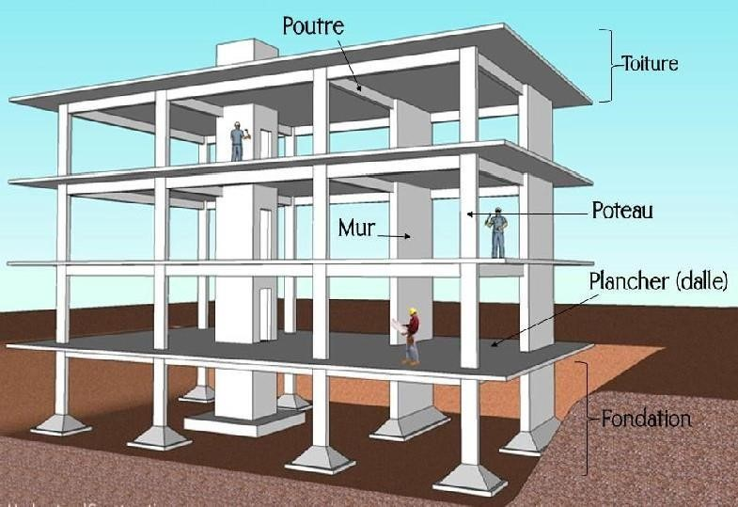

Figure 1.1 Différentes parties d'un bâtiment (scalin.fr)

1.1.5.2 Les éléments non porteurs
Un élément non porteur dans un bâtiment est une partie de la structure qui ne supporte pas de charges. Contrairement aux éléments porteurs qui assurent la stabilité et la résistance de l’édifice, les éléments non porteurs ont des fonctions plus spécifiques comme la séparation des espaces ou l’isolation. Par exemple, les cloisons intérieures et certains murs extérieurs qui ne contribuent pas à la résistance structurelle du bâtiment sont considérés comme non porteurs.

1.1.6 Le sol d’assise
Le sol d’assise d’un bâtiment est crucial pour la stabilité et la durabilité de la structure. Il s’agit de la couche de sol sur laquelle reposent les fondations.

1.2 Les actions à prendre en compte dans le dimensionnement d’un bâtiment [2]
Lors du dimensionnement d’un bâtiment, plusieurs actions doivent être prises en compte pour assurer la sécurité et la durabilité de la structure. Voici les principales :

1.2.1 Les charges permanentes (G)
Ce sont les charges constantes tout au long de la vie du bâtiment, comme le poids propre des matériaux de construction (béton, acier, etc.) et les éléments fixes (murs, planchers, toitures).
Ci-dessous le tableau montrant la valeur de certaines charges permanentes.

Tableau 1. 1 Valeurs de certaines charges permanentes [3]
DESIGNATION | POIDS (N/m³)
Béton armé | 25000
Béton non armé | 22000
Béton de granulats légers | 7500-15500
Acier | 78500
Maçonnerie de moellons | 1080
Maçonnerie en agglos creux de 12 | 28000
Calcaire compact | 6000
Bois conifères | 8000
Bois feuilles | 10000
Bois tropicaux durs | 17-19
Sable | 17
Gravier | 18-1
Terre sèche-humide | 900
Carreaux grès céramique scellé y compris mortier de pose de 9mm | 180
Enduit de mortier hydraulique | 200
Chape en mortier | 250
Plancher corps creux de 12+4(poids de poutrelles +entrevous + dalle de compression) | 2500
Plancher corps creux de 16+4(poids de poutrelles +entrevous + dalle de compression) | 2750-2850
Plancher corps creux de 20+4(poids de poutrelles +entrevous + dalle de compression) | 3100-3330
Sous toitures en contre-plaqué | 50
Charpente bois | 600
Support de couverture en voligeage | 100
Tôle ondulées en acier galvanisé | 60

1.2.2 Les Charges d’exploitation (Q)
Ce sont les charges variables dues à l’utilisation du bâtiment, comme le mobilier, les équipements, et l’occupation humaine.
Tableau 1. 2 Valeurs de certaines charges d’exploitation [4]
DESIGNATION | POIDS (N/m³)
Planchers terrasses
Terrasse non accessible | 1000
Terrasse accessible privée | 1500
Terrasse accessible public | 5000
Locaux à usage d’habitation
logements | 1500
balcons | 3500
Escalier et hall d’entrée | 2500
Locaux à usage de bureaux
Bureaux proprement dits | 2500
Bureaux paysagers | 3500
Circulation et escalier | 2500
Halls de réception | 2500
Halls de guichet | 4000
Salle de conférence et de projection (<=50m²) | 3500
cantines | 2500-3500
Salles de réunion avec tables | 2500
Zone de dépôts) | 3500
Autres locaux
halls | 4000
bureaux | 2500
Salles de cours | 2500

1.2.3 Actions accidentelles
Ce sont des charges imprévues comme les impacts, les explosions, ou les chocs.

1.3 Combinaison d’action [4]
(Confer BAEL 91 révisé 99. Fascicule 62, titre 1er du CCTG Travaux section 1 : béton armé. Article A1.2).
Les combinaisons d’actions dans le dimensionnement des structures sont essentielles pour garantir la sécurité et la durabilité des ouvrages.
La combinaison d’action, c’est l’ensemble des actions à considérer simultanément dans le cadre d’un dimensionnement. En dimensionnement, les combinaisons se font aux états limites. Ainsi, on distingue :
✓ Les Etats Limites Ultimes (ELU)
Il s’agit de la condition au-delà de laquelle une structure ou un élément de structure ne peut plus supporter les charges appliquées sans risque de rupture ou de déformation excessive. Voici les principaux types d’état limite ultime :
- Equilibre : perte d’équilibre statique de la structure ou d’une partie
- Résistance : défaillance ou déformation excessive d’éléments structuraux
- Stabilité de forme souvent appelée résistance au flambement : État Limite Ultime Stabilité de Forme : Cet état concerne principalement les pièces élancées qui peuvent présenter une instabilité sous des sollicitations de compression-flexion. ELU : Pu = 1,35G + 1,5Q
✓ Les Etats Limites de Service
Les Etats Limites de Service (ELS) sont définis compte tenu des conditions d'exploitation ou de durabilité. Il s'agit surtout de :
- États limites de déformation (instantanée ou différée)
- Etat limite d'ouverture des fissures
ELS : Pser = G + Q

1.4 Caractéristiques des matériaux

1.4.1 Les bétons : (confer BAEL 91 révisé 99. Fascicule 62, titre 1er du CCTG Travaux
section 1 : béton armé. Article A.2.1)
Le béton est un matériau de construction composé d’un mélange de granulats (comme des
cailloux et ou du gravier), de sable, et d’eau, et ou un d’un adjuvant, le tout aggloméré par un liant hydraulique, généralement du ciment. On peut également y ajouter des adjuvants pour modifier ses propriétés.
Il existe plusieurs types de béton, comme le béton armé, le béton précontraint, et le béton haute performance, chacun ayant des caractéristiques spécifiques pour différentes applications. Nous nous intéresserons au béton armé dans le cadre de cette étude.
Le poids volumique est de l’ordre :
▪ 2400 daN/m³ pour le béton non armé
▪ 2500 daN/m³ pour le béton armé.
Le béton a un coefficient de dilatation thermique identique à celui de l’acier et vaut : 10⁻⁵.
Le coefficient de retrait du béton est de l’ordre de 2,10.
1.4.1.1 Résistances caractéristiques

✓ Résistance à la compression
Pour l'établissement des projets, dans les cas courants, un béton est défini par la valeur de sa résistance à la compression à l'âge de vingt-huit (28) jours, dite valeur caractéristique requise (ou spécifiée). Celle-ci, notée fc28, est choisie a priori, compte tenu des possibilités locales et des règles de contrôle qui permettent de vérifier qu'elle est atteinte (Confer BAEL 91 révisé
99. Fascicule 62, titre 1er du CCTG Travaux section 1 : béton armé. Article A2.1, 11).
Des valeurs de la résistance caractéristique à la compression dont la pratique a montré qu'elles peuvent être normalement atteintes sur les chantiers. Pour le choix de la valeur de fc28, on peut considérer que :
- Une résistance de 20 MPa est facilement atteinte sur les chantiers convenablement outillés ;
- On obtient facilement 25 MPa sur les chantiers faisant l'objet d'un contrôle régulier ;
- On peut obtenir 30 MPa dans toutes les régions à condition, en outre, de choisir convenablement les matériaux et d'étudier la composition du béton ; (confer BAEL 91 révisé 99. Fascicule 62, titre 1er du CCTG Travaux section 1 : béton armé. Article A2.1, 13
Nous allons utiliser pour notre projet un béton dont la valeur de la résistance caractéristique à la compression fc28 =25 Mpa. On peut admettre que pour j 28, la résistance fcj des bétons non traités thermiquement suit approximativement les lois suivantes :
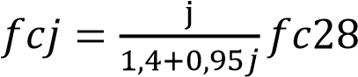 Pour j < 28 et fc28> 40 MPa

✓ Résistance à la traction
La résistance caractéristique à la traction du béton à j jours, notée ftj, est conventionnellement définie par la relation : ftj = 0,6 + 0,06 fcj

1.4.1.2 Contrainte limite
-à l’ELU : et notée fbu tel que
fbu= 0,85 fc28/θγb
le coefficient de sécurité pour le béton γb = 1,5 dans le cas courant et γb = 1,15 pour les situations accidentelles.
à ELS : est donné par σbc= 0,6 fc28= 15 MPa
Dans laquelle ftj et fcj sont exprimés en MPa (ou N/mm) confer BAEL 91 révisé 99. Fascicule

62, titre 1er du CCTG Travaux section 1 : béton armé. Chapitre A2.1,12)

1.4.2 Les aciers
L’acier est un alliage de fer et de carbone en faible pourcentage. L’acier est un matériau caractérisé par sa bonne résistance à la traction qu’en compression. Contrairement au béton, l’acier possède un comportement identique en traction et en compression.
Le caractère mécanique servant de base aux justifications est la limite d'élasticité garantie désignée par fe.

1.4.2.1 Résistance caractéristique
Le deuxième matériau qui rentre dans le béton armé est l'acier. Son rôle est de reprendre les efforts de traction.
Les aciers destinés aux armatures longitudinales seront de haute adhérence à nuance FeE400.
Les armatures transversales sont les ronds lisses de nuance Fe215.
1.4.2.2 Contraintes limites
- à L'ELU:
fsu= fe/ɣs fe : contrainte limite élastique.
ɣs : coefficient de sécurité de l acier
ɣs : 1,15 en cas courant.
ɣs 1.00 en cas de situations accidentelles.
- à L’ELS :
- Fissuration peut préjudiciable.
En fissuration peu préjudiciable (FPP) : pas de vérification.

σst= fe
- Fissuration préjudiciable (FP) σst= min [2/3 fe ; max (0,5fe ; 110(ʮftj)^{1/2}]

- Fissuration très préjudiciable (FTP)

σst= 0,8min [⅔fe ; max (0,5fe ; 110 (ʮftj)^{1/2}]

ʮ : coefficient de fissuration
ʮ = 1 pour les ronds lisses
ʮ= 1,6 pour les HA ≥ 6mm
ʮ= 1,3 pour les HA < 6mm
Ce chapitre nous a permis de connaitre quelques thermologies liées au bâtiment, les actions à prendre en compte dans un projet de dimensionnement, la combinaison des actions, ainsi que les caractéristiques des matériaux qui seront utilisés dans la composition du béton.
Le chapitre suivant nous présentera le projet objet de cette étude ainsi que la méthodologie du travail.

CHAPITTRE II
CADRE DE L’ETUDE ET METHODOLOGIE DE TRAVAIL

L’objet de ce chapitre est de fournir une description détaillée du projet étudié et d'expliquer la méthode employée pour mener à bien notre étude.
2.1) Cadre de l étude
2.1.1) Situation géographique du projet
Le present projet qui fait l objet de notre exposé a pour but le dimensionnement d une maison d habitation R+1 qui sera realisé au Togo, dans la region Maritime precisement a MISSION TOVE dans la commune du ZIO 2

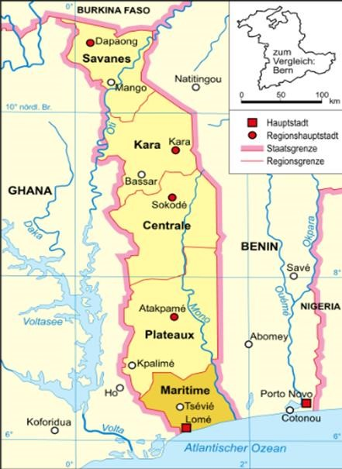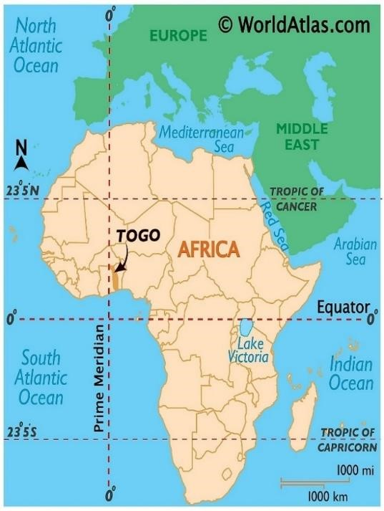

Figure 2. 1 localisation du TOGO sur la carte Figure 2. 2 carte des régions du TOGO d’Afrique (wellspintablemap.com) (wellspintablemap.com)

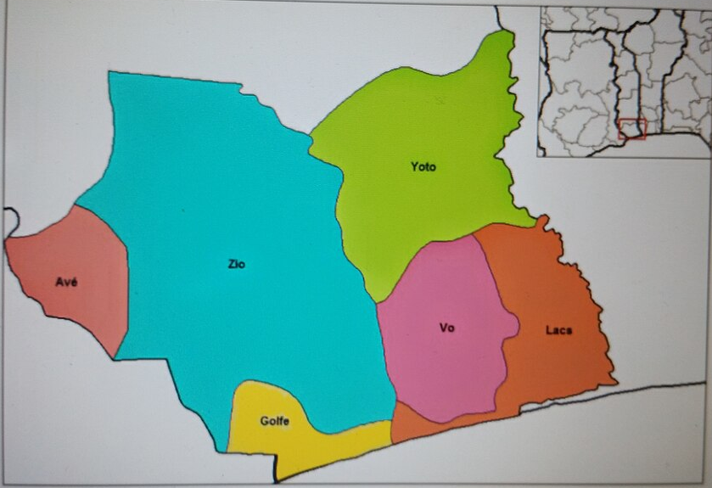

Figure 2. 3 Carte des préfectures Figure 2. 4 situation géographique de la zone
du projet

2.1.2 Caractéristiques structurales

2.1.2.1 Ossature
L’ossature de notre bâtiment sera en béton armé formé de poutres, poteaux et semelles dosés à 350kg /m³. Les nervures seront également dimensionnées.

2.1.2.2 Les planchers
Le plancher qui sépare les deux (02) niveaux sera en corps creux. Les corps creux, quant à eux, seront supportés par les nervures, qui à leurs tours vont transmettre les charges aux poutres.
Les dalles en corps creux présentent plusieurs avantages, notamment leur légèreté, ce qui facilite la manipulation. Elles offrent également une bonne isolation thermique et acoustique, contribuant à l’efficacité énergétique des bâtiments. De plus, leur structure interne permet des économies de béton, réduisant ainsi les coûts de construction.

2.1.2.3 La maçonnerie
Les murs d'élévation extérieurs et intérieurs seront réalisés en briques creuses de 15 cm d'épaisseur et en briques pleines de 20 cm pour les murs de fondation.

2.1.2.4 Revêtement
Le revêtement du bâtiment sera en :
- Carrelage au sol pour toutes les pièces y compris les couloirs.
- Mortier de ciment pour crépissage extérieur et intérieur des murs.
- Le dernier plancher recevra l’étanchéité après une forme de pente en mortier de ciment
- Staff sous les dalles

2.1.2.5 La fondation
Le sol de fondation est essentiel, car il supporte la structure et influence sa stabilité à long terme. Un sol adéquat assure la répartition des charges, minimise les risques de tassement et d'effondrement, et peut également affecter la gestion des eaux souterraines. Une étude géotechnique est donc cruciale avant toute construction pour identifier la nature et les caractéristiques du sol. Pour notre étude, nous avons pris une contrainte du sol égale a 0,15 Mpa. En fonction des résultats des études de sol que le client fera, nous allons reprendre le dimensionnement des semelles.

2.1.2.6 Hypothèses de calcul
Les hypothèses de calcul des éléments en béton armé se réfèrent aux règlements BAEL9l modifiés 99 et DTU13.12.
On considérera :
- la fissuration préjudiciable du fait que l’ouvrage est exposé aux intempéries ;
- deux (02) types d'action, celle des charges permanentes nommées G et celle des charges d'exploitations nommées Q ;
- les parois de notre bâtiment étant soumises aux intempéries, l'enrobage minimal a été porté à 3 cm. (confer BAEL 91 révisé 99. Fascicule 62, titre 1er du CCTG Travaux section 1 : béton armé. Article A.7.1) ;
- Les sections droites restent planes et il n'y a pas de glissement relatif entre les armatures et le béton ;
- la résistance à la traction du béton est négligée ;
- les déformations des sections sont limitées pour l'allongement unitaire de l’acier à 10‰ ;
- Pour le raccourcissement unitaire du béton à 3,5‰ en flexion et 2‰ en compression simple.

2.2 Méthodologie de travail
Cette étude a pour objet de dimensionner un bâtiment R+1 à usage d’habitation. Notre travail consiste à :
- faire la conception structurale en fonction des plans architecturaux ;
- faire un prédimensionnement de tous les éléments porteurs ;
- faire une descente des charges sur chaque élément porteur ;
- calculer les sollicitations à base des résultats de la descente des charges ;
- dimensionner chaque élément porteur de la structure ;
- présenter les plans de fondation, coffrage et de ferraillage des différents éléments.
Afin d’atteindre les objectifs escomptés, nous avons fait usage de certains logiciels de dessin et de calcul parmi lesquels :
- Archicad et Autocad pour les plans de coffrages et de ferraillages
- Excel pour automatiser les calculs à base d’un organigramme suivant le BAEL91modifié 99.

2.2.1 BAEL91modifié 99
Le BAEL 91 (Règles techniques de conception et de calcul des ouvrages et constructions en béton armé suivant la méthode des états limites), modifié en 1999 (MODIF 99), joue un rôle crucial dans la construction en béton armé. Comme principaux rôles, on peut citer :
- Sécurité des Structures : Il assure que les structures en béton armé soient conçues pour résister aux charges et forces diverses, garantissant ainsi la sécurité des utilisateurs.
- Durabilité : Il définit des critères pour la durabilité des constructions, visant à prolonger la durée de vie des structures en béton armé.
- Qualité : Il établit des standards de qualité pour les matériaux et les méthodes de construction.
- Efficacité : Il favorise des conceptions optimisées en termes de coûts et de ressources.
- Harmonisation : Il permet une uniformité et une standardisation des pratiques de construction en France.

2.2.2) Description architecturale du projet
L’ouvrage est un bâtiment à étage R+1 à usage d’habitation. Le bâtiment est composé d une chambre principale munis d un dressing et de son sanitaire, de deux chambre chacun munis d un sanitaire, d une buanderie, d une cage d escalier, d un couloir d acces, d un salon, d une cuisine, d un coin repas, d une terrasse et d un garage pour deux voiture au RDC de meme qu au R+1. (voir les plans d’architectures en annexe). La dalle superieur R+1 est accessible avec un edicule , les deux (02) planchers sont en corps creux.
Le bâtiment aura une hauteur totale hors sol de 6,4 mètres, soit 3 mètres au rez-de-chaussée et 3 mètres au R+1. La dalle du rez de chaussée et R+1 sont en corps creux de 0,2 mètres. Le batiment a la forme de deux rectangles, la premiere fait 7,87m de long , 6,22m de large et 7,87m de large, 12.83m de long en dernier. ( voir les plans de cotation en axes)
Ci-dessous tableau récapitulatif des surfaces en m².

Tableau 2.1 Surface des pièces du bâtiment
REZ DE CHAUSSEE ET R+1 |  | R+1
Chambre principale | 17,39 | Chambre principale | 17,39
Dressing | 8,57 | Dressing | 8,57
Salle de bain | 5.39 | Salle de bain | 5,39
Chambre 2 | 10,08 | Chambre 2 | 10,08
Salle de bain | 2,89 | Salle de bain | 2,89
Chambre 1 | 9,87 | Chambre 1 | 9,87
Salle de bain | 2,89 | Salle de bain | 2,89
Salon | 20,35 | Salon | 20,35
Cage d escalier | 6.46 | Cage d escalier | 6,46
Cuisine | 9,73 | Cuisine | 9,73
Coin repas | 9.94 | Coin repas | 9,94
Buanderie | 6 | Buanderie | 6
Hall d acces | 14,99 | Hall d acces | 14,99
Terrasse | 11,63 | Terrasse | 11,63
TOTAL | 136.18 | TOTAL | 136,18

Ci-dessous les plans architecturaux :

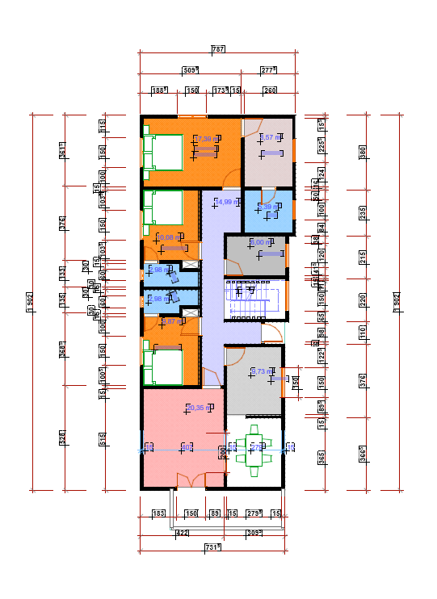

. Figure 2.4 Vue en plan RDC

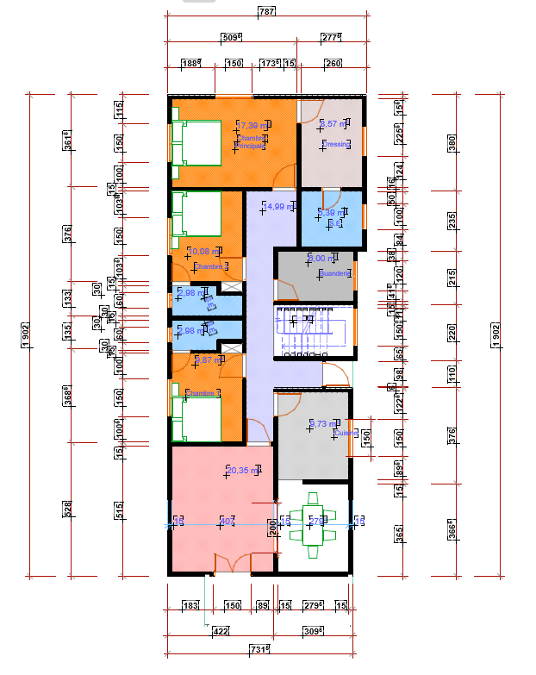

. Figure 2.5 Vue en plan R+1

GSPubl isherVersion 0.50.100.77GSPublisherVersion 0.50.100.77
PROJET DE
C
D'UNE

MAI
S
SIS A LOME

PROJET DE
C
D
'
UNE
MAI
S
SIS A LOM
E

2.2.3 Procédure de prédimensionnement des éléments porteurs
La conception structurale est la première étape de dimensionnement. À ce niveau, on détermine la position des poteaux, le sens des nervures et des poutres. Après la conception structurale vient l’étape de du pré dimensionnement. Tout ceci est possible grâce au plan fournis par l’architecte.

2.2.3.1 Procédure de prédimensionnement de la dalle
Généralement, c’est la hauteur de la nervure qui est pré-dimensionnée. C’est aussi elle qui définit la hauteur de la dalle.
La hauteur de la nervure est donnée par : ho≥ 𝐿𝑥 /22,5 avec Lx, la plus grande portée des nervures.
2.2.3.2 Procédure de prédimensionnement des nervures
Comme on l’a vue plus haut, en pré dimensionnant la dalle, on pré dimensionne la nervure.

2.2.3.3 Procédure de prédimensionnement des poutres
Selon que la poutre soit isostatique ou hyperstatique, c’est-à-dire poutre reposant sur un ou plusieurs appuis, on pourra faire le pré dimensionnement de la hauteur (h) et de la base (b) de chaque poutre en fonction de la longueur de la travée la plus grande de chaque poutre.
- Pour une poutre hyperstatique : lmax /20 ≤ h ≤ lmax/16 avec Lmax: la distance maximale entre nus d'appuis.
- Poutre isostatique : lmax /15≤ h ≤ lmax/10.
Après la détermination de la hauteur de la poutre, on pourra déterminer la base de la poutre en fessant 0,3*h ≤ b ≤ 0,4*h.
2.2.3.4 Procédure de pré-dimensionnement des poteaux
Au départ, on suppose un poteau carré de côté (a) ≥ 𝐻 /20.Avec hauteur sous plafond.

2.2.3.5 Procédure de pré dimensionnement des semelles
Pour le pré dimensionnement des semelles, l’une des deux méthodes suivantes est utilisée. Il s’agit de la méthode par homothétie et la méthode des bielles.
C’est la méthode par homothétie qui sera utilisée dans notre étude, car la plus utilisée et adaptée par rapport à la méthode des bielles.
La relation homothétique entre poteau et semelle permet de définir les dimensions des emelles à travers la formule suivante :
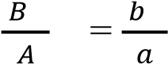 donc B=A*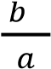
Soit : Nu : charge appliquée par le poteau à la fondation, en MN,
S = A x B surface horizontale de la fondation, en m2.
Connaissant Nu, a, b et σsol. On cherche A et B à partir de la formule suivante :
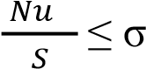sol. S= A*B et B= A*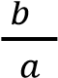
On en déduit A et B en majorant de 5% à 10% les valeurs numériques minimales obtenues et en prenant un multiple de 5 cm.
Pour éviter le poinçonnement, on utilisera la condition de la méthode des bielles, pour le calcul de la hauteur H de la semelle. Ce qui est égale à :
H=max (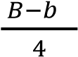 +0,06m;0,20m) si béton de propreté(m)
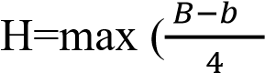+0,095m) si pas de béton de propreté(m)
H : hauteur de la semelle en m,
B : plus grand côté de la semelle isolée en m, b : plus grand côté du poteau en m.
On choisit alors une hauteur H de la semelle multiple de 5 cm égale ou juste au-dessus de la valeur numérique minimale trouvée.
Ensuite on vérifier ensuite que :
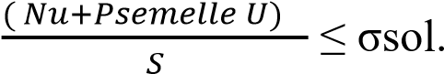
Mais si on fait les majorations de 5% à 10%, la vérification est inutile.

2.2.3 Procédure de descente des charges sur chaque élément porteur

2.2.3.1 Procédure d’évaluation des charges des planchers
Les charges des planchers représentent le poids propre de la dalle, ainsi que les charges des revêtements, que ce soit en sous face ou au-dessus de la dalle. La charge est évaluée en m².
Ainsi la dalle du rez-de-chaussée, recevra un staff en plâtre d’épaisseur (2cm) en sous face et les carreaux grès cérame 60x60, épaisseur 9mm y compris mortier de pose sur la partie supérieure.
La dalle du R+1 quant à elle recevra un staff épaisseur (2cm) en sous face. La face supérieure de la dalle recevra une chape en mortier de ciment sur laquelle sera posée une étanchéité Hyrene vert 25/25 TS.

2.2.3.2 Procédure d’évaluation des charges supportées par les nervures
En multipliant la charge de la dalle en m² par la largeur de la dalle reprise par chaque nervure, (largeur tributaire), on obtient la charge par mètre linéaire reprise par chaque nervure.

2.2.3.3 Procédure d’évaluation des charges supportées par les poutres
La charge reprise par les poutres, est calculée en multipliant le poids de la dalle par la largeur tributaire (Largeur de la dalle supportée par la poutre). Si la poutre a une retombée, le poids de la retombées sera pris en compte, du fait que le poids de la partie noyée de la poutre figure déjà dans les charges de la dalle. Ainsi, le poids de la retombée sera calculé en multipliant le poids volumique du béton armé (25KN/m³) par la section de la retombée poutre. Le poids des murs seront ajoutées aux charges des poutres, pour les poutres supportant les murs. Dans ce cas, le poids des murs sera calculé en considérant le poids surfacique des murs multiplié par la hauteur des murs. Les hauteurs suivantes ont étés considérées : 3 mètres pour les murs du RDC et 3 mètre pour le R+1.

2.2.3.4 Procédure d’évaluation des charges supportées par les poteaux
Pour le calcul du poteau, on calcul l’effort dans le poteau qui est égal à la réaction à l’appui plus le poids du poteau. A partir de l’effort, nous pouvons calculer la section d’acier longitudinale.
Si un poteau est au moins voisin de deux poteaux de rives, on fait une majoration de 15%.de la charge avec k=1,15.
Et si un poteau est voisin d’un seul poteau de rive, on fait une majoration de 10% de la charge avec k= 1,1.
Dans les autres cas pas de majoration.
2.2.3.5 Procédure d’évaluation des charges supportées par les semelles Chaque semelle est calculée à l’ELU à partir de l’effort du poteau quelle supporte.
A partir de l’effort Nu calculé plus haut pour chaque poteau.

2.2.4 Procédure de dimensionnement de chaque élément porteur de la structure

2.2.4.1 Procédure de dimensionnement des nervures
A base des valeurs des charges évaluées sur les nervures, nous avons déterminé le moment fléchissant maximal et effort tranchant maximal de la nervure. On considère au départ que les nervures sont isostatiques. On peut calculer le moment en multipliant la charge uniformément répartie sur la nervure par la portée au carré, le tout divisé par huit (pl²/8).
L’effort tranchant est calculé en multipliant la charge uniformément répartie par la portée le tout divisé par deux (pl/2).
Après la détermination des sollicitations, vient ensuite le dimensionnement proprement dit. L'état de fissuration étant préjudiciable, nous avons deux (02) possibilités de dimensionnement selon le BAEL91/99. Soit l'on dimensionne a l'ELU et vérifie à l'ELS, soit l'on dimensionne directement à L'ELS. Pour ce projet, nous allons dimensionner directement à l'ELS. Les procédures sont les suivantes.

- Etape 1 : la nervure étant considérée comme une poutre en T nous allons d’abord vérifier si la table est entièrement ou partiellement comprimée telle que :
- Si Mt (moment de la table) > Mser la table reprend toute la compression ; alors on considère la nervure comme une poutre rectangulaire de section b (largeurs de la table) ht (hauteur totale de la nervure).
- Si Mt< Mser la zone comprimée va jusqu'à dans la nervure alors le dimensionnement se fait par décomposition de la nervure en deux sections fictives. Avec Mt =
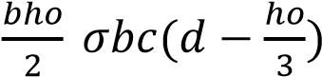 à I' ELS avec Mser moment de service engendré par les charges, ho=
hauteur de la table et d= hauteur utile de la section.
- Etape 2 : calculer la section des armatures en fonction du diagramme des poutres rectangulaires à l’ELS. (Voir feuilles de calcul de poutre rectangulaire avec Excel en annexe2)
- Etape 3 : après le choix de la section d'acier, il convient de vérifier la contrainte tangentielle due à l'effort tranchant pour les armatures droites.
Ʈu 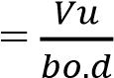
Avec Vu: l'effort tranchant et bo: la largeur de l'âme.
Si Ʈu < Ʈ= alors la condition est vérifiée. Avec :
Ʈ≤ min ( 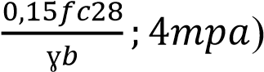

✓ Etape 4 : le choix des armatures transversales est tel que
øt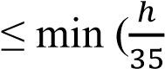 ; Ɵlmin 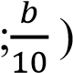
L’espacement des armatures (st)
St max≤ [(0,9d ; 40cm) et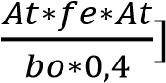
Avec At section des armatures transversales.
Nous avons programmé une feuille Excel afin de faciliter les calculs
Ci-dessous un exemple de feuille de calcul Excel
Tableau2.2 Procédure de dimensionnement des nervures à l’ELS avec Excel

2.2.4.2 Procédure de dimensionnement des poutres
La procédure est la même que pour les nervures. On dimensionne directement comme une section rectangulaire, après avoir calculé les sollicitations.
✓ Etape 1 calcul des sollicitations
- Pour les poutres isostatiques, On peut calculer le moment en multipliant la charge uniformément répartie sur la poutre par la portée au carré, le tout divisé par huit (pl²/8).
L’effort tranchant est calculé en multipliant la charge uniformément répartie par la portée le tout divisé par deux (pl/2).
- pour les poutres hyperstatiques, les sollicitations avec le logiciel RDM6.
- Etape 2 : calculer la section des armatures en fonction de l’organigramme des poutres rectangulaires à l’ELS.
  - Etape 3 : après le choix de la section d'acier, il convient de vérifier la contrainte tangentielle due à l'effort tranchant pour les armatures droites.
Ʈu 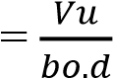
Avec avec Vu: l'effort tranchant et bo: la largeur de l'âme.
Si Ʈu < Ʈ= alors la condition est vérifiée. Avec :
Ʈ≤ min ( 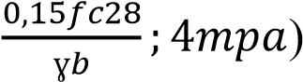
  - Etape 4 : le choix des armatures transversales est tel que
øt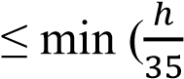 ; Ɵlmin 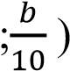
L’espacement des armatures (st)
St max≤ [(0,9d ; 40cm) et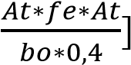
Avec At section des armatures transversales.
  - Etape 5 : répartition des armatures suivant la suite de Caquot.
Les calculs ont étés effectués suivant l’organigramme de vérification de la section de béton et d’acier d’une poutre à l’ELS.
Nous avons programmé une feuille Excel afin de faciliter les calculs
Ci-dessous un exemple d’organigramme de vérification de la section de béton et d’acier d’une poutre à l’ELS et une feuille de calcul Excel.
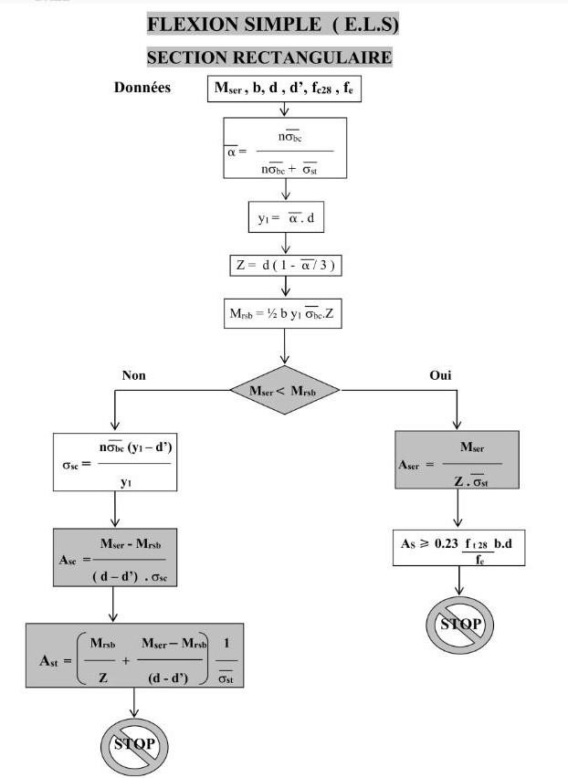
Planche 2.1 L’organigramme de vérification de la section de béton et d’acier d’une poutre à l’ELS
Tableau2.3 Procédure de dimensionnement des poutres à l’ELS avec Excel
POUTRE RECTANGULAIRE A L'ELS
B.A.E.L 91 révisé 99
DESIGNATION POUTRE

DESIGNATION POUTRE
NIVEAU R+1
Données
Dimensions caractéristiques | h=hauteur de la poutre(mm)
Dimensions caractéristiques | b= Largeur de la poutre(mm)
Dimensions caractéristiques | d= Hauteur utile des aciers tendus(m)
Dimensions caractéristiques | d' = Hauteur utile des aciers comprimés ( mm)
Contrainte de lacier utilisé (Fe)
Contrainte du béton à 28jours ( Fc28 )
Moment de service (MN.m)
Condition de fissuration(1)FP, (2) FTP
n=Es/Evj = module d’élasticité de l’acier / module d’élasticité du béton
Calcul des contraintes admissibles
Contrainte de compression du béton (mpa) | σbc= (0.6xFc28)
Contrainte limite de traction du béton (mpa) | ftj = 0.6 + ( 0.06 X Fc28)
Contrainte limite de traction des aciers (mpa) | σst=min [ 2/3fe ; max (0,5fe ; 110 (ʮftj) 1/2] en FP
Paramètre caracteristique de la section
Coeficient de la fibre neutre | α= ( nσbc)/ ( nσbc + σst)
Ordonnée de la fibre neutre (mm) | y= α*d
Bras de levier du couple interne(mm) | Z= d(1- α/3)
Moment résistant du béton de service(MN.m) | mrbser= 0,5*b*y*σbc*z
Etat limite de compression du béton | - Si Mser<mrbser  =>> Pas d'aciers comprimés  - Si Mser>mrbser  =>> présence d'aciers compnmés
Détermination des sections théoriques d'aciers
Section des aciers tendus( mm2) | si pas d'aciers compnmés Aser= Mser /( σst x Z )
choix d'une section commerçiale | choix lit1 :  lit2:  lit3: | section réelle1  section réelle2  section réelle3:
choix des sections darmatures de montage | Asm:2HA10 | 157mm2
Section des aciers comprimé ( mm2) | si aciers comprimés nécessaires Aser= ( mrbser / (σst x Z )) + [( Mser -Mrbser)  /  ( σst X ( d -d' ))) | 0
choix d'une section commerçiale | choix lit1 lit2:  lit3: | section réel1:  section réelle2: section réelle3:
Aciers de peau | Uniquement si > 70 cm  FP = ( 3 cm par métre de parement)  FTP= (5 cm par métre de parement ) | Choix
Vérification | Mser - Mrbser < O 4 x Mser | Vérifié

2.2.4.3 Procédure de dimensionnement des poteaux
La procédure est la suivante :
- calcul de la longueur de flambement (lf)
Ci-dessous la valeur de la longueur de flambement en fonction des liaisons
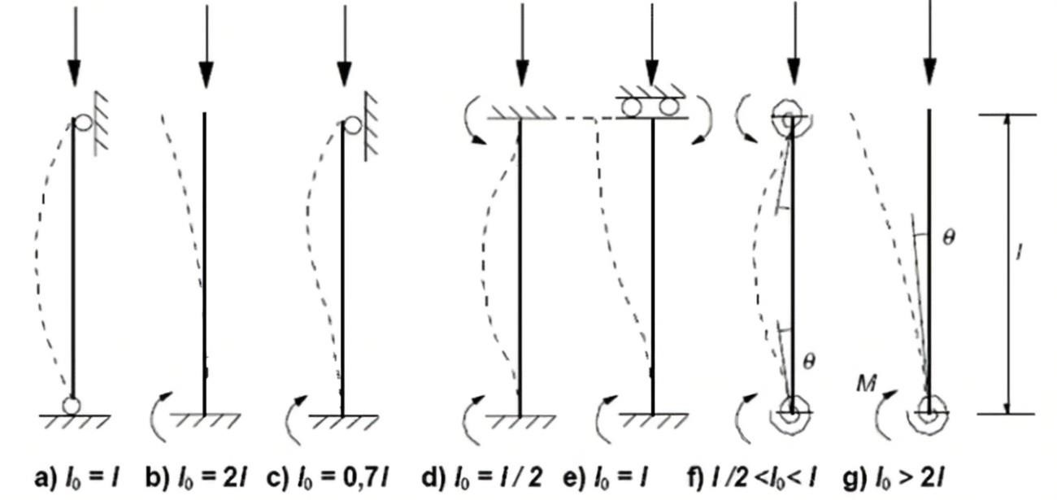
Fig 2.7 (valeur de la longueur de flambement en fonction des liaisons (volume 2 - 4. Poutres droites et poteaux hand book)

- calcul de l’élancement (λ)
Ci-dessous les valeurs de l’élancement (λ) des poteaux carrés, rectangulaires et circulaires.
- poteau carré de côté a : λ= (2√3/a)*lf
- poteau rectangulaire de dimensions a*b ; avec a<b : λ= (2√3/a)*lf
- poteau circulaire de diamètre D : =4lf/D
- calcul rayon de giration (i) i= (Imin/B)^{˄1/2}
- calcul de l’élancement (λ)
λ= lf/i

- calcul du coefficient (α) α varie en fonction de λ
- Si λ > 50; α= (0,6 (50/λ)) 2/ K
- SI λ< 50; α= (0.85 / (1+0 2 (λ/ 35)2)) / K
K est fonction de la durée d’application des charges
- Si NU/2 appliqué avant 28 jours, k=1,2
- NU/2 appliqué avant 90 jours, K=1,1
- NU/2 appliqué après 90 jours, k=1
- calcul de la section réduite du béton (br)
Br = (a- 0, 02) (b-0, 02)
- calcul de la section théorique des aciers (as)
As= [(Nu/α)-(Br x fc28/0, 9 x ɣb)] ɣs/fe

- calcul de la section minimale d’acier (Asmin)
Asmin= max (0,2%B; 4xU; Ath)

U étant le périmètre de la section du poteau

- calcul de la section maximale d’acier (asmax)
Asmax = 5B/100
B étant la surface de la section du poteau
- choix de la section des armatures
- calcul de la section des armatures transversales du poteau (Øt)
Øt ≥ Øl/3
- calcul de l’espacement st des armatures longitudinales (Ath)
Ath ≤ min (15Øl; 40cm; a+10cm)
- calcul de la longueur minimale de recouvrement (lr) lr≥ 40 Ø

- calcul du nombre de cours d’armatures transversales (v)
V≥ 3cours.
Les calculs ont étés effectués suivant l’organigramme ci-dessous
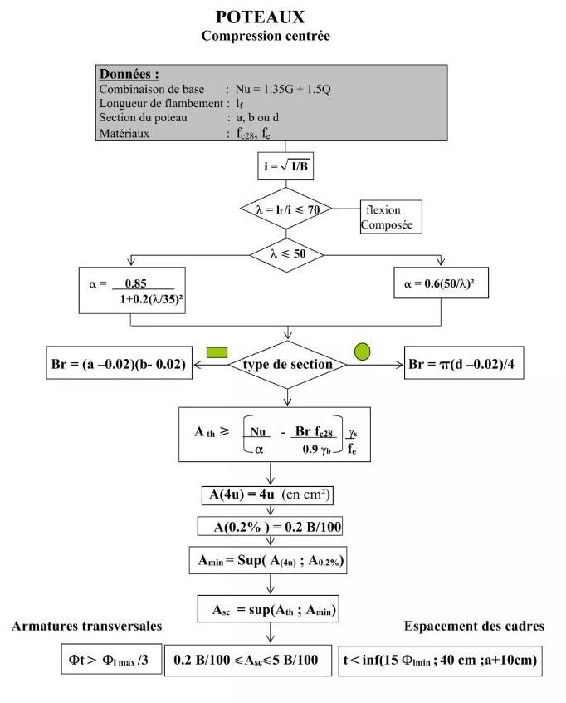
Planche 2.2 L’organigramme de vérification de la section de béton et d’acier d’un poteau

Afin de faciliter les calculs, une feuille excelle a été élaborée suivant l’organigramme.
Ci-dessous un modèle de feuille Excel.
Tableau2.4 Procédure de dimensionnement des poteaux avec la feuille Excel
POTEAU CARRE OU RECTANGULAIRE
nom du poteau
Données
dimensions du poteau(m) | petit coté(a)
dimensions du poteau(m) | grand coté(b)
contrainte utilisée FEe (mpa)
contrainte du béton à 28 jours fcj(mpa)
hauteur d'étage Lo (m)
poteau de rive:(1) oui; (2) non
effort ultime NU (MN)
NU/2 appliqué avant 28 jours | k=1,2
NU/2 appliqué avant 90 jours | K=1,1
NU/2 appliqué après 90 jours | k=1
Résultats
Perimètre de la section(U) en (m) | ( 2 xa) + ( 2 xb)
Moment quadratque de la section (Imin)(m4) | ( b xa3) / 12
Aire de la section (B)(m2) | (a xb)
Aire de la section -2 cm périphénque (Br)(m2) | (a -0 02) X( b -0 02)
Longueur de flambement (Lf)(m) | si poteau de rive Lf= Lo , sinon Lf= 0,7 Lo
Rayon de giration (i) | (Imin/B)˄1/2
Elancement (λ) | (lf/i)
Control: Elancement<70?
Coefficient d'élancement (α) | Si λ > 50; α= ( 0,6 ( 50/λ) ) 2/ K
Coefficient d'élancement (α) | SI λ< 50; α= ( 0.85 / (1+0 2 (λ/ 35 )2 )) / K
Section théorique d'acier (Ath) (m2) | [(Nu /α ) -((Br X Fc28) / 1,35 )) X ( 1,15 /Fe)
Section théorique d'acier(Ath) (cm2)
Section maximale d'acier (Amax) (cm2) | (5% B)
Section minimale d'acier(Amin) (cm2) | maxi (0,2%B; 4xu; Ath)
Control Amin< Amax?
Choix d'une section commerçiale | Choix des filants dans les angles  Choix des filants intermédiaires sur b  Choix des filants intermédiaires sur a | Choix 1:
Choix d'une section commerçiale |  | Choix 2:
Choix d'une section commerçiale |  | Choix 3:
Diamètre des armatures comprimées Øl (mm)
Diamètre des armatures transversales Øt (mm) | Øt > Øl/3
choix Øt
Espacement des armatures transversales (st) | si Ath < Amin St=mini (a+10cm ,15Ø, 40cm) sinon St= min ( a+10cm, 15Ø ,40cm)
longueur de recouvrement (cm) | Lr=40Ø

2.2.4.4 Procédure de dimensionnement des semelles
Comme pour une semelle carrée, la nappe supérieure est égale à la nappe inferieure.
As= [(Nu x (A-a))/ (8dԸst)]
- A : largeur de la semelle
- a : largeur du poteau
- d : hauteur utile de la semelle d= h-0,06m
Ci-dessous la procédure du dimensionnement :
Les semelles ont étés calculées en prenant en compte les charges venant de chaque poteau quelle supportes.

Calcul des dimensions de la semelle S1
✓ Nu/S ≤ σsol
S ≥Nu/σsol
Semelle et poteau homothétique a/b = A/B donc A= (a/b) X B ≥ Nu/ σsol
a=b donc A=B ≥ (Nu/ σsol) ^{½}
- H ≥ [(A-a)/4] + 5cm
- Vérifier de la condition (Nu réel /S) ≤ σsol
Nu réel = Nu+1,35g de la semelle. Mais si on fait une majoration de 5 à 10 %, on a plus besoins de faire vérification.
As= [(Nu x (A-a))/ (8dԸst)]
- A : largeur de la semelle
- a : largeur du poteau
- d : hauteur utile de la semelle d= h-0,06m
Ըst : contrainte limite de l, acier. Choix de la section des armatures
Le choix se fera dans l’abaque.
Les calculs seront effectués suivant l’organigramme de vérification de la section de béton et d’acier d’une semelle ci-dessous.
Il faut noter que la valeur de la contrainte de sol a été prise égale à 0,15mpa qui est prise après comparaison des résultats d’étude du sol de deux immeubles voisins qui sont respectivement de 0,15mpa, et a,17mpa. Nous avons donc pris la valeur la plus défavorable.

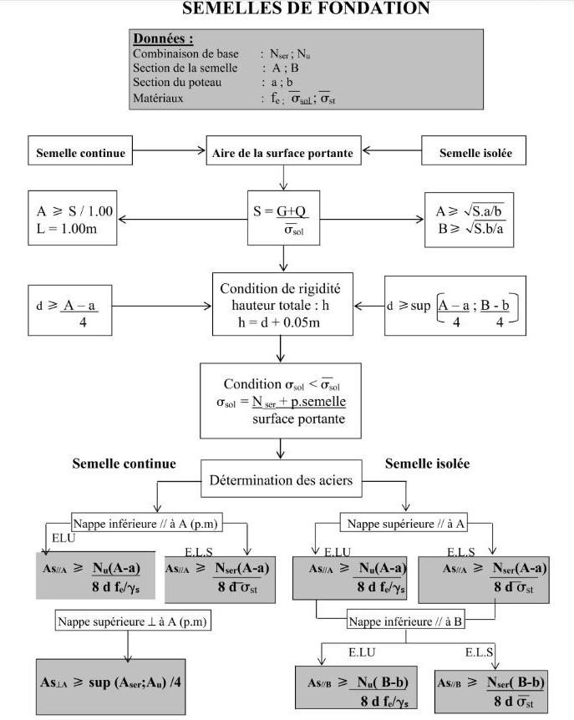
Planche 2.3 L’organigramme de vérification de la section de béton et d’acier d’une semelle

Une feuille excelle a été élaborée afin de faciliter les calculs
Ci-dessous un modèle de feuille Excel
Tableau2.5 Procédure de dimensionnement des semelles avec la feuille Excel

DESIGNATION SEMELLE S
Données
Dimensions poteau | Petit coté du poteau(m)
Dimensions poteau | grand coté du poteau(m)
Contrainte de lacier utilisé (Fe)
Contrainte du béton à 28jours ( Fc28 )
effort ultime( N)
effort ultime( MN)
Contrainte admissible du sol σsol (mpa) | Dépend du type de sol
Contrainte limite de traction des aciers | σst (mpa)
resultats
dimensions de la semelle calculée et majorées de 5% | A(m)
dimensions de la semelle calculée et majorées de 5% | B(m)
choix final dimensions de la semelle | A(m)
choix final dimensions de la semelle | B(m)
calcul de la hauteur de la semelle | H(m)
choix de la hauteur de la semelle | H(m)
calcul hauteur utile | d(m)
Détermination des sections théoriques d'aciers
Section des aciers tendus( m2) | As/a= [(Nu x (A-a))/ (8dԸst)]
Section des aciers tendus( m2) | As/b= [(Nu x (A-a))/ (8dԸst)]
choix d'une section commerçiale (cm2) | dans le sens de (a)
choix d'une section commerçiale (cm2) | dans le sens de (b)
 | choix lit1 :
 | lit2:

2.2.5 Présentation des plans de fondation, coffrage et de ferraillage des différents éléments.
Les différents plans seront présentés à la suite de tous les calculs.
Ce chapitre nous a permis non seulement de présenter notre projet, mais aussi de décrire la méthodologie qui sera adoptée pour le calcul des éléments structuraux.
Le chapitre suivant nous présentera les résultats issus des calculs ainsi que l’interprétation de ses résultats.

CHAPITRE III
DIMENSIONNEMENT, PRÉSENTATION ET DISCUSSION DES RÉSULTATS

L'objectif de ce chapitre est de présenter les différents résultats de calcul ainsi que les plans de coffrage, fondation et de ferraillage indispensables à la réalisation de l'ouvrage.
Les résultats de calcul des différents éléments faisant l'objet de notre étude seront présentés grâce aux calculs des sollicitations en RDM (moments fléchissant maximaux, effort tranchant maximal) aux et aux feuilles de calcul Excel du BAEL91 99.

3.1 Conception structurale
La conception structurale est la première étape et l’étape la plus importante dans le processus de dimensionnement d’un bâtiment. La conception structurale doit tenir compte, dans la mesure du possible, des plans architecturaux, de la facilité de mise en œuvre, de l’optimisation sur le plan économique, du respect des plans architecturaux.
Le bâtiment est ossaturé avec des éléments porteurs (poutres, poteaux, semelles) qui sont disposés de manière à supporter les charges principales, tandis que les murs remplissant ne sont pas porteurs.

3.2 Plancher corps creux
Un plancher à corps creux est un type de plancher en béton armé ou
préfabriqué, constitué de trois(03) éléments principaux : une structure porteuse, des hourdis et une dalle de compression. Afin d’être plus économique, la portée entre poteaux doit être réduite le plus possible, afin d’éviter des grands moments fléchissant qui engendrent à leur tour de grands ferraillages. Mais, si la conception architecturale oblige à utiliser les grandes portées, le concepteur essayera de s’adapter dans la mesure du possible.
Généralement, c’est la hauteur de la nervure qui est pré-dimensionnée. C’est aussi elle qui définit la hauteur de la dalle.
La hauteur de la nervure est donnée par : ho≥ 𝐿𝑥 /22,5 avec Lx, la plus grande portée des nervures. Dans le cas de ce projet, Lx =407cm. Ainsi, ho≥407/22,5. Donc ho ≥18.08 cm. On conserve une épaisseur de 20cm c'est-à-dire, un corps creux de 15cm avec une dalle de compression de 5cm (15+5) cm.
Pour la table de compression selon le BAEL91modif 99, doit être armé d'un quadrillage de barres dont les dimensions de mailles ne doivent pas dépasser : 20 cm pour les armatures perpendiculaires aux nervures, 33 cm pour les armatures parallèles aux nervures. Donc, nous optons pour un quadrillage de 20 cm avec des RL6

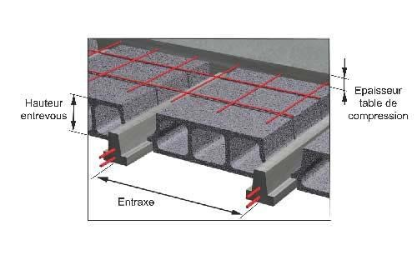
Figure 3. 1 Coupe d’une dalle à corps creux

3.2.1 Evaluation des charges des planchers
Avant de déterminer les charges, un plan de coffrage provisoire a été établi. C’est la première étape qui a permis de déterminer le sens des nervures et des poutres. Ainsi que la position des poteaux.
La descente des charges a pour objectif d’étudier le transfert des charges dans la structure.
L’objectif étant de connaitre la répartition et le cheminement des charges sur l’ensemble des éléments porteurs de la structure depuis le haut jusqu’aux fondations.
Ce plancher est un plancher courant en corps creux (15+5) constitué d’éléments à corps creux appelés entrevous de 15cm d’épaisseur reposant sur les nervures ou poutrelles et d’une dalle de compression de 5cm. Le tableau ci-dessous indique la charge totale du plancher.
Tableau 3. 1Evaluation des charges du plancher R+1
DESIGNATION | Charge Surfacique | Epaisseur en (cm) | Gp (KN/m²) | Qp (KN/m²)
Plancher corps creux (15+5) | 2,85 KN/m² | - | 2,850
staff épaisseur (2cm) | 0,1KN/m²/cm | 2 | 0,2
Chappe en mortier de ciment sur dalle | 0,18KN/m²/cm | 3 | 0,54
Etanchéité Hyrene vert 25/25 TS | 0,12KN/m² | - | 0,12
Charge totale plancher R+1 |  |  | 3,71 | 1,5

Tableau 3. 2 Evaluation des charges sur plancher RDC
DESIGNATION | Charge Surfacique | Epaisseur en (cm) | Gp (KN/m²) | Qp (KN/m²)
Plancher corps creux (15+5) | 2,85 KN/m² | - | 2,850
staff épaisseur (2cm) | 0,1KN/m²/cm | 2 | 0,2
Carreaux grès cérame 60x60, épaisseur 9mm y compris mortier de pose | 0,9KN/m² | - | 0,9
Charge totale plancher RDC |  |  | 3,95 | 1,5

Tableau 3. 3 Evaluation des charges des murs
DESIGNATION | Charge Surfacique | Epaisseur en  (cm) | Gp (KN/m²)
Parpaing creux de 15 cm | 1,3 KN/m² | - | 1 ,3
Mortier au liant hydraulique par cm d’épaisseur sur deux faces | 0,18KN/m²/cm | 3 | 0,54
Charge totale des murs |  |  | 1,84

Pour obtenir la charge surfacique des murs sur la dalle nous procederons comme suit :
(Longueur developpée du mur * la hauteur du mur *charge surfacique du mur revetu )/ Surface de la dalle
Au R+1 la charge surfacique du mur sur la dalle donne 0,4KN/m2 et au RDC 4,88KN/m2

3.2.2 Les nervures
Pour le calcul des nervures, il importe d’identifier tous les types de nervures en fonction du niveau, leurs nombres de travées, leur portée ainsi que la charge qu’elles reprennent.
Selon la conception du plancher la nervures avec la plus grande portée est (nervures N).

422
cm

Figure 3.2 Schéma statique des nervures

3.2.2.1 pré dimensionnement des nervures
Notre nervure a les dimensions suivantes :

- Hauteur totale de la nervure et dalle de compression (ht)= 20cm
- Hauteur de nervure (hn)= 15cm
- Base de la nervure (bo) =12cm
- Entraxe nervure ou largeur de la table de compression (b) =60cm
3.2.2.2 charges supportées par les nervures Ci-dessous, un tableau de calcul des charges.

Tableau 3. 4 Evaluation des charges sur les nervures
Types nervures | G dalles  (KN/m²) | Q dalles  (KN/m²) | Longueur entrevous(m) | G nervures  (KN/m) | Q nervures  (KN/m) | G+Q  (KN/m)
Nervures dalle R+1 | 4,11 | 1,5 | 0,60 | 2,47 | 0,90 | 3.37
Nervures dalle RDC | 8,83 | 1,5 | 0,60 | 5,30 | 0,90 | 6.2

3.2.2.3 Procédures de dimensionnement
A base des valeurs des charges évaluées sur les nervures, nous avons déterminé le moment fléchissant maximal et effort tranchant maximal de la nervure avec RDM6.
Après la détermination des sollicitations, vient ensuite le dimensionnement proprement dit. L'état de fissuration étant préjudiciable, nous avons deux (02) possibilités de dimensionnement selon le BAEL91/99. Soit l'on dimensionne a l'ELU et vérifie à l'ELS, soit l'on dimensionne directement à L'ELS. Pour ce projet, nous allons dimensionner directement à l'ELS. Les procédures sont les suivantes.
- Etape 1 : la nervure étant considérée comme une poutre en T nous allons d’abord vérifier si la table est entièrement ou partiellement comprimée telle que :
- Si Mt (moment de la table) > Mser la table reprend toute la compression ; alors on considère la nervure comme une poutre rectangulaire de section b (largeurs de la table) ht (hauteur totale de la nervure).
- Si Mt< Mser la zone comprimée va jusqu'à dans la nervure alors le dimensionnement se fait par décomposition de la nervure en deux sections fictives. Avec Mt =
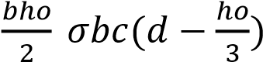 à I' ELS et Mser moment de service engendré par les charges, ho=
hauteur de la table et d= hauteur utile de la section.
- Etape 2 : calculer la section des armatures en fonction du diagramme des poutres rectangulaires à l’ELS. (Voir feuilles de calcul de poutre rectangulaire avec Excel
- Etape 3 : après le choix de la section d'acier, il convient de vérifier la contrainte tangentielle due à l'effort tranchant pour les armatures droites.
Ʈu 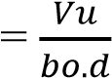
Avec avec Vu: l'effort tranchant et bo: la largeur de l'âme.
Si Ʈu < Ʈ= alors la condition est vérifiée. Avec :
Ʈ≤ min ( 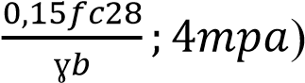
- Etape 4 : le choix des armatures transversales est tel que
Ɵ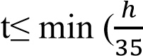 ; Ɵlmin ;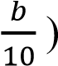
L’espacement des armatures (st)
St max≤ [(0,9d ; 40cm) et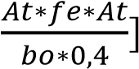
Avec At section des armatures transversales.

3.2.2.4 Résultat de calcul des nervures

3.2.2.4.1 Résultat de calcul des armatures longitudinales et transversale au R+1
Ci-dessous, les résultats de calcul du moment fléchissant et de l’effort tranchant. R+1
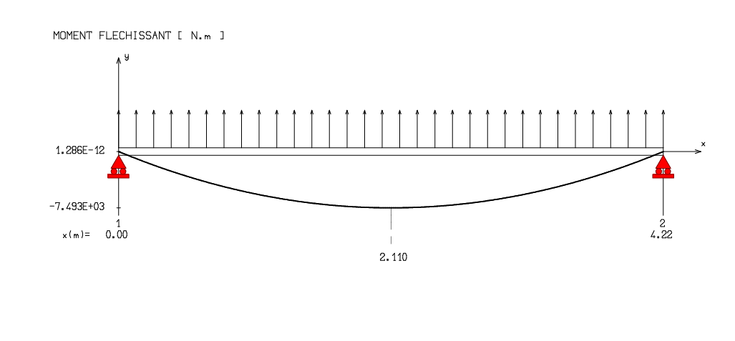

Figure3.3 Diagramme du moment fléchissant de la nervure N1
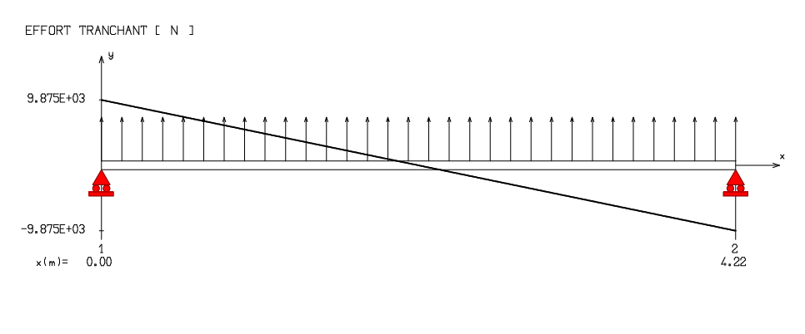

Figure 3.4 Diagramme de l’effort tranchant de la nervure N1

Tableau 3.5 dimensionnements des armatures longitudinales des nervures du R+1 avec Excel

Tableau 3.6 : dimensionnement des armatures transversales des nervures du R+1 avec Excel

POUTRE RECTANGULAIRE A L'ELS
B.A.E.L 91 révisé 99
DESIGNATION NERVURE N (ARMATURE TRANSVERSALLE)
NIVEAU R+1
Données
 | h(mm) | 200
paramètre et répartition des armatures transversal | b(mm) | 120
paramètre et répartition des armatures transversal | d(mm) | 180
paramètre et répartition des armatures transversal | Ɵlmin(mm) | 8
 | vu(N) | 9875
 | fc8(mpa) | 25
 | ɣs | 1,15
 | FeE215 | 215
 | Fsu | 186,9565217
 | ɣb | 1,5
 | fe(mpa) | 215
diamètre des armatures transversales(Ɵt) en mm
(Ɵt) en mm | Øt ≤min (h/35 ; Øl min ; b/10) | 5,714285714
Choix |  | 6
Vérification au cisaillement
Ʈu (mpa) | Ʈu=Vu/bd | 0,46
Comparaison de Ʈu à Ʈlim
Ʈlim (mpa) | min (0,15fc28/ɣb ; 4Mpa) | 2,5
Ʈu (mpa)≤Ʈlim (mpa)? |  | condition vérifiée
At cours d’armature transversales de limite fe
At (deux brins) | 2πØt*Øt /4(mm2) | 56,55
espacement maximale des armatures transversalles
Stmax (mm) | Stmax ≤min (0,9d ; 400mm ;Atfe/0,4bo) | 162
Stmax (cm) | Stmax ≤min (0,9d ; 400mm ;Atfe/0,4bo) | 16,2
st max choix |  | 16
espacement minimale des armatures transversalles
Sto(mm) | Sto ≤ (0,9d.fsuAt)/Vu | 173,39
Sto(cm) |  | 17,3
Sto choix |  | 15

3.2.2.4.2 Résultat de calcul des armatures longitudinales et transversale au RDC
Ci-dessous, les résultats de calcul du moment fléchissant et de l’effort tranchant. RDC.
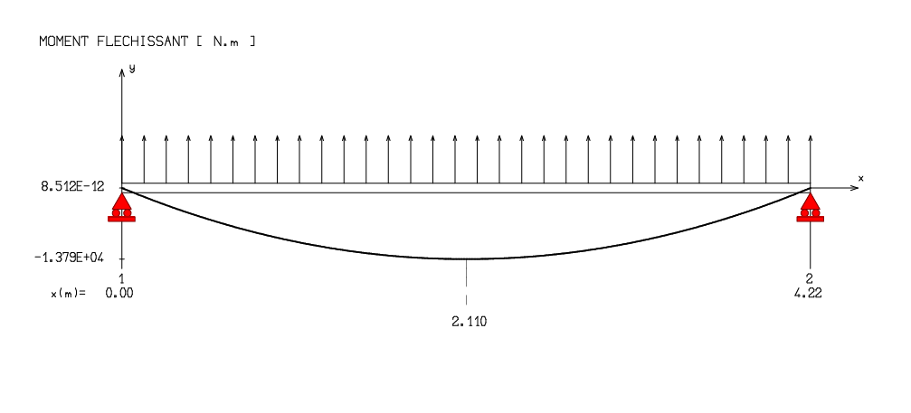
Figure3.5 Diagramme du moment fléchissant de la nervure N1
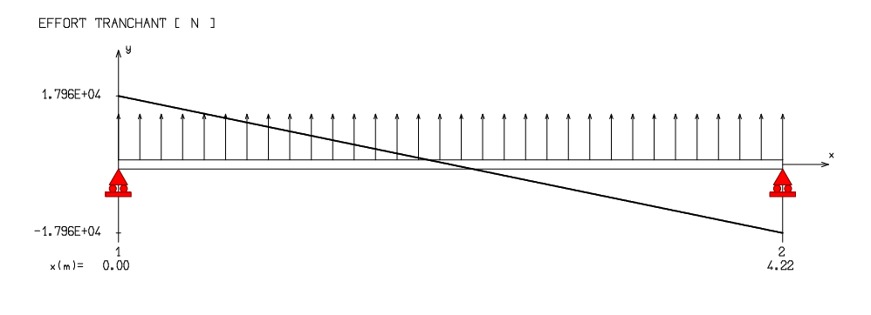 Figure3.6 Diagramme de l’effort tranchant de la nervure N1

Tableau 3.7 dimensionnement des armatures longitudinales des nervures du RDC avec Excel

Tableau 3.8 dimensionnement des armatures transversales des nervures du RDC avec Excel
POUTRE RECTANGULAIRE A L'ELS
B.A.E.L 91 révisé 99
DESIGNATION NERVURE N (ARMATURE TRANSVERSALLE)
NIVEAU RDC
Données
 | h(mm) | 200
amètre et répartition des armatures transversal | b(mm) | 120
amètre et répartition des armatures transversal | d(mm) | 216
amètre et répartition des armatures transversal | Ɵlmin(mm) | 8
 | vu(N) | 17960
 | fc8(mpa) | 25
 | ɣs | 1,15
 | FeE215 | 215
 | Fsu | 186,9565217
 | ɣb | 1,5
 | fe(mpa) | 215
diamètre des armatures transversales(Ɵt) en mm
(Ɵt) en mm | Øt ≤min (h/35 ; Øl min ; b/10) | 5,714285714
Choix |  | 6
Vérification au cisaillement
Ʈu (mpa) | Ʈu=Vu/bd | 0,83
Comparaison de Ʈu à Ʈlim
Ʈlim (mpa) | min (0,15fc28/ɣb ; 4Mpa) | 2,5
Ʈu (mpa)≤Ʈlim (mpa)? |  | condition vérifiée
At cours d’armature transversales de limite fe
At (deux brins) | 2πØt*Øt /4(mm2) | 56,55
espacement maximale des armatures transversalles
 | Stmax ≤min (0,9d ; 400mm ;Atfe/0,4bo)
Stmax (cm) | Stmax ≤min (0,9d ; 400mm ;Atfe/0,4bo) | 16,2
st max choix |  | 16
espacement minimale des armatures transversalles
Sto(mm) | Sto ≤(0,9d.fsuAt)/Vu | 114,40
Sto(cm) |  | 11,4
Sto choix |  | 10

3.2.3 Les poutres
Le calcul des poutres commence par le prédimensionnement afin de définir leurs sections.

3.2.3.1 Prédimensionnement
Selon que la poutre soit isostatique ou hyperstatique, c’est-à-dire poutre reposant sur un ou plusieurs appuis, on pourra faire le pré dimensionnement de la hauteur (h) et de la base (b) de chaque poutre en fonction de la longueur de la travée la plus grande de chaque poutre.

✓ Poutre hyperstatique
Pour une poutre hyperstatique : lmax /20 ≤ h ≤ lmax/16
Lmax: la distance maximale entre nus d'appuis. D’après la configuration de notre plancher, Lmax pour les poutres hyperstatiques au RDC =516cm . D’où :
516/20 ≤ h ≤ 516/16, donc 25,8 ≤ h ≤ 32,25. Nous optons pour :
h=40cm . soit une retombé de 20 cm représentant une couche d'agglos afin de faciliter la mise en œuvre.
0,3*40 ≤ b ≤ 0,4*40 donc 12 ≤b≤ 16
Les murs d’élévation étant en maçonnerie de 15 creux, nous opterons pour : b =15cm
Au R+1, Lmax=521cm nous aurons 521/20 ≤ h ≤ 521/16, donc 26,05≤ h ≤ 32,56. Nous optons pour h= 40cm
0,3*40 ≤ b ≤ 0,4*40 donc 12 ≤b≤ 16 , Nous prendrons b=15cm

- Poutre isostatique
Pou une poutre isostatique : lmax /15≤ ℎ ≤ lmax/10. D’après la configuration de notre plancher,
Lmax au RDC = 521cm D’où
521/15 ≤ h ≤ 521/10 , donc 34.73 ≤ h ≤52.1. Nous opterons pour :
h=60cm .
0,3*60 ≤ b ≤ 0,4*60 donc 18 ≤b≤ 24
nous opterons pour : b =20cm
Lmax au R+1 = 297cm cm D’où
297/15 ≤ h ≤ 297/10 , donc 19,8 ≤ h ≤ 29,7. Nous optons pour :
h=40cm . soit une retombé de 20 cm représentant une couche d'agglos afin de faciliter la mise en œuvre.
0,3*40 ≤ b ≤ 0,4*40 donc 12 ≤b≤ 16
Les murs d’élévation étant en maçonnerie de 15 creux, nous opterons pour : b =15cm
3.2.3.2 Charges supportées par les poutres
Ci-dessous, un tableau de calcul des charges.

Tableau 3.9 Evaluation des charges sur les poutres R+1
N° de poutre | Largeur | G dalles | Q dalles | Poids propre de la poutre | G poutre | Q poutre | PU (KN/m) | PSER (KN/m)
N° de poutre | Tributaire | (KN/m²) | (KN/m²) | (KN/m) | (KN/m) | (KN/m) | PU (KN/m) | PSER (KN/m)
N° de poutre | (m) |  |  |  |  |  | PU (KN/m) | PSER (KN/m)
P1 | 1,83 | 4,11 | 1,5 | 0,75 | 8,27 | 2,75 | 15,28 | 11,02
P2 | 3,04 | 4,11 | 1,5 | 0,75 | 13,24 | 4,56 | 24,72 | 17,80
P3 | 1,21 | 4,11 | 1,5 | 0,75 | 5,72 | 1,82 | 10,45 | 7,54
P4 | 2,11 | 4,11 | 1,5 | 0,75 | 9,42 | 3,17 | 17,47 | 12,59
P5 | 2,11 | 4,11 | 1,5 | 0,75 | 9,42 | 3,17 | 17,47 | 12,59
P6 | 2,1 | 4,11 | 1,5 | 0,75 | 9,38 | 3,15 | 17,39 | 12,53
P7 | 3,59 | 4,11 | 1,5 | 0,75 | 15,50 | 5,39 | 29,01 | 20,89
P8 | 1,48 | 4,11 | 1,5 | 0,75 | 6,83 | 2,22 | 12,55 | 9,05
P9 | 1,48 | 4,11 | 1,5 | 0,75 | 6,83 | 2,22 | 12,55 | 9,05
P10 | 1,83 | 4,11 | 1,5 | 0,75 | 8,27 | 2,75 | 15,28 | 11,02

Dans le tableau ci-dessus,
- la charge reprise par les poutres, est calculée en multipliant le poids de la dalle par la largeur tributaire ;
- Dans le calcul du poids de la poutre, seul le poids des retombées des poutres a été pris en compte, du fait que le poids de la partie noyée de la poutre figure déjà dans les charges de la dalle. Ainsi, le poids de la retombée a été calculé en multipliant le poids volumique du béton armé (25KN/m³) par la section de la poutre ;
- Le poids des murs a été calculé en considérant le poids surfacique des murs multiplié par la hauteur des murs (3 mètres pour les murs du RDC et 1 mètre pour le R+1) ;
- G poutre = (largeur tributaire x G) + poids propre + poids des murs ;
- Q poutre = largeur tributaire x Q.

Tableau 3. 10 Evaluation des charges sur les poutres RDC
N° de poutre | Largeur | G dalle | Q dalle | Poids propre de la poutre | G poutre | Q poutre | PSER | PU  (KN/m)
N° de poutre | Tributaire | (KN/m²) | (KN/m²) | (KN/m) | (KN/m) | (KN/m) | (KN/m) | PU  (KN/m)
N° de poutre | (m) |  |  |  |  |  |  | PU  (KN/m)
P1 | 1,83 | 8,83 | 1,5 | 0,75 | 16,91 | 2,75 | 19,65 | 26,94
P2 | 3,04 | 8,83 | 1,5 | 0,75 | 27,59 | 4,56 | 32,15 | 44,09
P3 | 1,21 | 8,83 | 1,5 | 0,75 | 11,43 | 1,82 | 13,25 | 18,16
P4 | 1,49 | 8,83 | 1,5 | 0,75 | 13,91 | 2,24 | 16,14 | 22,13
P5 | 2,11 | 8,83 | 1,5 | 0,75 | 19,38 | 3,17 | 22,55 | 30,91
P6 | 2,1 | 8,83 | 1,5 | 0,75 | 19,29 | 3,15 | 22,44 | 30,77
P7 | 3,59 | 8,83 | 1,5 | 0,75 | 32,45 | 5,39 | 37,83 | 51,88
P8 | 1,48 | 8,83 | 1,5 | 0,75 | 13,82 | 2,22 | 16,04 | 21,98
P9 | 1,48 | 8,83 | 1,5 | 0,75 | 13,82 | 2,22 | 16,04 | 21,98
P10 | 1,83 | 8,83 | 1,5 | 0,75 | 16,91 | 2,75 | 19,65 | 26,94
P11 | 3,59 | 8,83 | 1,5 | 0,75 | 32,45 | 5,39 | 37,83 | 51,88

3.2.3.3 Procédures de dimensionnement
Le calcul reste le même que celle des nervures. Les calculs seront effectués à L’ELS.

Tableau 3.11 résultats de calcul des sollicitations
Msert max | 76510 N.m
Msera max | 71070 N.m
Tmax | 154300 N

✓ Calcul des armatures longitudinales
Pour le calcul des armatures longitudinales nous utiliserons la feuille excelle suivant la procédure suivante.
Il faut noter que les sollicitation (efforts tranchant et moment fléchissant) sont calcul avec le logiciel RDM6 , et la methode de calcul adoptée suit les conditions pré établie par le BAEL91/99 et les differents types de chargement CCC, CDC , DCD.

✓ POUTRE P7 R+1
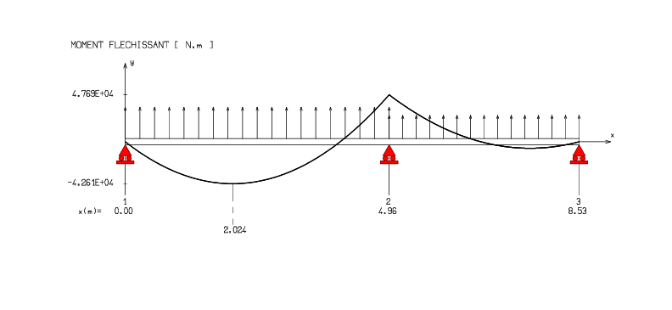

Figure3.7 Diagramme du moment fléchissant max de la poutre P7 (R+1)
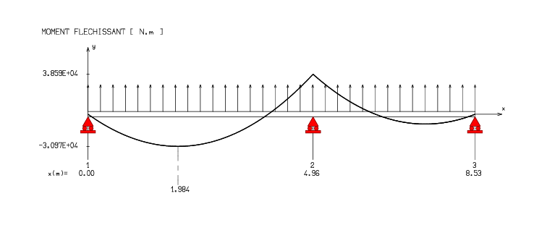
Figure3.7 Diagramme du moment max sur appui de la poutre P7 (R+1)

Le calcul des sollicitations à l’ELS de la poutre P7 par RDM6 nous donne en travée un moment maximal de |42610 N.m| et sur appuis un moment maximale reduit de |38590 N.m|.

- n=Es/Evj = module d’élasticité de l’acier / module d’élasticité du béton
n= 15
- Contrainte limite de compression du béton σbc= 0,6fc28
σbc= 15mpa
- Contrainte limite de traction des aciers limitée suivant le type de fissuration
  - Fissuration peut préjudiciable σst= fe
  - Fissuration préjudiciable σst= min (2/3fe; max (0,5fe ; 110( ʮftj) ^{½})

  - Fissuration très préjudiciable σst= min (1/2fe ; 90(ʮftj) ^{1/2}
- ʮ : coefficient de fissuration ʮ = 1 pour les ronds lisses ʮ= 1,6 pour les HA ≥ 6mm ʮ= 1,3 pour les HA < 6mm
Dans le cas de ce projet la fissuration est préjudiciable

σst= min (2/3fe; max (0,5 fe ;110 (ʮftj) ^{1/2})
ʮ= 1,6
ftj=0,6+0,06fcj
ftj= 2,1

σst= 201,63
mpa

α= ( nσbc)/ ( nσbc + σst)
α= (15*15)/ (15*15 + 201,63) α = 0,527
- position de la fibre neutre (y1)

y1= α*d y1=18,97cm
- bras de levier(z)
z= d(1- α/3)

z= 29,67cm
- moment residuel(Mres)
Mres=1/2*b*y1*σbc*z
Mres= 633337,08 N.m
- Comparons Mser et Mres
- Si Mser<Mres, Aser= Mser/ (z*σst)
- Si Mser>Mres, Aser= (Mser-Mres)/ (d-d’) σsc

Avec σsc = (ʮσbc (y1-d’))/y1
Et Aser= ((Mres/z) + ((Mser-Mres)/ (d-d’) σsc)
Msert = 42610 N.m< Mres= 63337,08N.m donc Aser=712 mm²

- Calcul de la contrainte de cisaillement ou tangentielle (ʈu)
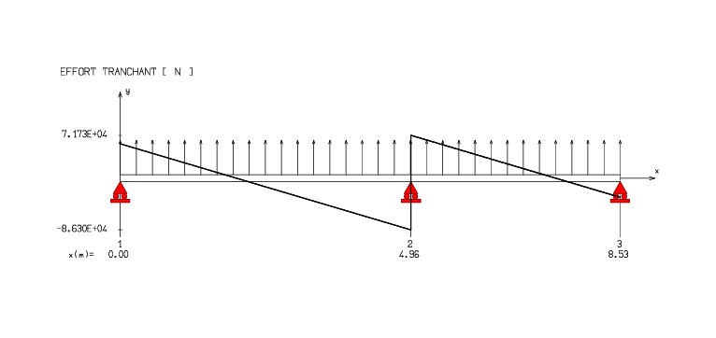

Figure 3.8 Diagramme de l effort tranchant de la poutre P7 R+1

Vu=86300N
Ʈu=Vu/bd
Ʈu= 86300N / (150*360)
Ʈu= 1,6N/mm²
- Comparaison de Ʈu à Ʈlim
Ʈlim est fonction de l’inclinaison des armatures transversales et du type de fissuration
- pour les armatures droites :
• Fissuration peu nuisible Ʈu ≤ Ʈlim =min (0,20fcc28/Ɣb ; 5mpa)
• Fissuration préjudiciable Ʈu ≤ Ʈlim =min (0,15fc28/Ɣb ; 4mpa)
- pour les armatures inclinéés :
Ʈu ≤ Ʈlim =min (0,15fc28/ɣb ; 4Mpa)
Dans notre projet, l’inclinaison des armatures est de 90° et la fissuration est préjudiciable. Donc
Ʈlim = min (0,15fc28/ɣb ; 4Mpa)
=min (0,15 x 25/1,5 ; 4Mpa)
Ʈlim = 2,5mpa
1,6mpa < 2,5mpa
Ʈu < Ʈlim condition vérifiée

- calcul du diamètre des armatures transversales
Øt ≤min (h/35 ; Øl min ; b/10)
Øt ≤min (400/35 ; 8 ; 150/10)
Øt ≤8 mm
On prend Øt = 6mm
- Calcul d’un cours d’armature transversales de limite d’elasticite fe
Deux brins At= (2*3, 14*6*6)/4
At=56,55mm² =0,57cm²
- Espacement maximal des armatures transversales :
St max ≤min (0,9d; 400mm; Atfe/0,4bo)
St max ≤min (324mm; 400mm; 202,64mm)
On prend : Stmax=20cm
Espacement minimal des armatures transversales :
Sto ≤ (0,9.d.fsu.At)/vu
Sto ≤ 39,7, on prendra sto= 4cm
Tous les calculs sont résumés dans les feuilles Excel suivant :
Tableau 3.12 dimensionnement des armatures longitudinales en travée de la poutre P7 au R+1
avec Excel.
POUTRE RECTANGULAIRE A L'ELS
B.A.E.L 91 révisé 99
DESIGNATION POUTRE P7 (TRAVEE)
NIVEAU R+1
Données
Dimensions caractéristiques | h=hauteur de la poutre(mm) | 400
Dimensions caractéristiques | b= Largeur de la poutre(mm) | 150
Dimensions caractéristiques | d= Hauteur utile des aciers tendus(m) | 360
Dimensions caractéristiques | d' = Hauteur utile des aciers comprimés ( mm) | 40
Contrainte de lacier utilisé (Fe) |  | 400 Mpa
Contrainte du béton à 28jours ( Fc28 ) |  | 25 MPa
Moment de service (MN.m) |  | 0.04261
Condition de fissuration(1)FP, (2) FTP |  | Type 1
n=Es/Evj = module d’élasticité de l’acier / module d’élasticité du béton n= 15
Calcul des contraintes admissibles
Contrainte de compression du béton (mpa) | σbc= (0.6xFc28) | 15
Contrainte limite de traction du béton (mpa) | ftj = 0.6 + ( 0.06 X Fc28) | 2,1
Contrainte limite de traction des aciers (mpa) | σst=min [ 2/3fe ; max (0,5fe ; 110 (ʮftj) 1/2] en FP | 201,63
Paramètre caracteristique de la section
Coeficient de la fibre neutre | α= ( nσbc)/ ( nσbc + σst) | 0,527384955
Ordonnée de la fibre neutre (mm) | y= α*d | 189,8585839
Bras de levier du couple interne(mm) | Z= d(1- α/3) | 296,7138054
Moment résistant du béton de service(MN.m) | mrbser= 0,5*b*y*σbc*z | 0.063337
Etat limite de compression du béton | - Si Mser<mrbser  =>> Pas d'aciers comprimés  - Si Mser>mrbser  =>> présence d'aciers compnmés | pas d'acier comprimé
Détermination des sections théoriques d'aciers
Section des aciers tendus( mm2) | si pas d'aciers compnmés Aser= Mser /( σst x Z ) | 712
choix d'une section commerçiale | choix lit1 :3HA14  lit2: 3HA12  lit3: | section réelle1 462mm²  section réelle2:339mm²  section réelle3:
choix des sections darmatures de montage | Asm:2HA10 | 157mm2
Section des aciers comprimé ( mm2) | si aciers comprimés nécessaires Aser= ( mrbser / (σst x Z )) + [( Mser -Mrbser)  /  ( σst X ( d -d' ))) | 0
choix d'une section commerçiale | choix lit1 lit2:  lit3: | section réel1:  section réelle2: section réelle3:
Aciers de peau | Uniquement si > 70 cm  FP = ( 3 cm par métre de parement)  FTP= (5 cm par métre de parement ) | Choix
Vérification | Mser - Mrbser < O 4 x Mser | Vérifié

Tableau 3.13 dimensionnement des armatures longitudinales sur appui de la poutre P7 au R+1
avec Excel.
POUTRE RECTANGULAIRE A L'ELS
B.A.E.L 91 révisé 99
DESIGNATION POUTRE P7 (APPUIS)
NIVEAU R+1
Données
Dimensions caractéristique | h=hauteur de la poutre(mm) | 400
Dimensions caractéristique | b= Largeur de la poutre(mm) | 150
Dimensions caractéristique | d= Hauteur utile des aciers tendus(m) | 360
Dimensions caractéristique | d' = Hauteur utile des aciers comprimés ( mm) | 40
Contrainte de lacier utilisé (Fe) |  | 400 Mpa
Contrainte du béton à 28jours ( Fc28 ) |  | 25 MPa
Moment de service (MN.m) |  | 0.03859
Condition de fissuration(1)FP, (2) FTP |  | Type 1
n=Es/Evj = module d’élasticité de l’acier / module d’élasticité du béton n= 15
Calcul des contraintes admissibles
Contrainte de compression du béton (mpa) | σbc= (0.6xFc28) | 15
Contrainte limite de traction du béton (mpa) | ftj = 0.6 + ( 0.06 X Fc28) | 2,1
Contrainte limite de traction des aciers (mpa) | σst=min [ 2/3fe ; max (0,5fe ; 110 (ʮftj) 1/2] en FP | 201,6333306
Paramètre caracteristique de la section
Coeficient de la fibre neutre | α= ( nσbc)/ ( nσbc + σst) | 0,527384955
Ordonnée de la fibre neutre (mm) | y= α*d | 189,8585839
Bras de levier du couple interne(mm) | Z= d-( α/3) | 296,7138054
Moment résistant du béton de service(MN.m) | mrbser= 0,5*b*y*σbc*z | 0.063337
Etat limite de compression du béton | - Si Mser<mrbser  =>> Pas d'aciers comprimés  - Si Mser>mrbser  =>> présence d'aciers compnmés | pas d'acier comprimé
Détermination des sections théoriques d'aciers
Section des aciers tendus( mm2) | si pas d'aciers compnmés Aser= Mser /( σst x Z ) | 645
choix d'une section commerçiale | choix lit1: 3HA14  lit2: 2HA12  lit3: | section réelle 1:462 mm² section réelle2: 226mm²  section réelle3:
choix des sections darmatures de montage | Asm:2HA10 | 157mm²
Section des aciers comprimé ( mm2) | si aciers comprimés nécessaires Aser= ( mrbser / (σst x Z )) + [( Mser -Mrbser) | 0
choix d'une section commerçiale | choix lit1 lit2:  lit3: | section réel1: section réelle2: section réelle3:
Aciers de peau | Uniquement si > 70 cm  FP = ( 3 cm par métre de parement)  FTP= (5cm par métre de parement ) | Choix
Vérification | Mser - Mrbser < O 4 x Mser | Vérifié

Tableau 3.14 choix du nombre de bars en fonction de la section des armatures
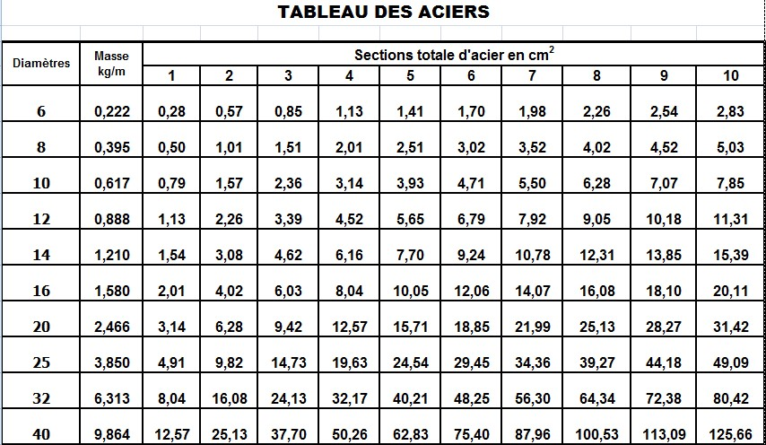

Le Tableau 3.15 permet de déterminer le nombre maximum (k) de fils d’armatures d’un diamètre (Ø) donné en fonction de la largeur (b) de la poutre pour un enrobage de 3 cm.

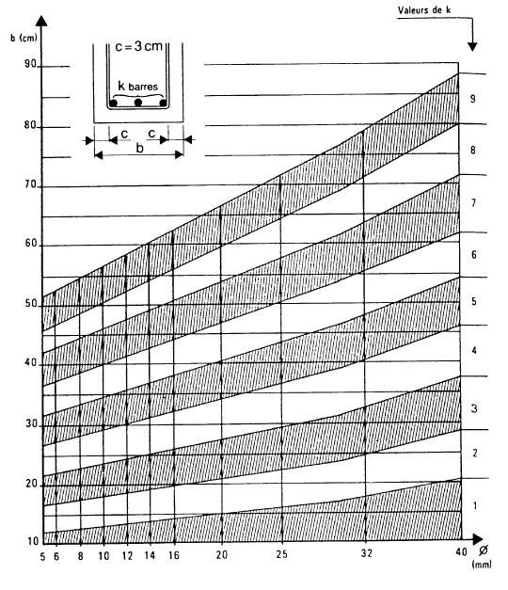

Figure 3. 9 Nombre de barres en fonction de la largeur de béton

3.2.3.4 Disposition constructive
La disposition constructive définie au BAL91modif 99 permet :
- Une correcte mis en œuvre du béton dans le coffre afin d’éviter l’entrave des armatures au passage du béton frais et du vibrage ;
- Un parfait fonctionnement mécanique des armatures de la poutre.
Ci-dessous un modèle de disposition constructive suivant le BAL91modif 99.
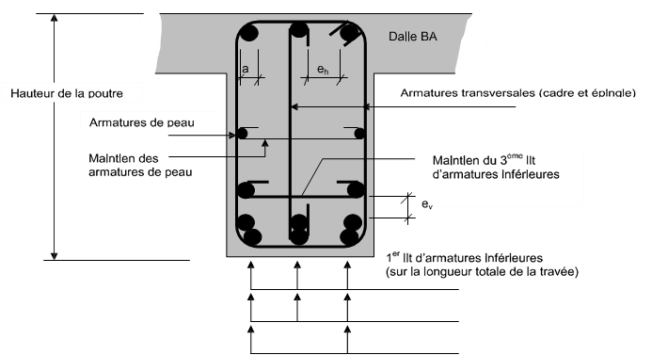
Figure 3.10 Disposition constructive suivant le BAL91modif 99.

- Espacement des armatures (art. A.4.2.1)
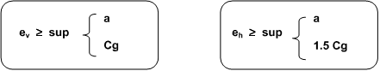
Avec :
✓ Armature de peau
Afin de limiter la fissuration de retrait des retombées de poutre, des armatures de peau sont à mettre (art.A.4.8.3)
La section des armatures de peau ≥ 3cm²/m de parement (2 x retombée + largeur)

3.2.3.5 Disposition forfaitaire des armatures longitudinales
Dans les cas courants des poutres continues, le BEAL fixe une disposition forfaitaire des armatures longitudinales, sans l’utilisation d’un diagramme de Mf(x) précis.
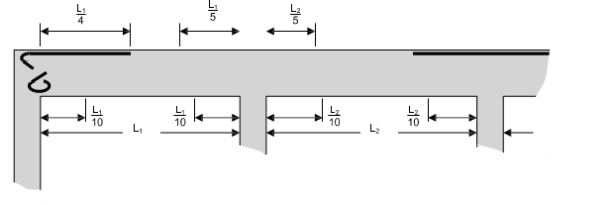

Figure 3. 11 Disposition forfaitaires des armatures longitudinales

Le premier lit des armatures inférieures doit comporter au moins la moitié de la section totale des armatures inférieures. Celui-ci est ancré jusqu’aux appuis de la poutre. Les autres lits peuvent être arrêtés à une distance forfaitaire de 0,10L.

✓ Espacement des armatures transversales (art A.5.1.22)
St ≤ (0,9d ; 40cm ; at.fe/0,4.bo) , avec d= 0,9h
Tableau 3.15 dimensionnement des armatures transversales de la poutre P7 au R+1 avec Excel
POUTRE RECTANGULAIRE A L'ELS B.A.E.L 91 révisé 99
DESIGNATION POUTRE P7 (ARMATURE TRANSVERSALLE)
NIVEAU R+1
Données
 | h(mm) | 400
amètre er répartition des armatures transversal | b(mm) | 150
amètre er répartition des armatures transversal | d(mm) | 360
amètre er répartition des armatures transversal | Ɵlmin(mm) | 8
amètre er répartition des armatures transversal | vu(N) | 86300
amètre er répartition des armatures transversal | fc8(mpa) | 25
amètre er répartition des armatures transversal | ɣs | 1,15
amètre er répartition des armatures transversal | FeE215 | 215
amètre er répartition des armatures transversal | Fsu | 186,9565217
amètre er répartition des armatures transversal | ɣb | 1,5
 | fe(mpa) | 215
diamètre des armatures transversales(Ɵt) en mm
(Ɵt) en mm | Øt ≤min (h/35 ; Øl min ; b/10) | 8
Choix |  | 6
Vérification au cisaillement
Ʈu (N/mm²) | Ʈu=Vu/bd | 1,598
Comparaison de Ʈu à Ʈlim
Ʈlim (mpa) | min (0,15fc28/ɣb ; 4Mpa) | 2,5
Ʈu (mpa)≤Ʈlim (mpa)? |  | condition vérifiée
At cours d’armature transversales de limite fe
At (deux brins) | 2πØt*Øt /4(mm2) | 56,52
espacement maximale des armatures transversalles
Stmax (mm) | Stmax ≤min (0,9d ; 400mm ;Atfe/0,4bo) | 20.3
Stmax (cm) | Stmax ≤min (0,9d ; 400mm ;Atfe/0,4bo) | 20
st max choix |  | 20
espacement minimale des armatures transversalles
Sto(mm) | Sto ≤ (0,9d.fsu.At)/Vu | 39,7
Sto(cm) |  | 4
Sto choix |  | 4
Sto /2 |  | 2

- l’espacement suivant la série de Caquot
5 7 8 9 10 11 13 16 20 25 30 40
Tableau 3.16 espacement des armatures transversales suivant la suite de Caquot de la poutre
P9 au R+1 avec Excel
POUTRE RECTANGULAIRE A L'ELS
B.A.E.L 91 révisé 99
DESIGNATION POUTRE A1 (REPARTION ARMATURES TRANSVERSALLES SELON CAQUOT)
NIVEAU R+1
TRAVEE 1: T15 – T19 PORTEE:4.96 m
suite de caqot | 5 | 7 | 8 | 9 | 10 | 11 | 13 | 16 | 20 | 25 | 30 | 40
portee(L) | 4.96
portee :L/2 (m) | 2,48
portee :L/2 (cm) | 248
Stmax | 20
Sto | 4
St | sto/2 | sto1 | st2 | st3 | st4 | st5 | st6 | st7 | st8 | st9 | st10 | st11
Nombre théorique | 2 | 2,48 | 2,48 | 2,48 | 2,48 | 2,48 | 2,48 | 2,48 | 2,48 | 2,48 | 2,48 | 2,48
Nombre totalisé | 2 | 4,48 | 6,96 | 9,44 | 11,92 | 14,4 | 16,88 | 19,36 | 21,84 | 24,32 | 26,8 | 29,28
Nombre arondi | 2 | 4 | 7 | 9 | 12 | 14 | 17 | 19 | 22 | 24 | 27 | 29
Nombre de répétition | 2 | 2 | 3 | 2 | 3 | 2 | 3 | 2 | 3 | 2 | 3 | 2
Abscisse x | 2
TRAVEE 2: T19- T22 PORTEE: 3,57m
suite de caqot | 5 | 7 | 8 | 9 | 10 | 11 | 13 | 16 | 20 | 25 | 30 | 40
portee(L) | 3,57
portee :L/2 (m) | 1,79
portee :L/2 (cm) | 179
Stmax | 20
Sto | 4
St | sto/2 | sto1 | st2 | st3 | st4 | st5 | st6 | st7 | st8 | st9 | st10 | st11
Nombre théorique | 2 | 1,79 | 1,79 | 1,79 | 1,79 | 1,79 | 1,79 | 1,79 | 1,79 | 1,79 | 1,79 | 1,79
Nombre totalisé
Nombre arondi | 2 | 4 | 7 | 9 | 12 | 14 | 17 | 19 | 22 | 24 | 27 | 29
Nombre de répétition | 2 | 2 | 3 | 2 | 3 | 2 | 3 | 2 | 3 | 2 | 3 | 2
Abscisse x | 2

3.2.3.6 Résultat de calcul des poutres
Ci-dessous les résultats de calcul des sollicitations maximales en travée et sur appuis des poutres.

Tableau 3. 17 Résultats de calcul des sollicitations des poutres
Numéro  étage | Désignation | Msera max(N.m) | Msert max(N.m) | Tmax1(N)
RDC | poutre P1 | 10800 | 14980 | 47000
RDC | poutre P2 | 23170 | 16900 | 69190
RDC | poutre P3 | 10350 | 9273 | 30630
RDC | poutre P4 | 50870 | 32530 | 70610
RDC | poutre P5 | 71070 | 45480 | 98630
RDC | poutre P6 | 0 | 12550 | 32150
RDC | poutre P7 | 66330 | 75980 | 154300
RDC | poutre P8 | 0 | 8758 | 22970
RDC | Poutre P9 | 28060 | 32200 | 65390
RDC | Poutre P10 | 0 | 21670 | 40010
 | Poutre P11 | 0 | 60270 | 92610
R+1

R+1 | poutre P1 | 6365 | 8506 | 26660
R+1 | poutre P2 | 12830 | 9576 | 38800
R+1 | poutre P3 | 5891 | 5616 | 17630
R+1 | poutre P4 | 32430 | 29540 | 54150
R+1 | poutre P5 | 39680 | 26180 | 55740
 | poutre P6 | 0 | 6842 | 18170
 | poutre P7 | 38590 | 42610 | 86300
 | poutre P8 | 0 | 4941 | 13110
 | poutre P9 | 16640 | 18430 | 37340
 | poutre P10 | 0 | 12150 | 22690

Dans cet exercice nous prendrons en compte que le dimensionnement des poutres les plus chargées et les moins chargées du RDC et du R+1.

3.2.3.7 Résultat de calcul des armatures longitudinales et transversales au RDC

Tableau 3.18 dimensionnement des armatures longitudinales en travée de la poutre P1 au
RDC avec Excel (Le calcul des sollicitations à l’ELS de la poutre par RDM6 nous donne en travée un moment maximal de |14980N.m|
POUTRE RECTANGULAIRE A L'ELS
B.A.E.L 91 révisé 99
DESIGNATION POUTRE P1 (TRAVEE)
NIVEAU RDC
Données
Dimensions caractéristique | h=hauteur de la poutre(mm) | 400
Dimensions caractéristique | b= Largeur de la poutre(mm) | 150
Dimensions caractéristique | d= Hauteur utile des aciers tendus(m) | 360
Dimensions caractéristique | d' = Hauteur utile des aciers comprimés ( mm) | 40
Contrainte de lacier utilisé (Fe) |  | 400 Mpa
Contrainte du béton à 28jours ( Fc28 ) |  | 25 MPa
Moment de service (MN.m) |  | 0.01498
Condition de fissuration(1)FP, (2) FTP |  | Type 1
n=Es/Evj = module d’élasticité de l’acier / module d’élasticité du béton |  | n= 15
Calcul des contraintes admissibles
Contrainte de compression du béton (mpa) | σbc= (0.6xFc28) | 15
Contrainte limite de traction du béton (mpa) | ftj = 0.6 + ( 0.06 X Fc28) | 2,1
Contrainte limite de traction des aciers (mpa) | σst=min [ 2/3fe ; max (0,5fe ; 110 (ʮftj) 1/2] en FP | 201,6333306
Paramètre caracteristique de la section
Coeficient de la fibre neutre | α= ( nσbc)/ ( nσbc + σst) | 0,527384955
Ordonnée de la fibre neutre (mm) | y= α*d | 189,8585839
Bras de levier du couple interne(mm) | Z= d-( α/3) | 296,7138054
Moment résistant du béton de service(MN.m) | mrbser= 0,5*b*y*σbc*z | 0,063
Etat limite de compression du béton | - Si Mser<mrbser  =>> Pas d'aciers comprimés  - Si Mser>mrbser  =>> présence d'aciers compnmés | pas d'acier comprimé
Détermination des sections théoriques d'aciers
Section des aciers tendus( mm2) | si pas d'aciers compnmés Aser= Mser /( σst x Z ) | 250
choix d'une section commerçiale | choix lit1 : 3HA12 | section réelle 1: 339mm2
choix d'une section commerçiale | lit2: | section réelle2:
choix d'une section commerçiale | lit3: | section réelle3:
choix des sections darmatures de montage | Asm: 2HA10 | 157mm2
Section des aciers comprimé ( mm2) | si aciers comprimés nécessaires Aser= ( mrbser / (σst x Z )) + [( Mser -Mrbser) | 0
choix d'une section commerçiale | choix lit1 | section réel1:
 | lit2: | section réelle2:
 | lit3: | section réelle3:
Aciers de peau | Uniquement si > 70 cm  FP = ( 3 cm par métre de parement)  FTP= (5 cm par métre de parement ) | Choix
vérification | Mser - Mrbser < O 4 x Mser | Vérifié

.19 dimensionnement des armatures longitudinales sur appui de la poutre P1 au
RDC avec Excel (Le calcul des sollicitations à l’ELS de la poutre par RDM6 nous donne sur appuis un moment maximale de |10800N.m|
POUTRE RECTANGULAIRE A L'ELS
B.A.E.L 91 révisé 99
DESIGNATION POUTRE P1 (APPUI)
NIVEAU RDC
Données
Dimensions caractéristique | h=hauteur de la poutre(mm) | 400
Dimensions caractéristique | b= Largeur de la poutre(mm) | 150
Dimensions caractéristique | d= Hauteur utile des aciers tendus(m) | 360
Dimensions caractéristique | d' = Hauteur utile des aciers comprimés ( mm) | 40
Contrainte de lacier utilisé (Fe) |  | 400 Mpa
Contrainte du béton à 28jours ( Fc28 ) |  | 25 MPa
Moment de service ( MN.m) |  | 0.0108
Condition de fissuration(1)FP, (2) FTP |  | Type 1
n=Es/Evj = module d’élasticité de l’acier / module d’élasticité du béton |  | n= 15
Calcul des contraintes admissibles
Contrainte de compression du béton (mpa) | σbc= (0.6xFc28) | 15
Contrainte limite de traction du béton (mpa) | ftj = 0.6 + ( 0.06 X Fc28) | 2,1
Contrainte limite de traction des aciers (mpa) | σst=min [ 2/3fe ; max (0,5fe ; 110 (ʮftj) 1/2] en FP | 201,6333306
Paramètre caracteristique de la section
Coeficient de la fibre neutre | α= ( nσbc)/ ( nσbc + σst) | 0,527384955
Ordonnée de la fibre neutre (mm) | y= α*d | 189,8585839
Bras de levier du couple interne(mm) | Z= d-( α/3) | 296,7138054
Moment résistant du béton de service(MN.m) | mrbser= 0,5*b*y*σbc*z | 0,063
Etat limite de compression du béton | - Si Mser<mrbser  =>> Pas d'aciers comprimés  - Si Mser>mrbser  =>> présence d'aciers compnmés | pas d'acier comprimé
Détermination des sections théoriques d'aciers
Section des aciers tendus( mm2) | si pas d'aciers compnmés Aser= Mser /( σst x Z ) | 181
choix d'une section commerçiale | choix lit1 : 2HA12 | section réelle 1:226mm2
choix d'une section commerçiale | lit2: | section réelle2:
choix d'une section commerçiale | lit3: | section réelle3:
choix des sections darmatures de montage | Asm: 2HA10 | 157mm2
Section des aciers comprimé ( mm2) | si aciers comprimés nécessaires Aser= ( mrbser / (σst x Z )) + [( Mser -Mrbser) | 0
choix d'une section commerçiale | choix lit1 | section réel1:
 | lit2: | section réelle2:
 | lit3: | section réelle3:
Aciers de peau | Uniquement si > 70 cm  FP = ( 3 cm par métre de parement)  FTP= (5 cm par métre de parement ) | Choix
Vérification | Mser - Mrbser < O 4 x Mser | Vérifié

.20 armatures transversales de la poutre P1 au RDC avec Excel
POUTRE RECTANGULAIRE A L'ELS
B.A.E.L 91 révisé 99
DESIGNATION POUTRE P1 (ARMATURE TRANSVERSALLE)
NIVEAU RDC
Données
 | h(mm) | 400
amètre er répartition des armatures transversal | b(mm) | 150
amètre er répartition des armatures transversal | d(mm) | 360
amètre er répartition des armatures transversal | Ɵlmin(mm) | 8
 | vu(N) | 47000
 | fc8(mpa) | 25
 | ɣs | 1,15
 | FeE215 | 215
 | Fsu | 186,9565217
 | ɣb | 1,5
 | fe(mpa) | 215
diamètre des armatures transversales(Ɵt) en mm
(Ɵt) en mm | Øt ≤min (h/35 ; Øl min ; b/10) | 8
choix |  | 6
Vérification au cisaillement
Ʈu (mpa) | Ʈu=Vu/bd | 0,87
Comparaison de Ʈu à Ʈlim
Ʈlim (mpa) | min (0,15fc28/ɣb ; 4Mpa) | 2,5
Ʈu (mpa)≤Ʈlim (mpa)? |  | condition vérifiée
At cours d’armature transversales de limite fe
At (deux brins) | 2πØt*Øt /4(mm2) | 56,52
espacement maximale des armatures transversalles
Stmax (mm) | Stmax ≤min (0,9d ; 400mm ;Atfe/0,4bo) | 203
Stmax (cm) | Stmax ≤min (0,9d ; 400mm ;Atfe/0,4bo) | 20,3
st max choix |  | 20
espacement minimale des armatures transversalles
Sto(mm) | Sto ≤ (0,9d.fsuAt)/Vu | 72,9
Sto(cm) |  | 7,3
Sto choix |  | 7
Sto /2 |  | 3,5

.21 espacement des armatures transversales suivant la suite de Caquot de la poutre P1 au RDC avec Excel
POUTRE RECTANGULAIRE A L'ELS
B.A.E.L 91 révisé 99
TRAVEE 1: T1 –T2 PORTEE: 2,97m
suite de caqot | 5 | 7 | 8 | 9 | 10 | 11 | 13 | 16 | 20 | 25 | 30 | 40
portee(L) | 2,97
portee :L/2 (cm) | 148,5
portee :L/2 (m) | 1,49
Stmax | 20
Sto | 7
St | sto/2 | sto1 | st2 | st3 | st4 | st5 | st6 | st7 | st8 | st9 | st10 | st11
Nombre théorique | 3,5 | 1,49 | 1,49 | 1,49 | 1,49 | 1,49 | 1,49 | 1,49 | 1,49 | 1,49 | 1,49 | 1,49
Nombre totalisé | 3,5
Nombre arondi | 4
Nombre de répétition
Abscisse x | 3,5
TRAVEE 2: T2 – T3 PORTEE: 2,17m
suite de caqot | 5 | 7 | 8 | 9 | 10 | 11 | 13 | 16 | 20 | 25 | 30 | 40
portee(L) | 2,17
portee :L/2 (cm) | 108.5
portee :L/2 (m) | 1.09
Stmax | 20
Sto | 7
St | sto/2 | sto1 | st2 | st3 | st4 | st5 | st6 | st7 | st8 | st9 | st10 | st11
Nombre théorique | 3,5 | 1,09 | 1,09 | 1,09 | 1,09 | 1,09 | 1,09 | 1,09 | 1,09 | 1,09 | 1,09 | 1,09
Nombre totalisé | 3,5
Nombre arondi | 4
Nombre de répétition
Abscisse x | 3,5

TRAVEE 3: T3 – T4 PORTEE: 2,58m
suite de caqot | 5 | 7 | 8 | 9 | 10 | 11 | 13 | 16 | 20 | 25 | 30 | 40
portee(L) | 2,58
portee :L/2 (cm) | 129
portee :L/2 (m) | 1.29
Stmax | 20
Sto | 7
St | sto/2 | sto1 | st2 | st3 | st4 | st5 | st6 | st7 | st8 | st9 | st10 | st11
Nombre théorique | 3,5 | 1,29 | 1,29 | 1,29 | 1,29 | 1,29 | 1,29 | 1,29 | 1,29 | 1,29 | 1,29 | 1,29
Nombre totalisé | 3,5
Nombre arondi | 4
Nombre de répétition
Abscisse x | 3,5

.26 armatures longitudinales en travée de la poutre P3 au RDC avec Excel
POUTRE RECTANGULAIRE A L'ELS
B.A.E.L 91 révisé 99
DESIGNATION POUTRE P3 (TRAVEE)
NIVEAU RDC
Données
Dimensions caractéristique | h=hauteur de la poutre(mm) | 400
Dimensions caractéristique | b= Largeur de la poutre(mm) | 150
Dimensions caractéristique | d= Hauteur utile des aciers tendus(m) | 360
Dimensions caractéristique | d' = Hauteur utile des aciers comprimés ( mm) | 40
Contrainte de lacier utilisé (Fe) |  | 400 Mpa
Contrainte du béton à 28jours ( Fc28 ) |  | 25 MPa
Moment de service (MN.m) |  | 0,009273
Condition de fissuration(1)FP, (2) FTP |  | Type 1
n=Es/Evj = module d’élasticité de l’acier / module d’élasticité du béton |  | n= 15
Calcul des contraintes admissibles
Contrainte de compression du béton (mpa) | σbc= (0.6xFc28) | 15
Contrainte limite de traction du béton (mpa) | ftj = 0.6 + ( 0.06 X Fc28) | 2,1
Contrainte limite de traction des aciers (mpa) | σst=min [ 2/3fe ; max (0,5fe ; 110 (ʮftj) 1/2] en FP | 201,6333306
Paramètre caracteristique de la section
Coeficient de la fibre neutre | α= ( nσbc)/ ( nσbc + σst) | 0,527384955
Ordonnée de la fibre neutre (mm) | y= α*d | 189,8585839
Bras de levier du couple interne(mm) | Z= d-( α/3) | 296,7138054
Moment résistant du béton de service(MN.m) | mrbser= 0,5*b*y*σbc*z | 0,063
Etat limite de compression du béton | - Si Mser<mrbser  =>> Pas d'aciers comprimés  - Si Mser>mrbser  =>> présence d'aciers compnmés | pas d'acier comprimé
Détermination des sections théoriques d'aciers
Section des aciers tendus( mm2) | si pas d'aciers compnmés Aser= Mser /( σst x Z ) | 155
choix d'une section commerçiale | choix lit1 : 2HA10 | section réelle 1: 157mm2
choix d'une section commerçiale | lit2: | section réelle2:
choix d'une section commerçiale | lit3: | section réelle3:
choix des sections darmatures de montage | Asm: 2HA8 | 101mm2
Section des aciers comprimé ( mm2) | si aciers comprimés nécessaires Aser= ( mrbser / (σst x Z )) + [( Mser -Mrbser) | 0
choix d'une section commerçiale | choix lit1 | section réel1:
 | lit2: | section réelle2:
 | lit3: | section réelle3:
Aciers de peau | Uniquement si > 70 cm  FP = ( 3 cm par métre de parement)  FTP= (5 cm par métre de parement ) | Choix
Vérification | Mser - Mrbser < O 4 x Mser | Vérifié

.26 dimensionnement des armatures longitudinales sur appui de la poutre P3 au RDC avec Excel
POUTRE RECTANGULAIRE A L'ELS
B.A.E.L 91 révisé 99
DESIGNATION POUTRE P3 (APPUI)
NIVEAU RDC
Données
Dimensions caractéristique | h=hauteur de la poutre(mm) | 400
Dimensions caractéristique | b= Largeur de la poutre(mm) | 150
Dimensions caractéristique | d= Hauteur utile des aciers tendus(m) | 360
Dimensions caractéristique | d' = Hauteur utile des aciers comprimés ( mm) | 40
Contrainte de lacier utilisé (Fe) |  | 400 Mpa
Contrainte du béton à 28jours ( Fc28 ) |  | 25 MPa
Moment de service (MN.m) |  | 0,01035
Condition de fissuration(1)FP, (2) FTP |  | Type 1
n=Es/Evj = module d’élasticité de l’acier / module d’élasticité du béton |  | n= 15
Calcul des contraintes admissibles
Contrainte de compression du béton (mpa) | σbc= (0.6xFc28) | 15
Contrainte limite de traction du béton (mpa) | ftj = 0.6 + ( 0.06 X Fc28) | 2,1
Contrainte limite de traction des aciers (mpa) | σst=min [ 2/3fe ; max (0,5fe ; 110 (ʮftj) 1/2] en FP | 201,6333306
Paramètre caracteristique de la section
Coeficient de la fibre neutre | α= ( nσbc)/ ( nσbc + σst) | 0,527384955
Ordonnée de la fibre neutre (mm) | y= α*d | 189,8585839
Bras de levier du couple interne(mm) | Z= d-( α/3) | 296,7138054
Moment résistant du béton de service(MN.m) | mrbser= 0,5*b*y*σbc*z | 0,063
Etat limite de compression du béton | - Si Mser<mrbser  =>> Pas d'aciers comprimés  - Si Mser>mrbser  =>> présence d'aciers compnmés | pas d'acier comprimé
Détermination des sections théoriques d'aciers
Section des aciers tendus( mm2) | si pas d'aciers compnmés Aser= Mser /( σst x Z ) | 173
choix d'une section commerçiale | choix lit1 : 2HA12 | section réelle 1: 226mm2
choix d'une section commerçiale | lit2: | section réelle2:
choix d'une section commerçiale | lit3: | section réelle3:
choix des sections darmatures de montage | Asm: 2HA10 | 157mm2
Section des aciers comprimé ( mm2) | si aciers comprimés nécessaires Aser= ( mrbser / (σst x Z )) + [( Mser -Mrbser) | 0
choix d'une section commerçiale | choix lit1 | section réel1:
 | lit2: | section réelle2:
 | lit3: | section réelle3:
Aciers de peau | Uniquement si > 70 cm  FP = ( 3 cm par métre de parement)  FTP= (5 cm par métre de parement ) | Choix
vérification | Mser - Mrbser < O 4 x Mser | Vérifié

.27 armatures transversales de la poutre P3 au RDC avec Excel
POUTRE RECTANGULAIRE A L'ELS
B.A.E.L 91 révisé 99
DESIGNATION POUTRE P3 (ARMATURE TRANSVERSALLE)
NIVEAU RDC
Données
 | h(mm) | 400
amètre er répartition des armatures transversal | b(mm) | 150
amètre er répartition des armatures transversal | d(mm) | 360
amètre er répartition des armatures transversal | Ɵlmin(mm) | 8
 | vu(N) | 30630
 | fc8(mpa) | 25
 | ɣs | 1,15
 | FeE215 | 215
 | fsu | 186,9565217
 | ɣb | 1,5
 | fe(mpa) | 215
diamètre des armatures transversales(Ɵt) en mm
(Ɵt) en mm | Øt ≤min (h/35 ; Øl min ; b/10) | 8
choix |  | 6
Vérification au cisaillement
Ʈu (mpa) | Ʈu=Vu/bd | 0,57
Comparaison de Ʈu à Ʈlim
Ʈlim (mpa) | min (0,15fc28/ɣb ; 4Mpa) | 2,5
Ʈu (mpa)≤Ʈlim (mpa)? |  | condition vérifiée
At cours d’armature transversales de limite fe
At (deux brins) | 2πØt*Øt /4(mm2) | 56,52
espacement maximale des armatures transversalles
Stmax (mm) | Stmax ≤min (0,9d ; 400mm ;Atfe/0,4bo) | 202,64
Stmax (cm) | Stmax ≤min (0,9d ; 400mm ;Atfe/0,4bo) | 203
st max choix |  | 20
espacement minimale des armatures transversalles
Sto(mm) | Sto ≤min (0,9d.fsu .fsuAt)/Vu | 111,8
Sto(cm) |  | 11,2
Sto choix |  | 11
Sto /2 |  | 5,5

.29 espacement des armatures transversales suivant la suite de Caquot de la poutre P3 au RDC avec Excel
POUTRE RECTANGULAIRE A L'ELS
B.A.E.L 91 révisé 99
DESIGNATION POUTRE A3 (REPARTION ARMATURES TRANSVERSALLES SELON CAQUOT)
NIVEAU | RDC
TRAVEE 1: T9 - T10 PORTEE: 2,95m
suite de caqot | 5 | 7 | 8 | 9 | 10 | 11 | 13 | 16 | 20 | 25 | 30 | 40
portee(L) | 2,95
portee :L/2 (cm) | 147,5
portee :L/2 (m) | 1,48
Stmax | 20
sto | 11
St | sto/2 | sto1 | st2 | st3 | st4 | st5 | st6 | st7 | st8 | st9 | st10 | st11
Nombre théorique | 5,5 | 1,48 | 1,48 | 1,48 | 1,48 | 1,48 | 1,48 | 1,48 | 1,48 | 1,48 | 1,48 | 1,48
Nombre totalisé | 5,5
Nombre arondi | 6
Nombre de répétition
Abscisse x | 5,5

.39 armatures longitudinales en travée de la poutre P7 au RDC avec Excel
POUTRE RECTANGULAIRE A L'ELS
B.A.E.L 91 révisé 99267
DESIGNATION POUTRE P7 (TRAVEE)
NIVEAU RDC
Données
Dimensions caractéristique | h=hauteur de la poutre(mm) | 600
Dimensions caractéristique | b= Largeur de la poutre(mm) | 150
Dimensions caractéristique | d= Hauteur utile des aciers tendus(m) | 540
Dimensions caractéristique | d' = Hauteur utile des aciers comprimés ( mm) | 60
Contrainte de lacier utilisé (Fe) |  | 400 Mpa
Contrainte du béton à 28jours ( Fc28 ) |  | 25 MPa
Moment de service (MN.m) |  | 0,07598
Condition de fissuration(1)FP, (2) FTP |  | Type 1
n=Es/Evj = module d’élasticité de l’acier / module d’élasticité du béton n= 15
Calcul des contraintes admissibles
Contrainte de compression du béton (mpa) | σbc= (0.6xFc28) | 15
Contrainte limite de traction du béton (mpa) | ftj = 0.6 + ( 0.06 X Fc28) | 2,1
Contrainte limite de traction des aciers (mpa) | σst=min [ 2/3fe ; max (0,5fe ; 110 (ʮftj) 1/2] en FP | 201,6333306
Paramètre caracteristique de la section
Coeficient de la fibre neutre | α= ( nσbc)/ ( nσbc + σst) | 0,527384955
Ordonnée de la fibre neutre (mm) | y= α*d | 285
Bras de levier du couple interne(mm) | Z= d-( α/3) | 445
Moment résistant du béton de service(MN.m) | mrbser= 0,5*b*y*σbc*z | 0,143
Etat limite de compression du béton | - Si Mser<mrbser  =>> Pas d'aciers comprimés  - Si Mser>mrbser  =>> présence d'aciers compnmés | Pas d acier comprimé
Détermination des sections théoriques d'aciers
Section des aciers tendus( mm2) | si pas d'aciers compnmés Aser= Mser /( σst x Z ) | 847
choix d'une section commerçiale | choix lit1 : 3HA14  lit2: 3HA14  lit3: | section réelle 1: 462mm2 section réelle2: 462mm2  section réelle3:
choix des sections darmatures de montage | Asm: 2HA10 | 157mm2
Section des aciers comprimé ( mm2) | si aciers comprimés nécessaires Aser= ( mrbser / (σst x Z )) + [( Mser -Mrbser) | 0
choix d'une section commerçiale | choix lit1 lit2: lit3: | section réel1: section réelle2: section réelle3:
Aciers de peau | Uniquement si > 70 cm  FP = ( 3 cm par métre de parement)  FTP= (5 cm par métre de parement ) | Choix
Vérification | Mser - Mrbser < O 4 x Mser | Vérifié

.39 armatures longitudinales sur appui de la poutre P7 au RDC avec Excel
POUTRE RECTANGULAIRE A L'ELS
B.A.E.L 91 révisé 99267
DESIGNATION POUTRE P7 (Appui)
NIVEAU RDC
Données
Dimensions caractéristique | h=hauteur de la poutre(mm) | 600
Dimensions caractéristique | b= Largeur de la poutre(mm) | 150
Dimensions caractéristique | d= Hauteur utile des aciers tendus(m) | 540
Dimensions caractéristique | d' = Hauteur utile des aciers comprimés ( mm) | 60
Contrainte de lacier utilisé (Fe) |  | 400 Mpa
Contrainte du béton à 28jours ( Fc28 ) |  | 25 MPa
Moment de service (MN.m) |  | 0,06633
Condition de fissuration(1)FP, (2) FTP |  | Type 1
n=Es/Evj = module d’élasticité de l’acier / module d’élasticité du béton n= 15
Calcul des contraintes admissibles
Contrainte de compression du béton (mpa) | σbc= (0.6xFc28) | 15
Contrainte limite de traction du béton (mpa) | ftj = 0.6 + ( 0.06 X Fc28) | 2,1
Contrainte limite de traction des aciers (mpa) | σst=min [ 2/3fe ; max (0,5fe ; 110 (ʮftj) 1/2] en FP | 201,6333306
Paramètre caracteristique de la section
Coeficient de la fibre neutre | α= ( nσbc)/ ( nσbc + σst) | 0,527384955
Ordonnée de la fibre neutre (mm) | y= α*d | 285
Bras de levier du couple interne(mm) | Z= d-( α/3) | 445
Moment résistant du béton de service(MN.m) | mrbser= 0,5*b*y*σbc*z | 0,143
Etat limite de compression du béton | - Si Mser<mrbser  =>> Pas d'aciers comprimés  - Si Mser>mrbser  =>> présence d'aciers compnmés | Pas d acier comprimé
Détermination des sections théoriques d'aciers
Section des aciers tendus( mm2) | si pas d'aciers compnmés Aser= Mser /( σst x Z ) | 739
choix d'une section commerçiale | choix lit1 : 3HA14  lit2: 3HA12  lit3: | section réelle 1: 462mm2 section réelle2: 339mm2  section réelle3:
choix des sections darmatures de montage | Asm: 2HA10 | 157mm2
Section des aciers comprimé ( mm2) | si aciers comprimés nécessaires Aser= ( mrbser / (σst x Z )) + [( Mser -Mrbser) | 0
choix d'une section commerçiale | choix lit1 lit2: lit3: | section réel1: section réelle2: section réelle3:
Aciers de peau | Uniquement si > 70 cm  FP = ( 3 cm par métre de parement)  FTP= (5 cm par métre de parement ) | Choix
vérification | Mser - Mrbser < O 4 x Mser | Vérifié

39 armatures transversales de la poutre P7 au RDC avec Excel
POUTRE RECTANGULAIRE A L'ELS
B.A.E.L 91 révisé 99
DESIGNATION POUTRE P7 (ARMATURE TRANSVERSALLE)
NIVEAU RDC
Données
 | h(mm) | 600
amètre er répartition des armatures transversal | b(mm) | 150
amètre er répartition des armatures transversal | d(mm) | 540
amètre er répartition des armatures transversal | Ɵlmin(mm) | 8
amètre er répartition des armatures transversal | vu(N) | 154300
amètre er répartition des armatures transversal | fc8(mpa) | 25
amètre er répartition des armatures transversal | ɣs | 1,15
amètre er répartition des armatures transversal | FeE215 | 215
amètre er répartition des armatures transversal | Fsu | 186,9565217
amètre er répartition des armatures transversal | ɣb | 1,5
 | fe(mpa) | 215
diamètre des armatures transversales(Ɵt) en mm
(Ɵt) en mm | Øt ≤min (h/35 ; Øl min ; b/10) | 8
choix |  | 6
Vérification au cisaillement
Ʈu (mpa) | Ʈu=Vu/bd | 1.90
Comparaison de Ʈu à Ʈlim
Ʈlim (mpa) | min (0,15fc28/ɣb ; 4Mpa) | 2,5
Ʈu (mpa)≤Ʈlim (mpa)? |  | condition vérifiée
At cours d’armature transversales de limite fe
At (deux brins) | 2πØt*Øt /4(mm2) | 56,52
espacement maximale des armatures transversalles
Stmax (mm) | Stmax ≤min (0,9d ; 400mm ;Atfe/0,4bo) | 202,53
Stmax (cm) | Stmax ≤min (0,9d ; 400mm ;Atfe/0,4bo) | 20,3
st max choix |  | 20
espacement minimale des armatures transversalles
Sto(mm) | Sto ≤(0,9d.fsuAt)/Vu | 33.3
Sto(cm) |  | 3,3
Sto choix |  | 3
Sto /2 |  | 1,5

Tableau 3.41 espacement des armatures transversales suivant la suite de Caquot de la poutre P7 au RDC avec Excel
POUTRE RECTANGULAIRE A L'ELS
B.A.E.L 91 révisé 99
DESIGNATION POUTRE P7 (REPARTION ARMATURES TRANSVERSALLES SELON CAQUOT)
NIVEAU RDC
TRAVEE 1: T15 – T19 PORTEE:4,96m
suite de caqot | 5 | 7 | 8 | 9 | 10 | 11 | 13 | 16 | 20 | 25 | 30 | 40
portee(L) | 4,96
portee :L/2 (cm) | 248
portee :L/2 (m) | 2,48
Stmax | 20
Sto | 3
St | sto/2 | sto1 | st2 | st3 | st4 | st5 | st6 | st7 | st8 | st9 | st10 | st11
Nombre théorique | 1,5 | 2,48 | 2,48 | 2,48 | 2,48 | 2,48 | 2,48 | 2,48 | 2,48 | 2,48 | 2,48 | 2,48
Nombre totalisé | 1,5
Nombre arondi | 2
Nombre de répétition
Abscisse x | 1,5
TRAVEE 1: T19 – T22 PORTEE:3,57m
suite de caqot | 5 | 7 | 8 | 9 | 10 | 11 | 13 | 16 | 20 | 25 | 30 | 40
portee(L) | 357
portee :L/2 (cm) | 178,5
portee :L/2 (m) | 1,79
Stmax | 20
Sto | 3
St | sto/2 | sto1 | st2 | st3 | st4 | st5 | st6 | st7 | st8 | st9 | st10 | st11
Nombre théorique | 1,5 | 1,79 | 1,79 | 1,79 | 1,79 | 1,79 | 1,79 | 1,79 | 1,79 | 1,79 | 1,79 | 1,79
Nombre totalisé | 1,5 | 3,29 | 5,08 | 6,87 | 8,66 | 10,45 | 12,24 | 14,03 | 15,82 | 17,61 | 19,40 | 21,19
Nombre arondi | 2 | 3 | 5 | 7 | 9 | 10 | 12 | 14 | 16 | 18 | 19 | 21
Nombre de répétition | 2 | 1 | 2 | 2 | 2 | 1 | 2 | 2 | 2 | 2 | 1 | 2
Abscisse x | 1,5

.38 armatures longitudinales en travée de la poutre P11 au RDC avec Excel
POUTRE RECTANGULAIRE A L'ELS
B.A.E.L 91 révisé 99
DESIGNATION POUTRE P11 (TRAVEE)
NIVEAU RDC
Données
Dimensions caractéristique | h=hauteur de la poutre(mm) | 600
Dimensions caractéristique | b= Largeur de la poutre(mm) | 150
Dimensions caractéristique | d= Hauteur utile des aciers tendus(m) | 540
Dimensions caractéristique | d' = Hauteur utile des aciers comprimés ( mm) | 60
Contrainte de lacier utilisé (Fe) |  | 400 Mpa
Contrainte du béton à 28jours ( Fc28 ) |  | 25 MPa
Moment de service (MN.m) |  | 0.07651
Condition de fissuration(1)FP, (2) FTP |  | Type 1
n=Es/Evj = module d’élasticité de l’acier / module d’élasticité du béton n= 15
Calcul des contraintes admissibles
Contrainte de compression du béton (mpa) | σbc= (0.6xFc28) | 15
Contrainte limite de traction du béton (mpa) | ftj = 0.6 + ( 0.06 X Fc28) | 2,1
Contrainte limite de traction des aciers (mpa) | σst=min [ 2/3fe ; max (0,5fe ; 110 (ʮftj) 1/2] en FP | 201,6333306
Paramètre caracteristique de la section
Coeficient de la fibre neutre | α= ( nσbc)/ ( nσbc + σst) | 0,527
Ordonnée de la fibre neutre (mm) | y= α*d | 285
Bras de levier du couple interne(mm) | Z= d-( α/3) | 445
Moment résistant du béton de service(MN.m) | mrbser= 0,5*b*y*σbc*z | 0,143
Etat limite de compression du béton | - Si Mser<mrbser  =>> Pas d'aciers comprimés  - Si Mser>mrbser  =>> présence d'aciers compnmés | pas d'acier comprimé
Détermination des sections théoriques d'aciers
Section des aciers tendus( mm2) | si pas d'aciers compnmés Aser= Mser /( σst x Z ) | 853
choix d'une section commerçiale | choix lit1 : 3HA14  lit2:3HA14  lit3: | section réelle 1: 462mm2 section réelle2: 462mm2  section réelle3:
choix des sections darmatures de montage | Asm: 2HA10 | 157mm2
Section des aciers comprimé ( mm2) | si aciers comprimés nécessaires Aser= ( mrbser / (σst x Z )) + [( Mser -Mrbser) | 0
choix d'une section commerçiale | choix lit1 lit2: lit3: | section réel1: section réelle2: section réelle3:
Aciers de peau | Uniquement si > 70 cm  FP = ( 3 cm par métre de parement)  FTP= (5 cm par métre de parement ) | Choix
vérification | Mser - Mrbser < O 4 x Mser | Vérifié

.40 armatures transversales de la poutre P11 au RDC avec Excel
POUTRE RECTANGULAIRE A L'ELS
B.A.E.L 91 révisé 99
DESIGNATION POUTRE P11 (ARMATURE TRANSVERSALLE)
NIVEAU RDC
Données
 | h(mm) | 400
amètre er répartition des armatures transversal | b(mm) | 150
amètre er répartition des armatures transversal | d(mm) | 360
amètre er répartition des armatures transversal | Ɵlmin(mm) | 8
amètre er répartition des armatures transversal | vu(N) | 80520
amètre er répartition des armatures transversal | fc8(mpa) | 25
amètre er répartition des armatures transversal | ɣs | 1,15
amètre er répartition des armatures transversal | FeE215 | 215
amètre er répartition des armatures transversal | Fsu | 186,9565217
amètre er répartition des armatures transversal | ɣb | 1,5
 | fe(mpa) | 215
diamètre des armatures transversales(Ɵt) en mm
(Ɵt) en mm | Øt ≤min (h/35 ; Øl min ; b/10) | 8
choix |  | 6
Vérification au cisaillement
Ʈu (mpa) | Ʈu=Vu/bd | 0,99
Comparaison de Ʈu à Ʈlim
Ʈlim (mpa) | min (0,15fc28/ɣb ; 4Mpa) | 2,5
Ʈu (mpa)≤Ʈlim (mpa)? |  | condition vérifiée
At cours d’armature transversales de limite fe
At (deux brins) | 2πØt*Øt /4(mm2) | 56,52
espacement maximale des armatures transversalles
Stmax (mm) | Stmax ≤min (0,9d ; 400mm ;Atfe/0,4bo) | 203
Stmax (cm) | Stmax ≤min (0,9d ; 400mm ;Atfe/0,4bo) | 20,3
st max choix |  | 20
espacement minimale des armatures transversalles
Sto(mm) | Sto ≤ (0,9d.fsuAt)/Vu | 63,8
Sto(cm) |  | 6,4
Sto choix |  | 5
Sto /2 |  | 2,5

Tableau 3.41 espacement des armatures transversales suivant la suite de Caquot de la poutre P11 au RDC avec Excel
POUTRE RECTANGULAIRE A L'ELS
B.A.E.L 91 révisé 99
DESIGNATION POUTRE P11 (REPARTION ARMATURES TRANSVERSALLES SELON CAQUOT)
NIVEAU RDC
TRAVEE 1: T17 – T21 PORTEE:5,21m
suite de caqot | 5 | 7 | 8 | 9 | 10 | 11 | 13 | 16 | 20 | 25 | 30 | 40
portee(L) | 521
portee :L/2 (cm) | 260,5
portee :L/2 (m) | 2,61
Stmax | 20
Sto | 5
St | sto/2 | sto1 | st2 | st3 | st4 | st5 | st6 | st7 | st8 | st9 | st10 | st11
Nombre théorique | 2,5 | 2,61 | 2,61 | 2,61 | 2,61 | 2,61 | 2,61 | 2,61 | 2,61 | 2,61 | 2,61 | 2,61
Nombre totalisé | 2,5 | 5,105 | 7,71 | 10,315 | 12,92 | 15,525 | 18,13 | 20,735 | 23,34 | 25,945 | 28,55 | 31,155
Nombre arondi | 3 | 5 | 8 | 10 | 13 | 16 | 18 | 21 | 23 | 26 | 29 | 31
Nombre de répétition | 2 | 3 | 2 | 3 | 3 | 2 | 3 | 2 | 3 | 3 | 2 | -31
Abscisse x | 2,5

3. Résultat de calcul des armatures longitudinales et transversales au R+1

DESIGNATION POUTRE P3 (TRAVEE)
NIVEAU R+1
Données
Dimensions caractéristique | h=hauteur de la poutre(mm) | 400
Dimensions caractéristique | b= Largeur de la poutre(mm) | 150
Dimensions caractéristique | d= Hauteur utile des aciers tendus(m) | 360
Dimensions caractéristique | d' = Hauteur utile des aciers comprimés ( mm) | 60
Contrainte de lacier utilisé (Fe) |  | 400 Mpa
Contrainte du béton à 28jours ( Fc28 ) |  | 25 MPa
Moment de service (MN.m) |  | 0.0006
Condition de fissuration(1)FP, (2) FTP |  | Type 1
n=Es/Evj = module d’élasticité de l’acier / module d’élasticité du béton n= 15
Calcul des contraintes admissibles
Contrainte de compression du béton (mpa) | σbc= (0.6xFc28) | 15
Contrainte limite de traction du béton (mpa) | ftj = 0.6 + ( 0.06 X Fc28) | 2,1
Contrainte limite de traction des aciers (mpa) | σst=min [ 2/3fe ; max (0,5fe ; 110 (ʮftj) 1/2] en FP | 201,6333306
Paramètre caracteristique de la section
Coeficient de la fibre neutre | α= ( nσbc)/ ( nσbc + σst) | 0,527
Ordonnée de la fibre neutre (mm) | y= α*d | 190
Bras de levier du couple interne(mm) | Z= d-( α/3) | 297
Moment résistant du béton de service(MN.m) | mrbser= 0,5*b*y*σbc*z | 0,063
Etat limite de compression du béton | - Si Mser<mrbser  =>> Pas d'aciers comprimés  - Si Mser>mrbser  =>> présence d'aciers compnmés | pas d'acier comprimé
Détermination des sections théoriques d'aciers
Section des aciers tendus( mm2) | si pas d'aciers compnmés Aser= Mser /( σst x Z ) | 940
choix d'une section commerçiale | choix lit1 : 2HA10  lit2:  lit3: | section réelle 1: 462mm2 section réelle2: 462mm2  section réelle3:
choix des sections darmatures de montage | Asm: 2HA10 | 157mm2
Section des aciers comprimé ( mm2) | si aciers comprimés nécessaires Aser= ( mrbser / (σst x Z )) + [( Mser -Mrbser) | 0
choix d'une section commerçiale | choix lit1 lit2: lit3: | section réel1: section réelle2: section réelle3:
Aciers de peau | Uniquement si > 70 cm  FP = ( 3 cm par métre de parement)  FTP= (5 cm par métre de parement ) | Choix
vérification | Mser - Mrbser < O 4 x Mser | Vérifié

.40 armatures transversales de la poutre P3 au R+1 avec Excel
POUTRE RECTANGULAIRE A L'ELS
B.A.E.L 91 révisé 99
DESIGNATION POUTRE P3 (ARMATURE TRANSVERSALLE)
NIVEAU R+1
Données
 | h(mm) | 400
amètre er répartition des armatures transversal | b(mm) | 150
amètre er répartition des armatures transversal | d(mm) | 360
amètre er répartition des armatures transversal | Ɵlmin(mm) | 8
amètre er répartition des armatures transversal | vu(N) | 17630
amètre er répartition des armatures transversal | fc8(mpa) | 25
amètre er répartition des armatures transversal | ɣs | 1,15
amètre er répartition des armatures transversal | FeE215 | 215
amètre er répartition des armatures transversal | Fsu | 186,9565217
amètre er répartition des armatures transversal | ɣb | 1,5
 | fe(mpa) | 215
diamètre des armatures transversales(Ɵt) en mm
(Ɵt) en mm | Øt ≤min (h/35 ; Øl min ; b/10) | 8
choix |  | 6
Vérification au cisaillement
Ʈu (mpa) | Ʈu=Vu/bd | 0,33
Comparaison de Ʈu à Ʈlim
Ʈlim (mpa) | min (0,15fc28/ɣb ; 4Mpa) | 2,5
Ʈu (mpa)≤Ʈlim (mpa)? |  | condition vérifiée
At cours d’armature transversales de limite fe
At (deux brins) | 2πØt*Øt /4(mm2) | 56,52
espacement maximale des armatures transversalles
Stmax (mm) | Stmax ≤min (0,9d ; 400mm ;Atfe/0,4bo) | 203
Stmax (cm) | Stmax ≤min (0,9d ; 400mm ;Atfe/0,4bo) | 20,3
st max choix |  | 20
espacement minimale des armatures transversalles
Sto(mm) | Sto ≤ (0,9d.fsuAt)/Vu | 194,24
Sto(cm) |  | 18
Sto choix |  | 18
Sto /2 |  | 9

Tableau 3.42 Résumé de calcul du ferraillage des poutres du RDC
DESIGNATION | TRAVEE | APPUIS | MONTAGE
P1 | 3HA12 | 2HA12 | 2HA10
P2 | 3HA12 | 3HA12 | 2HA10
P3 | 2HA10 | 2HA12 | 2HA10
P4 | 3HA14+2HA10 | 6HA14 | 2HA10
P5 | 5HA12 | 3HA14+2HA12 | 2HA10
P6 | 2HA12 | 2HA10 | 2HA10
P7 | 6HA14 | 3HA14+3HA12 | 2HA10
P8 | 2HA10 | 2HA10 | 2HA10
P9 | 5HA12 | 3HA12+2HA10 | 2HA10
P10 | 2HA12+2HA10 | 2HA10 | 2HA10
P11 | 6HA14 | 2HA10 | 2HA10

3.2.4 Les poteaux
Pour le calcul du poteau, on procède de la façon suivante :
- calcul de l’effort dans le poteau qui est égal à la réaction à l’appui plus le poids du poteau. A partir de l’effort, nous avons calculé la section d’acier longitudinale.
- Si un poteau est au moins voisin de deux poteaux de rives, on fait une majoration de 15%.de la charge avec k=1,15.
- Et si un poteau est voisin d’un seul poteau de rive, on fait une majoration de 10% de la charge avec k= 1,1.
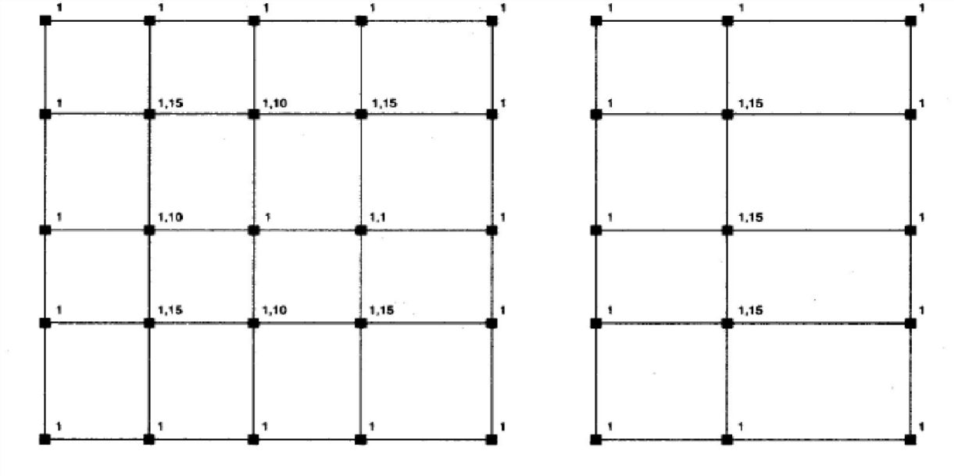
-

Dans les autres cas pas de majoration.

Figure 3.12 Majoration des Poteaux selon la position

3.2.4.1 Pré dimensionnement des poteaux
Ainsi, on suppose un poteau carré de coté (a) ≥  /20. Avec H la hauteur sous plafond. Ainsi, on a :
a ≥ 300/20 =15 cm, nous prendrons donc a=20cm.
Le calcul des armatures d'un poteau selon le BAEL 91/ 99 se fait à l’état limite ultime (ELU). La combinaison d'action à considérer est Nu 1,35 G + 1,5Q.
Pour ce projet, deux (02) types de poteaux seront étudiés. Il s’agit du poteau central le plus chargé et du poteau de rive le plus chargé.
Poteau | surface reprise par les poteaux
T1 | 2,71
T2 | 4,69
T3 | 4,33
T4 | 2,35
T5 | 6,54
T6 | 11,45
T7 | 7,21
T8 | 3,92
T9 | 5,49
T10 | 4,00
T11 | 2,88
T12 | 1,54
T13 | 7,45
T14 | 10,58
T15 | 5,90
T16 | 5,28
T17 | 9,11
T18 | 5,14
T19 | 18,07
T20 | 6,29
T21 | 5,50
T22 | 9,34
T23 | 2,63
Tableau de surface reprise par chaque poteau
- Le poteau central le plus chargé : T19 poutre P7
- Poteau de rive le plus chargé : T22 poutre P7

3.2.4.2 DESCENTE DES CHARGES SUR LES POTEAUX
Tableau 3.43 descente des charges sur T19
DESCENTE DES CHARGES SUR POTEAU T19
designation | niveau | Réactions aux appuis RU (N) | Pu (N) | sollicitation NU (N) | coeficient de majoration | NU majoré(N) | Nser majoré (N)
poteau T19 | R+1 | 158035 | 4050 | 162085 | 1,15 | 186397,75 | 134320
poteau T19 | RDC | 282621 | 4050 | 286671 | 1,15 | 329671,65 | 240444,3
TOTAL T19 (N) |  | 440656 | 8100 | 448756 |  | 516069,4 | 374764,3
Tableau 3.44 descente des charges sur T22
DESCENTE DES CHARGES SUR POTEAU T22
designation | Niveau | Réactions aux appuis RU (N) | Pu (N) | sollicitation NU (N) | coeficient de majoration | NU majoré(N) | Nser majoré (N)
poteau T22 | R+1 | 31834 | 3037,5 | 34871,5 | 1 | 34871,5 | 25174
poteau T22 | RDC | 56931 | 3037,5 | 59968,5 | 1 | 59968,5 | 43763
TOTAL T22 (N) |  | 88765 | 6075 | 94840 |  | 94840 | 68937

3.2.4.3 Dimensionnement des poteaux
- Calcul de la longueur de flambement (lf)
Lf= 0,7* l0
Lf = 0,7 x 3,00
Lf= 2,10m

- Calcul de l’élancement (λ)
Le tableau ci-dessous nous donne les valeurs de l’élancement (λ) des poteaux carrés, rectangulaires et circulaires.
Tableau 3.45 valeurs de l’élancement (λ) des poteaux carrés, rectangulaires et circulaires
Section du poteau | Valeur de l’élancement (λ)
Carré de côté a | = (2√3/a)*lf
Rectangulaire de dimensions a*b ; avec a<b | = (2√3/a)*lf
Circulaire de diamètre D | =4lf/D

- Calcul rayon de giration (i)
i=(Imin/B)^{˄1/2}
i=0,0577
- Calcul de l’élancement (λ)
λ= lf/i
λ=2,1/0,0577
λ=36,37

- Calcul du coefficient (α) α varie en fonction de λ
- Si λ > 50; α= ( 0,6 ( 50/λ) ) 2/ K
- SI λ< 50 ; α= (0.85 / (1+0 2 (λ/ 35 )2 )) / K
Dans notre cas, λ= 36,37 < 50
K est fonction de la durée d’application des charges
- Si NU/2 appliqué avant 28 jours, k=1,2
- NU/2 appliqué avant 90 jours, K=1,1
- NU/2 appliqué après 90 jours, k=1
Dans notre cas les charges seront appliquées avant 90 jours donc K=1,1

• Calcul de la section réduite du béton (Br)
Br = (a- 0,02) (b-0,02)
Br= (0,2-0,02) (0,2-0,02)
Br= 0,032cm2

• Calcul de la section théorique des aciers (As)
As= [(Nu/α) -(Br x fc28/0,9 x ɣb)] ɣs/fe˩
As=6,10cm2

• Calcul de la section minimale d’acier (Asmin)
Asmin= max maxi (0,2%B ; 4xU; Ath)
U étant le périmètre de la section du poteau
Asmin= 6,10cm2

• Calcul de la section maximale d’acier (asmax)
Asmax = 5B/100
B étant la surface de la section du poteau
Asmax= (5x 20 x 20) /100
Asmax= 20 cm2

• Choix de la section des armatures
As théorique : 6,10cm2
Asmin 6,10cm2
Asmax 20 cm2
As définitif 6,10cm2
Choix définitif : 4HA14 (6,16cm2)
- Calcul de la section des armatures transversales du poteau (Øt)
Øt ≥ Øl/3
Øt ≥ 14/3
Øt =6mm
- Calcul de l’espacement st des armatures longitudinales (Ath)
Ath ≤ min (15Øl ; 40cm ; a+10cm)
Ath≤ 21 cm
- Calcul de la longueur minimale de recouvrement (lr) lr≥ 40 Ø lr≥ 40*1,4cm
Lr= 56cm

Calcul du nombre de cours d’armatures transversales (v)
V≥ 3cours.
Les résultats sont présentés dans le tableau ci-dessous.
Tableau 3.46 calcul des armatures du poteau T19
POTEAU CARRE OU RECTANGULAIRE
nom du poteau |  | T19
Données
dimensions du poteau(m) | petit coté(a) | 0,2
dimensions du poteau(m) | grand coté(b) | 0,2
contrainte utilisée FEe (mpa) |  | 400
contrainte du béton à 28 jours fcj(mpa) |  | 25
hauteur d'étage Lo (m) |  | 3
poteau de rive:(1) oui; (2) non |  | 2
effort ultime NU (MN) |  | 0,516069
NU/2 appliqué avant 28 jours | k=1,2 | 1,1
NU/2 appliqué avant 90 jours | K=1,1 | 1,1
NU/2 appliqué après 90 jours | k=1 | 1,1
Résultats
Perimètre de la section(U) en (m) | ( 2 xa) + ( 2 xb) | 0,80
Moment quadratque de la section (Imin)(m4) | ( b xa3) / 12 | 0.000133
Aire de la section (B)(m2) | (a xb) | 0,0400
Aire de la section -2 cm périphénque (Br)(m2) | (a -0 02) X( b -0 02) | 0,0324
Longueur de flambement (Lf)(m) | si poteau de rive Lf= Lo , sinon Lf= 0,7 Lo | 2,1
Rayon de giration (i) | (Imin/B)˄1/2 | 0,0577
Elancement (λ) | (lf/i) | 36,37
Control: Elancement<70? |  | Vérifié
Coefficient d'élancement (α) | Si λ > 50; α= ( 0,6 ( 50/λ) ) 2/ K | 0,635
Coefficient d'élancement (α) | SI λ< 50; α= ( 0.85 / (1+0 2 (λ/ 35 )2 )) / K | 0,635
Section théorique d'acier (Ath) (m2) | [(Nu /α ) -((Br X Fc28) / 1,35 )) X ( 1,15 /Fe) | 6,10
Section maximale d'acier (Amax) (cm2) | (5% B) | 20,00
Section minimale d'acier(Amin) (cm2) | maxi (0,2%B; 4xu; Ath) | 6,10
Control Amin< Amax? |  | Vérifié
Choix d'une section commerçiale | Choix des filants dans les angles  Choix des filants 1nterméd1a1res sur b  Cho1xdes filants intermédiaires sur a | Choix 1: 4HA14 Choix 2:  Choix 3:
Diamètre des armatures comprimées Øl (mm) |  | 14
Diamètre des armatures transversales Øt (mm) | Øt > Øl/3 | 4,67
choix Øt |  | 6
Espacement des armaturestransversales (st) | si Ath < Amin St=mini (a+10cm,15Ø ,40cm) sinon St= min ( a+10cm, 15Ø ,40cm) | 20
longueur de recouvrement (cm) | Lr=40Ø | 56

Tableau 3.47 calcul des armatures du poteau T22
POTEAU CARRE OU RECTANGULAIRE
nom du poteau |  | T22
Données
dimensions du poteau(m) | petit coté(a) | 0,15
dimensions du poteau(m) | grand coté(b) | 0,2
contrainte utilisée FEe (mpa) |  | 400
contrainte du béton à 28 jours fcj(mpa) |  | 25
hauteur d'étage Lo (m) |  | 3
poteau de rive:(1) oui; (2) non |  | 1
effort ultime NU (MN) |  | 0,096865
NU/2 appliqué avant 28 jours | k=1,2 | 1,1
NU/2 appliqué avant 90 jours | K=1,1 | 1,1
NU/2 appliqué après 90 jours | k=1 | 1,1
Résultats
Perimètre de la section(U) en (m) | ( 2 xa) + ( 2 xb) | 0,70
Moment quadratque de la section (Imin)(m4) | ( b xa3) / 12 | 0,000056
Aire de la section (B)(m2) | (a xb) | 0,0300
Aire de la section -2 cm périphénque (Br)(m2) | (a -0 02) X( b -0 02) | 0,0234
Longueur de flambement (Lf)(m) | si poteau de rive Lf= Lo , sinon Lf= 0,7 Lo | 3,00
Rayon de giration (i) | (Imin/B)˄1/2 | 0,0433
Elancement (λ) | (lf/i) | 69,28
Control: Elancement<70? |  | Vérifié
Coefficient d'élancement (α) | Si λ > 50; α= ( 0,6 ( 50/λ) ) 2/ K | 0,284
Coefficient d'élancement (α) | SI λ< 50; α= ( 0.85 / (1+0 2 (λ/ 35 )2 )) / K | 0,284
Section théorique d'acier (Ath) (cm2) | [(Nu /α ) -((Br X Fc28) / 1,35 )) X ( 1,15 /Fe) | -2,86
Section maximale d'acier (Amax) (cm2) | (5% B) | 15,00
Section minimale d'acier(Amin) (cm2) | maxi (0,2%B; 4xu; Ath) | 2,80
Control Amin< Amax? |  | Vérifié
Choix d'une section commerçiale | Choix des filants dans les angles  Choix des filants 1nterméd1a1res sur b  Cho1xdes filants intermédiaires sur a | Choix 1: 4HA10  Choix 2:  Choix 3:
Diamètre des armatures comprimées Øl (mm) |  | 10
Diamètre des armatures transversales Øt (mm) | Øt > Øl/3 | 3,33
choix Øt |  | 6
Espacement des armaturestransversales (st) | si Ath < Amin St=mini (a+10cm ,15Ø, 40cm) sinon St= min ( a+10cm, 15Ø ,40cm) | 25
longueur de recouvrement (cm) | Lr=40Ø | 40

Nous prendrons donc pour tous les poteaux exterieurs le meme dimensionnement que pour le poteau extérieur T22 le plus chargé noté T1 et pour les poteaux interieurs le meme dimensionnement que le poteau T19 le plus chargé noté T2
Tableau 3.48 Résumé du calcul des poteaux T1 et T2
POTEAU | a (cm) | b (cm) | A (cm²) | Choix | Espacement des cadres (cm) | Lr (cm)
T1 | 15 | 20 | 2,80 | 4HA10 | 25 | 40
T2 | 20 | 20 | 6,10 | 4HA14 | 20 | 56

3.2.5 Les semelles
Le choix de fondation dépend de plusieurs facteurs. Entre autres, du type de construction, de la nature du sol, de la portance du bon sol, de la charge totale du bâtiment transmise au sol, les raisons économiques.
Toutes les semelles seront étudiées.
En l'absence d'une étude géotechnique propre au site, une contrainte admissible conventionnelle de 0,15 MPa a été retenue à titre d'hypothèse de calcul. Cette valeur devra impérativement être confirmée ou corrigée par une étude géotechnique avant exécution définitive des fondations.
Les semelles sont calculées à l’ELU à partir de l’effort normal NU.
A partir de l’effort Nu calculé plus haut pour chaque poteau, nous avons calculé la section d’acier et ensuite fait le choix du diamètre et du nombre d’aciers sur abaque.

3.2.5.1 Pré dimensionnement des semelles
Nous présentons ici la méthode par homothétie car la plus utilisée et adaptée à la méthode des bielles.
La relation homothétique entre poteau et semelle permet de définir les dimensions des semelles à travers la formule suivante :
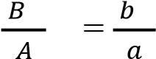 donc B=A*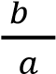
Soit : Nu : charge appliquée par le poteau à la fondation, en MN,
S = A x B surface horizontale de la fondation, en m2.
On connaît Nu, a, b et σsol. On cherche A et B.
D’où:
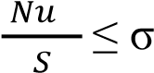sol. S= A*B et B= A*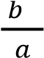
A= (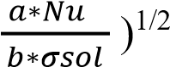
De la même façon on a :
B= (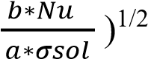
On en déduit A et B en majorant de 5% à 10% les valeurs numériques minimales obtenues et en prenant un multiple de 5 cm.
Pour éviter le poinçonnement, nous utiliserons la condition de la méthode des bielles, pour le calcul de la hauteur H de la semelle. On obtient :
H=max (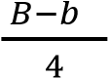 +0,06m;0,20m) si béton de propreté
H=max (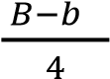 +0,095m) si pas de béton de propreté
H : hauteur de la semelle en m,
B : plus grand côté de la semelle isolée en m, b : plus grand côté du poteau en m.
On choisit alors une hauteur H de la semelle multiple de 5 cm égale ou juste au-dessus de la valeur numérique minimale trouvée.
En fait, il faudrait vérifier ensuite que :
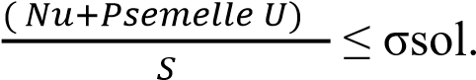
Mais si on fait les majorations de 5% à 10%, la vérification est inutile. Nous avons choisi de faire une majoration de 5%, donc pas de vérification.
Si la semelle est sur béton de propreté, l’enrobage inférieur est de 30 mm. S’il n’y a pas de béton de propreté, l’enrobage = 65 mm. Le béton de propreté devra avoir une épaisseur d’au moins 4 cm.
Nous avons choisi 5cm comme épaisseur de béton de propreté.

3.2.5.2 Dimensionnement des semelles
Pour une semelle carrée, la nappe supérieure est égale à la nappe inferieure.
As= [(Nu x (A-a))/ (8dfsu)]
- A : largeur de la semelle
- a : largeur du poteau
- d : hauteur utile de la semelle d= h-0,06m
Ci-dessous la procédure du dimensionnement :

Calcul de la semelle S22 sous poteau T22
Les semelles ont étés calculées en prenant en compte les charges venant de chaque poteau quelle supportes. Ainsi la semelle S1 a été calculée avec la charge venant du poteau T22
Poteau T22 (15 x 20)
Nu = 94840N ; σsol =0,15 mpa

Calcul des dimensions de la semelle S22
✓ Nu/S ≤ σsol
S ≥Nu/σsol
Semelle et poteau homothétique
S ≥ (0,094840/0,15)
S ≥ 0,63m2
S=80cm2
A=(S1*(a/b))^{1/2}
A=0,80m
B=(S1*(b/a))^{1/2}
B=1,00m
H ≥ [(B-b)/4] + 5cm
H ≥ [(100-20)/4] + 5cm
H ≥ 25cm On prend : H=30cm
✓ Vérifier de la condition (Nu réel /S) ≤ σsol
Nu réel = Nu+1,35g de la semelle. Mais comme nous avons fait une majoration de 5%, donc pas de vérification.
Les dimensions de la semelle S1 sont :
A = 80cm ; B = 100cm ; h= 30cm

Calcul du ferraillage de la semelle S22
As= [(Nu x (A-a))/ (8dԸst)]
- A : largeur de la semelle
- a : largeur du poteau
- d : hauteur utile de la semelle d= h-0,05m
d=0,3-0,05
d=0,25m = 25 cm
Ըst : contrainte limite de l acier. Ici = 201,63mpa
- Nappe inferieure
Ax//b = ( Nu / 8 ) x (( B - b ) / ( d x fsu ))
Ax//b = ( 94840/ 8) x (( 1000 – 200 ) / ( 250 x348 ))
Ax//b= 1,09cm2
- Nappe superieure
Ay//a =( Nu / 8 ) x (( A - a ) / ( d x sst ))
Ay//a =( 94840/8 )x(( 800 - 150 )/(250 x 348 ))
Ay//a= 0,89cm2

Choix de la section des armatures
AS/a= 1,09cm2 donc 4HA10
AS/b= 0,89cm2 donc 5HA10
Tableau 3.49 Choix de la section des armatures
Semelle S22 : 100 x 80 x 30 cm
As//a théorique | 0,89cm²
As choix | 3,14cm²
As//b théorique | 1,09cm²
As choisis | 3,93cm²
Nappe supérieure | 5HA10
Nappe inférieure | 4HA10
Au départ toutes les semelles ont étés calculées. Nous avons ensuite groupé les semelles dont on a un écart de 10 cm sur les dimensions. A la suite nous avons obtenu six (7) types de semelles

Tableau 3.50 calcul des armatures de la semelle S1
SEMELLE ISOLEE DE FONDATION
B.A.E.L 91 révisé 99
DESIGNATION SEMELLE S1

Données
Dimensions du poteau | Grand coté du poteau | b = | 0,2 | m
 | Petit coté du poteau | a = | 0,15 | m
Contrainte de l'acier utilisé |  | Fe = | 400 | MPa
Contrainte du béton à 28 jours |  | Fc28 = | 25 | MPa
Effort ultime = 1.35 G + 1.5 Q |  | Nu = | 0,05782 | MN
Contrainte admissible du sol | Dépend du type de sol | q.sol = | 0,15 | MPa
Type de calcul (1) Débords homothétiques, (2) Débord constant |  | Type : | 1
Conditions de fissuration (1) FP, (2) FTP |  | Type : | 1
Résultats
Aire approchée de la surface portante | ( Nu / q.sol ) | S1 = | 0,39 | m²
Calcul des dimensions approchées | Débord homothétique =>
 | A1 = ( S1 x ( a / b )) ^1/2
 | B1 = ( S2 x ( b / a )) ^1/2 | Débord A = | 0,19 | m
 | Débord constant => | Débord B = | 0,72 | m
 | Débord = [((( 4 x S1 ) + a² - 2ab + b² )^1/2 ) - a - b ] / 4 | A1 = | 0,54 | m
 | A1 = a+( 2 x débord ), B1 = b+( 2 x débord ) | B1 = | 0,72 | m
Choix des dimensions | A > A1 | A = | 0,60 | m
 | B > B1 | B = | 0,80 | m
Hauteur minimale de la semelle | Si débord > 15 cm => (( B - b ) / 4 ) + 5 cm
 | Si débord < 15 cm => ( 2 x débord ) + 5 cm | Ht mini = | 0,20 | m
Choix de la hauteur de la semelle | Arrondir | Ht = | 0,20 | m
Calcul de la hauteur utile | ( Ht - 5 cm ) | d = | 0,15 | m
Contrôle de la contrainte admissible du sol
Aire de la surface portante | ( A x B ) | S = | 0,48 | m²
Poids propre de la semelle | ( A x B x Ht x 0.025 ) | Pp = | 0,0024 | MN
Charge totale sur le sol | ( Nu + Pp ) | N = | 0,0602 | MN
Contrainte de travail sur le sol | ( N / S ) | q' = | 0,125 | MPa
Contrôle | ( q' < q ) |  | vérifié
Détermination des aciers tendus
Contrainte de traction du béton | 0.6 + ( 0.06 x Fc28 ) | FT28 | 2,10 | MPa
'Contrainte de calcul de l'acier |  | fsu = | 347,83 | MPa
Nappe inférieure | ( NU / 8 ) x (( B - b ) / ( d x fsu )) | Ax // b = | 0,83 | cm²
Nappe supérieure | ( NU / 8 ) x (( A - a ) / ( d x fsu )) | Ay // a = | 0,62 | cm²
Choix des sections commerçiales | Lire dans le tableau des aciers | Ax => | 4HA10
 |  | Ay => | 4HA10

3.51 calcul des armatures de la semelle S2
SEMELLE ISOLEE DE FONDATION
B.A.E.L 91 révisé 99
DESIGNATION SEMELLE 2
Données
Dimensions du poteau | Grand coté du poteau | b = | 0,2 | m
 | Petit coté du poteau | a = | 0,15 | m
Contrainte de l'acier utilisé |  | Fe = | 400 | MPa
Contrainte du béton à 28 jours |  | Fc28 = | 25 | MPa
Effort ultime = 1.35 G + 1.5 Q |  | Nu = | 0,11087 | MN
Contrainte admissible du sol | Dépend du type de sol | q.sol = | 0,15 | MPa
Type de calcul (1) Débords homothétiques, (2) Débord constant |  | Type : | 1
Conditions de fissuration (1) FP, (2) FTP |  | Type : | 1
Résultats
Aire approchée de la surface portante | ( Nu / q.sol ) | S1 = | 0,74 | m²
Calcul des dimensions approchées | Débord homothétique =>
 | A1 = ( S1 x ( a / b )) ^1/2
 | B1 = ( S2 x ( b / a )) ^1/2 | Débord A = | 0,30 | m
 | Débord constant => | Débord B = | 0,99 | m
 | Débord = [((( 4 x S1 ) + a² - 2ab + b² )^1/2 ) - a - b ] / 4 | A1 = | 0,74 | m
 | A1 = a+( 2 x débord ), B1 = b+( 2 x débord ) | B1 = | 0,99 | m
Choix des dimensions | A > A1 | A = | 0,80 | m
 | B > B1 | B = | 1,10 | m
Hauteur minimale de la semelle | Si débord > 15 cm => (( B - b ) / 4 ) + 5 cm
 | Si débord < 15 cm => ( 2 x débord ) + 5 cm | Ht mini = | 0,28 | m
Choix de la hauteur de la semelle | Arrondir | Ht = | 0,25 | m
Calcul de la hauteur utile | ( Ht - 5 cm ) | d = | 0,20 | m
Contrôle de la contrainte admissible du sol
Aire de la surface portante | ( A x B ) | S = | 0,88 | m²
Poids propre de la semelle | ( A x B x Ht x 0.025 ) | Pp = | 0,0055 | MN
Charge totale sur le sol | ( Nu + Pp ) | N = | 0,1164 | MN
Contrainte de travail sur le sol | ( N / S ) | q' = | 0,132 | MPa
Contrôle | ( q' < q ) |  | vérifié
Détermination des aciers tendus
Contrainte de traction du béton | 0.6 + ( 0.06 x Fc28 ) | FT28 | 2,10 | MPa
'Contrainte de calcul de l'acier |  | fsu = | 347,83 | MPa
Nappe inférieure | ( NU / 8 ) x (( B - b ) / ( d x fsu )) | Ax // b = | 1,79 | cm²
Nappe supérieure | ( NU / 8 ) x (( A - a ) / ( d x fsu )) | Ay // a = | 1,29 | cm²
Choix des sections commerçiales | Lire dans le tableau des aciers | Ax => | 5HA10
 |  | Ay => | 4HA10

3.52 calcul des armatures de la semelle S3
SEMELLE ISOLEE DE FONDATION
B.A.E.L 91 révisé 99
DESIGNATION SEMELLE S3

Données
Dimensions du poteau | Grand coté du poteau | b = | 0,2 | m
 | Petit coté du poteau | a = | 0,2 | m
Contrainte de l'acier utilisé |  | Fe = | 400 | MPa
Contrainte du béton à 28 jours |  | Fc28 = | 25 | MPa
Effort ultime = 1.35 G + 1.5 Q |  | Nu = | 0,24565 | MN
Contrainte admissible du sol | Dépend du type de sol | q.sol = | 0,15 | MPa
Type de calcul (1) Débords homothétiques, (2) Débord constant |  | Type : | 1
Conditions de fissuration (1) FP, (2) FTP |  | Type : | 1
Résultats
Aire approchée de la surface portante | ( Nu / q.sol ) | S1 = | 1,64 | m²
Calcul des dimensions approchées | Débord homothétique =>
 | A1 = ( S1 x ( a / b )) ^1/2
 | B1 = ( S2 x ( b / a )) ^1/2 | Débord A = | 0,54 | m
 | Débord constant => | Débord B = | 1,28 | m
 | Débord = [((( 4 x S1 ) + a² - 2ab + b² )^1/2 ) - a - b ] / 4 | A1 = | 1,28 | m
 | A1 = a+( 2 x débord ), B1 = b+( 2 x débord ) | B1 = | 1,28 | m
Choix des dimensions | A > A1 | A = | 1,35 | m
 | B > B1 | B = | 1,35 | m
Hauteur minimale de la semelle | Si débord > 15 cm => (( B - b ) / 4 ) + 5 cm
 | Si débord < 15 cm => ( 2 x débord ) + 5 cm | Ht mini = | 0,34 | m
Choix de la hauteur de la semelle | Arrondir | Ht = | 0,30 | m
Calcul de la hauteur utile | ( Ht - 5 cm ) | d = | 0,25 | m
Contrôle de la contrainte admissible du sol
Aire de la surface portante | ( A x B ) | S = | 1,82 | m²
Poids propre de la semelle | ( A x B x Ht x 0.025 ) | Pp = | 0,0137 | MN
Charge totale sur le sol | ( Nu + Pp ) | N = | 0,2593 | MN
Contrainte de travail sur le sol | ( N / S ) | q' = | 0,142 | MPa
Contrôle | ( q' < q ) |  | vérifié
Détermination des aciers tendus
Contrainte de traction du béton | 0.6 + ( 0.06 x Fc28 ) | FT28 | 2,10 | MPa
'Contrainte de calcul de l'acier |  | fsu = | 347,83 | MPa
Nappe inférieure | ( NU / 8 ) x (( B - b ) / ( d x fsu )) | Ax // b = | 4,06 | cm²
Nappe supérieure | ( NU / 8 ) x (( A - a ) / ( d x fsu )) | Ay // a = | 4,06 | cm²
Choix des sections commerçiales | Lire dans le tableau des aciers | Ax => | 6HA10
 |  | Ay => | 6HA10

3.54 calcul des armatures de la semelle S4
SEMELLE ISOLEE DE FONDATION
B.A.E.L 91 révisé 99
DESIGNATION SEMELLE S4

Données
Dimensions du poteau | Grand coté du poteau | b = | 0,2 | m
 | Petit coté du poteau | a = | 0,15 | m
Contrainte de l'acier utilisé |  | Fe = | 400 | MPa
Contrainte du béton à 28 jours |  | Fc28 = | 25 | MPa
Effort ultime = 1.35 G + 1.5 Q |  | Nu = | 0,24088 | MN
Contrainte admissible du sol | Dépend du type de sol | q.sol = | 0,15 | MPa
Type de calcul (1) Débords homothétiques, (2) Débord constant |  | Type : | 1
Conditions de fissuration (1) FP, (2) FTP |  | Type : | 1
Résultats
Aire approchée de la surface portante | ( Nu / q.sol ) | S1 = | 1,61 | m²
Calcul des dimensions approchées | Débord homothétique =>
 | A1 = ( S1 x ( a / b )) ^1/2
 | B1 = ( S2 x ( b / a )) ^1/2 | Débord A = | 0,47 | m
 | Débord constant => | Débord B = | 1,46 | m
 | Débord = [((( 4 x S1 ) + a² - 2ab + b² )^1/2 ) - a - b ] / 4 | A1 = | 1,10 | m
 | A1 = a+( 2 x débord ), B1 = b+( 2 x débord ) | B1 = | 1,46 | m
Choix des dimensions | A > A1 | A = | 1,20 | m
 | B > B1 | B = | 1,50 | m
Hauteur minimale de la semelle | Si débord > 15 cm => (( B - b ) / 4 ) + 5 cm
 | Si débord < 15 cm => ( 2 x débord ) + 5 cm | Ht mini = | 0,38 | m
Choix de la hauteur de la semelle | Arrondir | Ht = | 0,40 | m
Calcul de la hauteur utile | ( Ht - 5 cm ) | d = | 0,35 | m
Contrôle de la contrainte admissible du sol
Aire de la surface portante | ( A x B ) | S = | 1,80 | m²
Poids propre de la semelle | ( A x B x Ht x 0.025 ) | Pp = | 0,0180 | MN
Charge totale sur le sol | ( Nu + Pp ) | N = | 0,2589 | MN
Contrainte de travail sur le sol | ( N / S ) | q' = | 0,144 | MPa
Contrôle | ( q' < q ) |  | vérifié
Détermination des aciers tendus
Contrainte de traction du béton | 0.6 + ( 0.06 x Fc28 ) | FT28 | 2,10 | MPa
'Contrainte de calcul de l'acier |  | fsu = | 347,83 | MPa
Nappe inférieure | ( NU / 8 ) x (( B - b ) / ( d x fsu )) | Ax // b = | 3,22 | cm²
Nappe supérieure | ( NU / 8 ) x (( A - a ) / ( d x fsu )) | Ay // a = | 2,60 | cm²
Choix des sections commerçiales | Lire dans le tableau des aciers | Ax => | 6HA10
 |  | Ay => | 5HA10

Tableau 3.55 calcul des armatures de la semelle S5

SEMELLE ISOLEE DE FONDATION
B.A.E.L 91 révisé 99
DESIGNATION SEMELLE S5

Données
Dimensions du poteau | Grand coté du poteau | b = | 0,2 | m
 | Petit coté du poteau | a = | 0,2 | m
Contrainte de l'acier utilisé |  | Fe = | 400 | MPa
Contrainte du béton à 28 jours |  | Fc28 = | 25 | MPa
Effort ultime = 1.35 G + 1.5 Q |  | Nu = | 0,35832 | MN
Contrainte admissible du sol | Dépend du type de sol | q.sol = | 0,15 | MPa
Type de calcul (1) Débords homothétiques, (2) Débord constant |  | Type : | 1
Conditions de fissuration (1) FP, (2) FTP |  | Type : | 1
Résultats
Aire approchée de la surface portante | ( Nu / q.sol ) | S1 = | 2,39 | m²
Calcul des dimensions approchées | Débord homothétique =>
 | A1 = ( S1 x ( a / b )) ^1/2
 | B1 = ( S2 x ( b / a )) ^1/2 | Débord A = | 0,67 | m
 | Débord constant => | Débord B = | 1,55 | m
 | Débord = [((( 4 x S1 ) + a² - 2ab + b² )^1/2 ) - a - b ] / 4 | A1 = | 1,55 | m
 | A1 = a+( 2 x débord ), B1 = b+( 2 x débord ) | B1 = | 1,55 | m
Choix des dimensions | A > A1 | A = | 1,60 | m
 | B > B1 | B = | 1,60 | m
Hauteur minimale de la semelle | Si débord > 15 cm => (( B - b ) / 4 ) + 5 cm
 | Si débord < 15 cm => ( 2 x débord ) + 5 cm | Ht mini = | 0,40 | m
Choix de la hauteur de la semelle | Arrondir | Ht = | 0,40 | m
Calcul de la hauteur utile | ( Ht - 5 cm ) | d = | 0,35 | m
Contrôle de la contrainte admissible du sol
Aire de la surface portante | ( A x B ) | S = | 2,56 | m²
Poids propre de la semelle | ( A x B x Ht x 0.025 ) | Pp = | 0,0256 | MN
Charge totale sur le sol | ( Nu + Pp ) | N = | 0,3839 | MN
Contrainte de travail sur le sol | ( N / S ) | q' = | 0,150 | MPa
Contrôle | ( q' < q ) |  | vérifié
Détermination des aciers tendus
Contrainte de traction du béton | 0.6 + ( 0.06 x Fc28 ) | FT28 | 2,10 | MPa
'Contrainte de calcul de l'acier |  | fsu = | 347,83 | MPa
Nappe inférieure | ( NU / 8 ) x (( B - b ) / ( d x fsu )) | Ax // b = | 5,15 | cm²
Nappe supérieure | ( NU / 8 ) x (( A - a ) / ( d x fsu )) | Ay // a = | 5,15 | cm²
Choix des sections commerçiales | Lire dans le tableau des aciers | Ax => | 6HA12
 |  | Ay => | 6HA12

Tableau 3.55 calcul des armatures de la semelle S6
SEMELLE ISOLEE DE FONDATION
B.A.E.L 91 révisé 99
DESIGNATION SEMELLE S6

Données
Dimensions du poteau | Grand coté du poteau | b = | 0,2 | m
 | Petit coté du poteau | a = | 0,2 | m
Contrainte de l'acier utilisé |  | Fe = | 400 | MPa
Contrainte du béton à 28 jours |  | Fc28 = | 25 | MPa
Effort ultime = 1.35 G + 1.5 Q |  | Nu = | 0,51607 | MN
Contrainte admissible du sol | Dépend du type de sol | q.sol = | 0,15 | MPa
Type de calcul (1) Débords homothétiques, (2) Débord constant |  | Type : | 1
Conditions de fissuration (1) FP, (2) FTP |  | Type : | 1
Résultats
Aire approchée de la surface portante | ( Nu / q.sol ) | S1 = | 3,44 | m²
Calcul des dimensions approchées | Débord homothétique =>
 | A1 = ( S1 x ( a / b )) ^1/2
 | B1 = ( S2 x ( b / a )) ^1/2 | Débord A = | 0,83 | m
 | Débord constant => | Débord B = | 1,85 | m
 | Débord = [((( 4 x S1 ) + a² - 2ab + b² )^1/2 ) - a - b ] / 4 | A1 = | 1,85 | m
 | A1 = a+( 2 x débord ), B1 = b+( 2 x débord ) | B1 = | 1,85 | m
Choix des dimensions | A > A1 | A = | 2,00 | m
 | B > B1 | B = | 2,00 | m
Hauteur minimale de la semelle | Si débord > 15 cm => (( B - b ) / 4 ) + 5 cm
 | Si débord < 15 cm => ( 2 x débord ) + 5 cm | Ht mini = | 0,48 | m
Choix de la hauteur de la semelle | Arrondir | Ht = | 0,50 | m
Calcul de la hauteur utile | ( Ht - 5 cm ) | d = | 0,45 | m
Contrôle de la contrainte admissible du sol
Aire de la surface portante | ( A x B ) | S = | 4;00 | m²
Poids propre de la semelle | ( A x B x Ht x 0.025 ) | Pp = | 0,0500 | MN
Charge totale sur le sol | ( Nu + Pp ) | N = | 0,5661 | MN
Contrainte de travail sur le sol | ( N / S ) | q' = | 0,142 | MPa
Contrôle | ( q' < q ) |  | vérifié
Détermination des aciers tendus
Contrainte de traction du béton | 0.6 + ( 0.06 x Fc28 ) | FT28 | 2,10 | MPa
'Contrainte de calcul de l'acier |  | fsu = | 347,83 | MPa
Nappe inférieure | ( NU / 8 ) x (( B - b ) / ( d x fsu )) | Ax // b = | 7,42 | cm²
Nappe supérieure | ( NU / 8 ) x (( A - a ) / ( d x fsu )) | Ay // a = | 7,42 | cm²
Choix des sections commerçiales | Lire dans le tableau des aciers | Ax => | 8HA12
 |  | Ay => | 8HA12

Tableau 3.55 calcul des armatures de la semelle S7
SEMELLE ISOLEE DE FONDATION
B.A.E.L 91 révisé 99
DESIGNATION SEMELLE S7

Données
Dimensions du poteau | Grand coté du poteau | b = | 0,2 | m
 | Petit coté du poteau | a = | 0,15 | m
Contrainte de l'acier utilisé |  | Fe = | 400 | MPa
Contrainte du béton à 28 jours |  | Fc28 = | 25 | MPa
Effort ultime = 1.35 G + 1.5 Q |  | Nu = | 0,19418 | MN
Contrainte admissible du sol | Dépend du type de sol | q.sol = | 0,15 | MPa
Type de calcul (1) Débords homothétiques, (2) Débord constant |  | Type : | 1
Conditions de fissuration (1) FP, (2) FTP |  | Type : | 1
Résultats
Aire approchée de la surface portante | ( Nu / q.sol ) | S1 = | 1,29 | m²
Calcul des dimensions approchées | Débord homothétique =>
 | A1 = ( S1 x ( a / b )) ^1/2
 | B1 = ( S2 x ( b / a )) ^1/2 | Débord A = | 0,42 | m
 | Débord constant => | Débord B = | 1,31 | m
 | Débord = [((( 4 x S1 ) + a² - 2ab + b² )^1/2 ) - a - b ] / 4 | A1 = | 0,99 | m
 | A1 = a+( 2 x débord ), B1 = b+( 2 x débord ) | B1 = | 1,31 | m
Choix des dimensions | A > A1 | A = | 1,00 | m
 | B > B1 | B = | 1,40 | m
Hauteur minimale de la semelle | Si débord > 15 cm => (( B - b ) / 4 ) + 5 cm
 | Si débord < 15 cm => ( 2 x débord ) + 5 cm | Ht mini = | 0,35 | m
Choix de la hauteur de la semelle | Arrondir | Ht = | 0,35 | m
Calcul de la hauteur utile | ( Ht - 5 cm ) | d = | 0,30 | m
Contrôle de la contrainte admissible du sol
Aire de la surface portante | ( A x B ) | S = | 1,40 | m²
Poids propre de la semelle | ( A x B x Ht x 0.025 ) | Pp = | 0,0123 | MN
Charge totale sur le sol | ( Nu + Pp ) | N = | 0,2064 | MN
Contrainte de travail sur le sol | ( N / S ) | q' = | 0,147 | MPa
Contrôle | ( q' < q ) |  | vérifié
Détermination des aciers tendus
Contrainte de traction du béton | 0.6 + ( 0.06 x Fc28 ) | FT28 | 2,10 | MPa
'Contrainte de calcul de l'acier |  | fsu = | 347,83 | MPa
Nappe inférieure | ( NU / 8 ) x (( B - b ) / ( d x fsu )) | Ax // b = | 2,79 | cm²
Nappe supérieure | ( NU / 8 ) x (( A - a ) / ( d x fsu )) | Ay // a = | 1,98 | cm²
Choix des sections commerçiales | Lire dans le tableau des aciers | Ax => | 6HA10
 |  | Ay => | 5HA10

N°semelle | NU  (N) | NU majoré (N) | Ax//b (cm2) | Ax//a (cm2) | S m2 | A(cm) | B(cm) | H(cm)
S1 | 57818 | 57818 | 0,83 | 0,62 | 0,48 | 60 | 80 | 20
S2 | 129929 | 129929 | 2,1 | 1,98 | 1,1 | 100 | 110 | 25
S3 | 110871 | 110871 | 1,79 | 1,29 | 0,88 | 80 | 110 | 25
S4 | 51625 | 51625 | 0,56 | 0,6 | 0,64 | 80 | 80 | 20
S5 | 142545 | 142545 | 2,05 | 1,47 | 1,2 | 100 | 120 | 30
S6 | 211543 | 243274 | 3,5 | 3,5 | 1,96 | 130 | 130 | 30
S7 | 213606 | 245647 | 4,06 | 4,06 | 1,82 | 135 | 135 | 30
S8 | 75616 | 75616 | 1,09 | 0,88 | 0,8 | 80 | 100 | 25
S9 | 142175 | 156393 | 2,02 | 2,02 | 1,21 | 110 | 110 | 30
S10 | 94153 | 94153 | 1,35 | 1,02 | 0,75 | 75 | 100 | 25
S11 | 56133 | 64553 | 0,77 | 0,77 | 0,49 | 70 | 70 | 20
S12 | 41987 | 41987 | 0,5 | 0,45 | 0,42 | 60 | 70 | 20
S13 | 240884 | 240884 | 3,22 | 2,6 | 1,8 | 120 | 150 | 40
S14 | 311585 | 358323 | 5,15 | 5,15 | 2,56 | 160 | 160 | 40
S15 | 168672 | 185539 | 2,67 | 2,67 | 1,44 | 120 | 120 | 30
S16 | 74621 | 74621 | 1,07 | 0,74 | 0,7 | 70 | 100 | 25
S17 | 277651 | 277651 | 4,13 | 3,14 | 2,06 | 125 | 165 | 40
S18 | 94596 | 104056 | 1,5 | 1,5 | 1 | 100 | 100 | 25
S19 | 448756 | 516069 | 9,01 | 9,01 | 3,61 | 190 | 190 | 40
S20 | 194181 | 194181 | 2,79 | 1,98 | 1,4 | 100 | 140 | 35
S21 | 178095 | 178095 | 2,35 | 1,81 | 1,3 | 100 | 130 | 35
S22 | 94841 | 94841 | 1,36 | 1,11 | 0,8 | 80 | 100 | 25
S23 | 43968 | 43968 | 0,53 | 0,47 | 0,42 | 60 | 70 | 20
Tableau récapitulatif des descentes de charges sous chaques semelles et calcul des sections
Ci-dessous résumé de calcul du ferraillage des semelles :
Tableau 3.56 Résumé du calcul du ferraillage des semelles
SEMELLE | A (cm) | B (cm) | H (cm) | NAPPE SUPERIEURE | NAPPE INFERIEURE
S1 | 60 | 80 | 20 | 4HA10 | 4HA10
S2 | 80 | 110 | 25 | 5HA10 | 4HA10
S3 | 135 | 135 | 30 | 6HA10 | 6HA10
S4 | 120 | 150 | 40 | 6HA10 | 5HA10
S5 | 160 | 160 | 40 | 6HA12 | 6HA12
S6 | 190 | 190 | 40 | 8HA12 | 8HA12
S7 | 100 | 140 | 35 | 6HA10 | 5HA10

3.2.6 L’ESCALIER
Les escaliers sont des éléments de la structure qui permettent de franchir les niveaux. Ils sont composés des «éléments suivant : paillasse, volée, palier, marche (giron), contremarches.

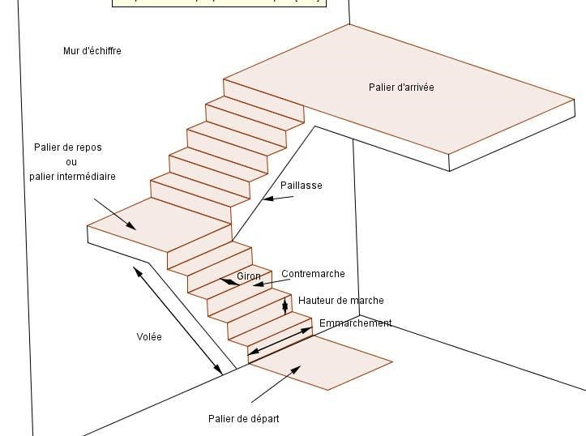

Figure 3.7 Les différentes parties d'un escalier

3.2.6.1 Présentation et conception géométrique :
Dans notre projet l’escalier à étudier permet l’accès du RDC vers les divers étages, il comporte deux volées symétriques.

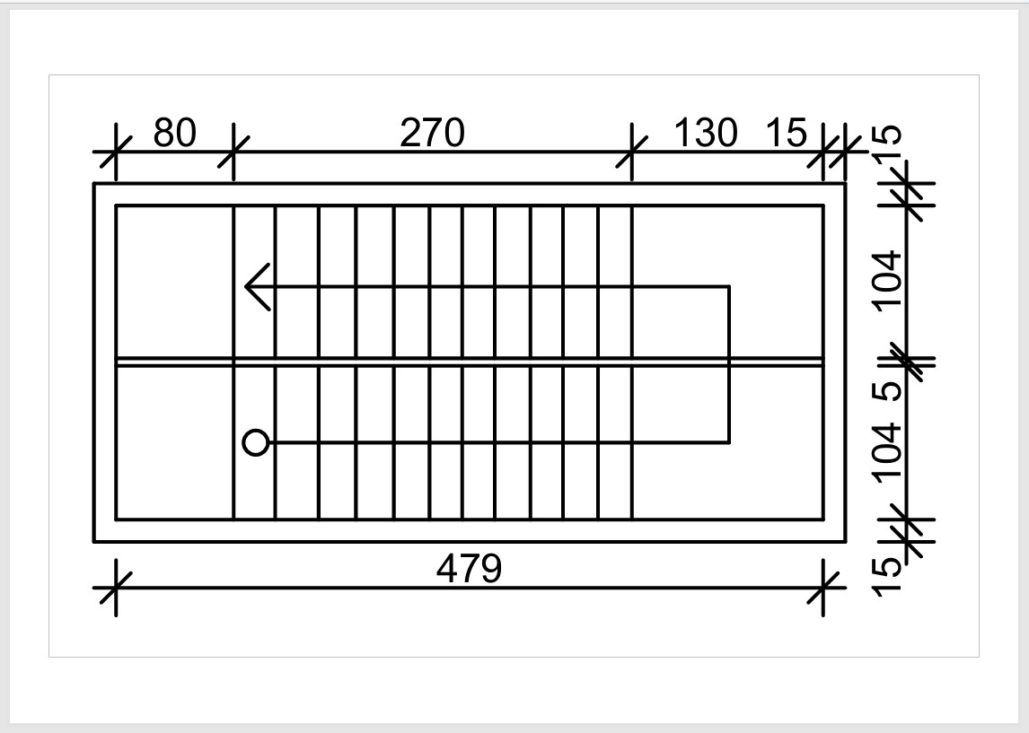

Figure 3.8

Schéma de l'escalier

3.2.6.2 Pré dimensionnement de l’escalier

✓ Hauteur sous plancher (h) = 300cm
Pour calculer la dimension de l’escalier, nous allons utiliser la formule de Blondel, qui a étudié comment monter un escalier dans le confort. Selon lui, la somme de “2 hauteurs de marches (h) + 1 giron (g)” doit être comprise entre 60 et 65 cm pour obtenir des dimensions optimales.
Dans notre projet, nous allons prendre comme hauteur de la marche (h)= 17cm (16≤h≤19cm).
Avec la formule de blondel, on aura : 60≤2h+g≤65 ; donc 26≤g ≤31.
Hauteur de marche (h) =16,67cm

Giron (g) = 27 cm
Pour connaître le nombre de contremarches (nc), il faut faire le calcul suivant : Hauteur totale à franchir de l'escalier divisé par la hauteur moyenne d'une marche. On a donc 300/17 = 17,65 cm donc 18 contremarches.
Nombre de contremarches (nc) = 18

✓ Nombre de volées de l’escalier(n)
On a deux volées donc 9 contremarches Pour la première volée et 9 contremarches pour la seconde volée.

n=2
Aussi pour avoir le nombre de marche (nm) ; on fait le nombre de contremarche (nc) moins un(1)
Donc nm=nc-1

✓ Nombre de marches (nm)= 17
Angle d’inclinaison de la paillasse(α):
COSα= g/ (g² + h²)^{1/2}
COSα= 27/ (27² + 17²)^{1/2} Cosα= 0, 8462328401 α = Cos ⁻¹ α = Cos ⁻¹(0,8462328401) α = 32,20°
✓ Longueur de volée est : (Lv)= (nm-1) g
Lv= (9-1)27cm

Lv= 2,16m
✓ Longueur totale volée (ltv) =lv+lp. Avec lp (largeur de la pallier)
Dans le cas de notre projet la largeur de la paillasse = 1,1 m
Lvt= 3,26m

✓ Calcul de l’épaisseur de la paillasse (ev)
Lo/30 ≤ev≤ lo/20 avec Lo (longueur oblique de la volée)
Lo=lv/ Cosα
Lo=2,7/ Cos32, 20°

Lo=2,55m
255/30 ≤ev≤ 255/20
8,5≤ev≤ 12,75

Ev=12cm
Calcul épaisseur du palier (ep)
Ep=ev/ Cos32, 20°
Ep= 14,18cm
Ep=15cm
Nous allons uniformiser l’épaisseur de la volée et celle du palier.

Nous allons prendre ep=ev=15cm

3.2.6.3 Evaluation des charges

3.2.6.3.1 Evaluation des charges sur la paillasse
Tableau 3.59 Evaluation des charges sur la paillasse
Désignation | Epaisse ur(m) | Poids volumique KN/m³ | Poids surfacique KN/m²
Poids propre | 0,15 | 25 | 3,75
Carreaux grès cérame 60x60, épaisseur 9mm y compris mortier de pose | 0,3 | 3 | 0,9
G | 4,65 KN/m2
Q | 2,5KN/m

3.2.6.3.2 Evaluation des charges sur le palier

Tableau 3.60 Evaluation des charges sur le palier
Désignation | Epaisseur(m) | Poids volumique  KN/m³ | Poids surfacique  KN/m²
Poids propre | 0,15 | 25 | 3,75
Carreaux grès cérame 60x60, | 0,3 | 3 | 0,9
épaisseur 9mm y compris mortier de pose
Enduit en ciment | 0,02 | 18 | 0,36
G | 5,01KN/m²
Q | 2,5KN/m²

Les escaliers sont calculés comme des sections rectangulaires de largeur 1 mètre et de hauteur h.

✓ Combinaison des charges sur la volée
ELU : (1,35*5,5kn/m) + (1,5*2,75kn/m)=11,56kn/m
ELS :( 5,5kn/m) + (2,75kn/m)= 8,25kn/m
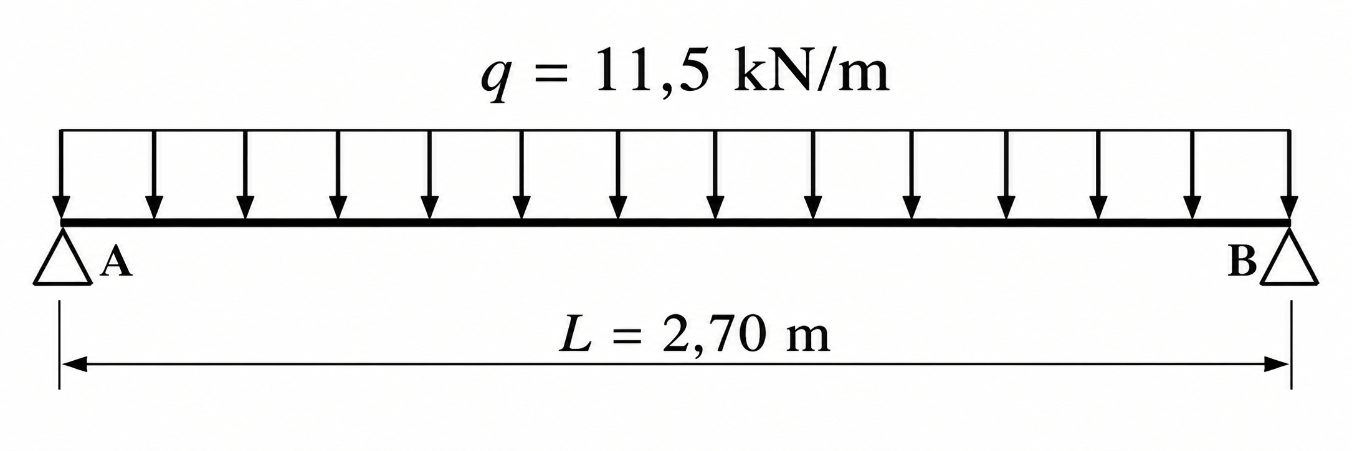

✓ Détermination des réactions aux appuis
∑F=0 →
R_{A}=R_{B} = (11,5*2,7)/2
R_{A}= R_{B} = 15,53kn

✓ Détermination des moments fléchissant
0≤ x ≤ 2,7
M(x) = (11,5kN*x)²/8
M(0) = 0KN.m
M(1,35) =11,5kN*2,7²/8

M(1,35) =10,48KN.m

✓ Calcul du ferraillage
Les escaliers sont calculés à la flexion simple en considérant la section à ferrailler comme une section rectangulaire de largeur l= 1m et de hauteur h=15cm. Le ferraillage comporte deux types d’armatures :
- les armatures principales ou longitudinales de flexion en travée et aux appuis (parallèles à la volée) obtenues avec les moments fléchissant maximaux.
- les armatures de répartition ou transversales, perpendiculaires aux précédentes, qui sont choisies en fonction des armatures principales :
Ar (armature de répartition) ≥ Al (armature principale) divisé par quatre
Ar ≥ Al/4.
Ci-dessous le résultat du calcul des armatures principales dans les tableaux Excel.
Tableau 3.61 calcul du ferraillage de l’escalier
POUTRE RECTANGULAIRE A L'ELS
B.A.E.L 91 révisé 99
DESIGNATION ESCALIER
NIVEAU RDC

Données
Dimensions caractéristiques | Largeur de la poutre | b = | 1,00 | m
 | Hauteur utile des aciers tendus | d = | 0,135 | m
 | Hauteur utile des aciers comprimés
 | ( si nécessaire ) | d' = | 0,0015 | m
Contrainte de l'acier utilisé |  | Fe = | 400 | MPa
Contrainte du béton à 28 jours |  | Fc28 = | 25 | MPa
Moment de service |  | Mser = | 0,00752 | MN.m
Conditions de fissuration ( 1 ) FP , ( 2 ) FTP |  | Type : | 1
Calcul des contraintes admissibles
Contrainte de compression du béton | ( 0.6 x Fc28 ) | σbc = | 15 | MPa
Contrainte limite de traction du béton | 0.6 + ( 0.06 x Fc28 ) | Ft28 = | 2,10 | MPa
Contrainte limite de traction des aciers | FP = mini ( 2/3 Fe ; maxi ( 1/2 Fe ; 110 x (( η x Ftj )^1/2 )))
 | FTP = 0.80 x σst ( FP ) | σst = | 201,63 | MPa
Paramètres caractéristiques de la section
Coefficient de la fibre neutre | σbc / ( σbc + ( σst / 15 )) | α = | 0,527
Ordonnée de la fibre neutre | d x α | y = | 0,071 | m
Bras de levier du couple interne | d - ( y / 3 ) | Zb = | 0,111 | m
Moment résistant du béton de service | 0.5 x σbc x b x α ( 1 - ( α / 3 )) x d² | Mrbser = | 0,059 | MN.m
Etat limite de compression du béton | si Mrbser > Mser
 | =>> Pas d'aciers comprimés
 | si Mrbser < Mser | Système d'armatures retenu
 | =>> Aciers comprimés nécessaires | Pas d'aciers comprimés
Détermination des sections théoriques d'aciers
Section des aciers tendus | si pas d'aciers comprimés =>>
 | Mser / ( σst x Zb )
 | si aciers comprimés nécessaires =>>
 | [ Mrbser / (σst x Zb )] + [( Mser - Mrbser ) /
 | ( σst x ( d - d' ))] | Ast = | 3,35 | cm²
Choix d'une section commerçiale | Lit n° 1 | Choix 1 : | 3HA14
 | Lit n° 2 | Choix 2 : | 3HA14
 | Lit n° 3 | Choix 3 :
Contrainte des aciers comprimés | 15 x [ ( σbc x ( y - d' )) / y ] | σsc = | 0,00 | MPa
Section des aciers comprimés | ( Mser - Mrbser ) / ( σsc x ( d - d' )) | Asc = | 0,00 | cm²
Choix d'une section commerçiale | Lit n° 1 | Choix 1 : | 0
 | Lit n° 2 | Choix 2 :
 | Lit n° 3 | Choix 3 :
Aciers de peau | Uniquement si h > 70 cm
 | FP = ( 3 cm² par mètre de parement )
 | FTP = ( 5 cm² par mètre de parement ) | Choix :
Vérification | Mser - Mrbser < 0.4 x Mser | vérifié

Tableau 3. 62 Récapitulatif des résultats de calcul
DESINATION | ARMATURE | ESPACEMENT (cm)
Armatures longitudinales | HA14 | 14
Armatures de répartion | HA12 | 15
Armature chapeau | HA14 | 14

Il est prévu des armatures supérieures ou armatures de chapeaux aux appuis dont la section doit être ≥ 0,15 fois la section des armatures longitudinales.

CONCLUSION ET RECOMMANDATIONS

CONCLUSION ET RECOMMANDATIONS
Avoir une maison pour s’abriter est le souhait de chaque être humain. Ainsi, beaucoup de constructions sont érigées sans études préalables, bien que le permis de construire soit obligatoire. Nous voyons un peu partout en Afrique et plus précisément au TOGO, des désordres sur les bâtiments, affectant les structures. Les causes de ces désordres proviennent soit d'une erreur de conception, d'un défaut d'exécution, d’un vice de matériau, d'évènements climatiques exceptionnels ou du sol sur lequel se repose le bâtiment.
L’objet de ce projet de fin de formation est le dimensionnement d’un bâtiment R+1 à usage d’habitation à Lomé au TOGO, plus précisément au quartier MISSION TOVE.
Notre étude nous a permis d’obtenir un plan de coffrage provisoire grâce auquel nous avons non seulement orienter, nos nervures et poutres, mais aussi déterminer la position des poteaux. Après dimensionnement, nous avons obtenus un dossier complet d’exécution (plans de coffrage des deux étages, ainsi que les plans de ferraillage de tous les éléments structuraux.
Malgré quelques difficultés, ce projet nous a permis non seulement de découvrir les normes de conception, et de calcul des éléments porteurs d’un bâtiment, mais aussi d’assimiler la programmation des feuilles Excel pour faciliter les calculs.
Nous recommandons une étude de sol afin de déterminer la contrainte réelle du sol. Ce qui va permettre de déterminer les dimensions et les ferraillages réels des semelles. Un essai de compression sur le béton est souhaité afin de vérifier si la résistance à la compression du béton considérée au cours de l’étude est atteinte sur le chantier. Une formulation du béton devra être faite, afin de déterminer les différentes proportions de ciment, gravier, sable, eau, qui seront utilisées dans la fabrication du béton. On devrait éviter les surcharges lors de l’exécution. Ou changer la destination de l’ouvrage.
Le contrôle de la qualité des matériaux, et les suivis réguliers du chantier, permettrons d’atteindre les objectifs escomptés.
.

REFERENCES BIBLIOGRAPHIQUES
[1] BAEL91, modifié 99
[2].-Cours de béton armé ESA Licence 2023.
[3] Cours de conception batiment ESA Licence 2
[4] N'GAMA Tawofik : dimensionnement d’un bâtiment R+1 : cas du siège du bureau de l’AGAIB-RC à Tchalo à Sokodé (mémoire fin d’étude pour l’obtention de la License professionnelle en Génie Civil à ESA – Lomé ; Anné 2018-2019)
[5] BAGBIA PRINCE ESSOSSINAM ARSEN : Conception technique et dimensionnement d’un immeuble R+3 à Ouagadougou pour le compte de FASCOM International (mémoire fin d’étude pour l’obtention de la License professionnelle en Génie Civil à ESA – Lomé ; Année 2019-2020)
[6] KALE P’kontèm : DIMENSIONNEMENT D’UN BATIMENT R+1 A USAGE D’HABITATION DANS LA COMMUNE D’AGOE NYIVE 2 A LOME AU TOGO ( mémoire de fin d’étude pour l’obtention de la License professionnelle en Génie Civil à ESA – Lomé ; Année 2022-2023)
[7] KOMI Adjovi : Etude comparative d une fondation par radier et celle par semelles isolées (mémoire de fin d étude pour l obtention de la licence professionnelle en Génie Civil a ESA-Lomé ; Année 2025-2026)
[8] Ministere de l administration territoriale et des collectivités locales Togo
[9] (wellspintablemap.com)
[10] www google fondation.com
[11] www youtube.com

ANNEXES

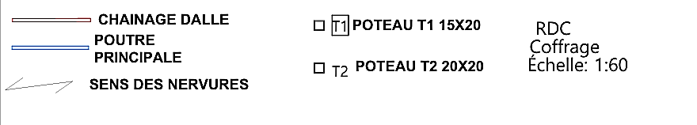

PLAN DE COFFRAGE RDC

GSPublisherVersion 0.0.100.100

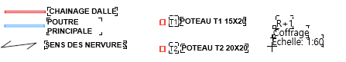
PLAN DE COFFRAGE R+1

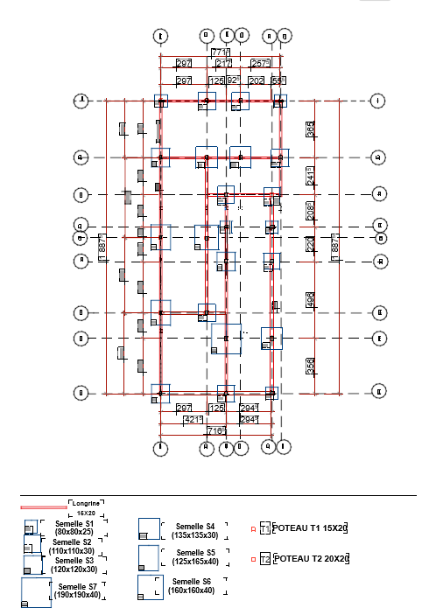
PLAN DE fondation

MEMOIRE LP/GC/ESA VIII Edoh AGOUZE

